Centrální portál českých knihoven

Projektový záměr
verze 4

Zpracovali: Bohdana Stoklasová, Petr Žabička
Iva Burešová, Pavlína Doležalová, Karolina Košťálová,
Martin Lhoták, Pavlína Lonská, Jaroslav Meixner

3. 10. 2014
Informace o dokumentu

Základní informace
Položka | Informace
Název dokumentu | KNIHOVNY. CZ - Centrální portál českých knihoven. Projektový záměr (verze 4)
Autoři dokumentu | Bohdana Stoklasová, Petr Žabička, Iva Burešová, Pavlína Doležalová, Karolina Košťálová, Martin Lhoták, Pavlína Lonská, Jaroslav Meixner
Datum vytvoření | 3.10.2014
Název souboru | Knihovny.cz_projektovy zamer_verze 4.0_2014_10_03
Datum a místo uložení | 3.10.2014, Archiv KNAV
Datum zveřejnění

Historie dokumentu
Verze | Datum vytvoření | Změny
4.0 | 03.10.2014

Schválení dokumentu
Role | Jména | Datum
Pracovní skupina pro Centrální portál | Dana Alková, Hana Bartošová, Jindřiška Coufalová, Ondřej Černý, Pavlína Doležalová, Hanuš Hemola, Hana Hornychová, Tomáš Jandera, Milan Janíček, Jan Kaňka, Karolína Košťálová, Vlastimil Krejčíř, Filip Kříž, Edita Lichtenbergová, Pavlína Lonská, Jaroslav Meixner, Jiří Nechvátal, Monika Oravová, Hana Raisiglová, Daniela Ridlová, Václav Rosecký, Bohdana Stoklasová, Petr Žabička
Rada pro CPK | Miroslav Bartošek, Daniel Bechný, Tomáš Böhm, Helena Bouzková, Ondřej Fabián, Zdeňka Friedlová, Tomáš Gec, Jitka Holásková, Gabriela Jarkulišová, Ivo Kareš, Helena Kolátorová, Blanka Konvalinková, Martin Lhoták, Eva Měřínská, Lea Prchalová, Tomáš Řehák, Helena Sedláčková, Martin Svoboda, Eva Svobodová

Vysvětlivky k barevnému označení pasáží textu:

Bude doplněno/upraveno

Prosíme členy Rady CPK o doplnění/úpravu
OBSAH
1 Úvod 6
1.1 Obecný úvod 6
1.2 Návaznost na Koncepci rozvoje knihoven ČR 6
1.2.1 Vyhledávač a navazující služby 7
1.2.2 Informační část 7
1.3 Hlavní cíl a dílčí cíle projektu 8
1.3.1 Vyhledávač a navazující služby 8
1.3.2 Informační část 9
1.4 Přínos projektu 9
1.4.1 Obecně - z pohledu řešitelského týmu 9
1.4.2 Konkrétně - z pohledu uživatele 10
1.4.3 Konkrétně - z pohledu knihoven 15
1.5 Podmínky integrace a nové kvality VKIS, které knihovny nabídnou prostřednictvím CPK 17
1.5.1 Technologické řešení a interoperabilita 17
1.5.2 Digitalizace 17
1.5.3 Legislativa 18
2 Informační část 19
2.1 Současný stav 19
2.2 Předpokládaný stav v roce 2015 19
2.3 Cílový stav v roce 2020 19
2.4 Harmonogram 20
3 Vyhledávač a jeho návaznost na existující služby a projekty 21
3.1 Současný stav 21
3.1.1 Popis 21
3.1.2 Existující služby a projekty 21
3.1.3 Shrnutí a grafické znázornění 29
3.2 Předpokládaný stav v roce 2015 30
3.2.1 Popis 30
3.2.2 Budoucnost současných projektů 31
3.2.3 Shrnutí a grafické znázornění 33
3.3 Cílový stav v roce 2020 34
3.3.1 Popis 34
3.3.2 Budoucnost současných projektů 34
3.3.3 Shrnutí a grafické znázornění 35
3.4 Harmonogram 37
4 Sdílení jednotné uživatelské identity 38
4.1 Současný stav 38
4.2 Předpokládaný stav v roce 2015 39
4.3 Cílový stav v roce 2020 40
4.4 Harmonogram 40
5 Online platby 41
5.1 Současný stav 42
5.2 Předpokládaný stav v roce 2015 42
5.3 Cílový stav v roce 2020 43
5.4 Harmonogram 43
6 Interoperabilita 44
6.1 Současný stav 45
6.2 Předpokládaný stav v roce 2015 46
6.3 Cílový stav v roce 2020 46
6.4 Harmonogram 46
7 Koordinovaný přístup k informačním zdrojům 47
7.1 Současný stav 47
7.2 Předpokládaný stav v roce 2015 49
7.3 Cílový stav v roce 2020 50
7.4 Harmonogram 50
8 Meziknihovní služby a dodávání dokumentů 51
8.1 Současný stav 51
8.1.1 Meziknihovní služby 51
8.1.2 Služba dodávání dokumentů (DDS) 52
8.2 Předpokládaný stav v roce 2015 52
8.3 Cílový stav v roce 2020 53
8.4 Harmonogram 54
9 Organizace a financování 55
9.1 Současný stav 55
9.1.1 Financovaní 55
9.1.2 Organizace 55
9.2 Předpokládaný stav v roce 2015 56
9.3 Cílový stav v roce 2020 56
9.4 Harmonogram 56
10 Přílohy 58
Příloha 1: Seznam zkratek 58
Příloha 2: Knihovny a jejich zapojení do CPK 60
Příloha 3: Zdroje zapojené do CPK 65
Příloha 4: JIB a oborové brány: funkcionalita a zapojené knihovny 100
Příloha 5: Model linkování v discovery CPK 123
Příloha 6: Vyhledávání a fasety v lokálním indexu CPK 125
Příloha 7: Uživatelské scénáře 131

1 Úvod

1.1 Obecný úvod

Centrální portál českých knihoven KNIHOVNY.CZ (CPK) umožní klientům získat požadované dokumenty v tradiční tištěné nebo digitální podobě a pohotové a komplexní informace kdykoli, odkudkoli a kdekoli.

Uživatelé dnes
- prohledávají katalogy a informační zdroje knihoven v různých rozhraních
- nemají možnost najít dostupné informační zdroje vzhledem k jejich roztříštěnosti
- dojíždějí kvůli dokumentům a různé administrativě do mnohdy vzdálených knihoven
- registrují se ve všech knihovnách, jejichž služby využívají
- platí za služby různým způsobem a většinou osobně
- nevědí, co všechno jim mohou knihovny nabídnout, protože neexistuje jedno společné místo, kde by se to mohli dozvědět

Služby knihoven a jimi nabízené informační zdroje jsou v dnešní době rozptýlené, a tedy těžko dostupné. Uživatelé žijící ve větších místech jsou zvýhodněni, pro obyvatelé menších obcí a/nebo hendikepované občany je sortiment služeb velmi omezen.

CPK umožní uživatelům
- najít katalogy a informační zdroje různých knihoven na jednom místě
- pracovat se zdroji v jednom uživatelsky přívětivém rozhraní
- provést fyzické ověření identity pouze jedenkrát a dále využívat vybrané služby českých knihoven zapojených do CPK pomocí online registrace (včetně online plateb)
- získat přístup k požadovaným dokumentům přímo z domova, zdarma nebo za přijatelný poplatek, případně na vyhrazených počítačích v budovách knihoven
- zjistit informace o českých knihovnách a jejich službách i akcích přehledně z jednoho místa

Cílem CPK je zastřešit fondy a služby českých knihoven i informace o nich a nabídnout k nim přehledný a komfortní přístup z jednoho místa. I malá knihovna bude působit jako rozhraní do celého systému českých knihoven a nabídne komplexní služby. Služby knihoven díky CPK přijdou naproti obyvatelům menších obcí a/nebo hendikepovaným občanům.

1.2 Návaznost na Koncepci rozvoje knihoven ČR

CPK je součástí Koncepce rozvoje knihoven ČR na léta 2011-2015. CPK bude mít dvě vzájemně propojené části (vyhledávač a navazující služby + informační část)

CPK = vyhledávač a navazující služby + informační část

zakotvené v rámci dvou různých oblastí Koncepce.

1.2.1 Vyhledávač a navazující služby

Prvním cílem CPK je zastřešit fondy a služby českých knihoven a nabídnout k nim komfortní přístup z jednoho místa a v jednom společném, uživatelsky přívětivém, rozhraní.

Tato rovina CPK je svázána s Koncepcí v oblasti B Přístup k informačním zdrojům a službám knihoven, konkrétně s cílem

6. Vytvořit jednotné rozhraní systému knihoven s cílem zprostředkování všech nabízených služeb
z každé knihovny v ČR

Proč tento cíl:
Knihovny nabízejí svým uživatelům řadu databází, obsah digitálních knihoven a dalších informačních
zdrojů. Tyto služby jsou značně roztříštěné, v některých případech i málo uživatelsky přívětivé. Běžný
uživatel mnohdy není schopen využít informační potenciál, kterým knihovny disponují. Existují velké
rozdíly v pohotovosti klasických knihovnických služeb a služeb poskytovaných v digitálním prostředí.
Nejsou stanovena jasně definovaná pravidla pro jejich využití.
Stav, kterého má být dosaženo:
Vytvořit silný centrální portál poskytující kvalitní, pohotové služby, které umožní uživateli získat
požadovaný dokument v tradiční tištěné nebo digitální formě nebo informaci kdykoliv a odkudkoliv.

Splnění tohoto cíle je jednou z rozhodujících podmínek naplnění vize celé koncepce:

Klient říká: „V krásné, přívětivé a pohodlné knihovně rychle obsloužen příjemným, kvalifikovaným, očividně spokojeným a motivovaným personálem nebo z pohodlí domova bez ohledu na národnost či handicap, v kteroukoliv denní či noční dobu získám požadovanou kvalitní službu.“

1.2.2 Informační část

Za určitý předstupeň informační části (rozcestníku) lze považovat projekt Knihovny.cz (dostupný z http://archiv.knihovny.cz/), který byl realizován v roce 2004. Záměrem dnes již ukončeného projektu, portálu o českých knihovnách, bylo informovat širokou veřejnost o knihovnách, jejich službách a možnostech, které knihovny nabízejí pro kteréhokoli obyvatele ČR. Cílem informační části portálu je vytvořit na domovské stránce CPK informační rovinu, která umožní všem obyvatelům ČR získat informace o systému a službách českých knihoven v jednoduché a dobře srozumitelné formě na jednom místě.

Tato rovina CPK je svázána s Koncepcí v oblasti E Kvalita, efektivita a marketing služeb knihoven, konkrétně s cílem

19. Podporovat marketingové aktivity centrálních i lokálních služeb systému knihoven

Proč tento cíl:
Knihovny jsou často nadále přes rozvoj informačních a komunikačních technologií a tomu
odpovídajících služeb veřejností vnímány ve velmi zjednodušeném a zúženém pojetí jako instituce,
které zajišťují pouze půjčování knih. Současné knihovny však nabízejí celou řadu nových služeb,
zejména v digitálním prostředí. Proměňují se na informační, vzdělávací, kulturní a komunitní centra.
Stav, kterého má být dosaženo:
V populaci se zvyšuje podíl těch, kteří mají širší povědomí o činnosti knihoven a Veřejných knihovnických službách (VKIS) a disponují potřebnou úrovní vzdělání a dovedností pro využívání těchto služeb.

1.3 Hlavní cíl a dílčí cíle projektu

1.3.1 Vyhledávač a navazující služby

Cílem projektu je naplnění cílového stavu popsaného v Koncepci v odstavci Stav, kterého má být dosaženo: Vytvořit silný centrální portál poskytující kvalitní, pohotové služby, které umožní klientům získat požadovaný dokument v tradiční tištěné nebo digitální formě nebo informaci kdykoli, odkudkoli a kdekoli.

Vytvoření jednotného rozhraní systému knihoven je komplexní úkol, proto jsou v Koncepci specifikovány i dílčí cíle, projekty / aktivity.

- Vytvořit silný portál jako základní stavební kámen pro zajištění přístupu do celého systému knihoven.
- Vytvořit systém jednotných uživatelských identit (využití federativní autentizace)
- Nabídnout uživatelům možnost on-line plateb za poskytované knihovnické služby.
- Zajistit koordinovaný přístup knihoven a jejich uživatelů k informačním zdrojům nabízeným systémem knihoven.
- Optimalizovat systém meziknihovních služeb a dodávání dokumentů s důrazem na rychlost, pohotovost, spolehlivost a efektivní využití informačních zdrojů.
- Vytvořit podmínky k tomu, aby každá knihovna působila jako rozhraní pro vstup do celého systému knihoven a každý knihovník byl schopen poskytnout komplexní službu.

Projektový záměr se soustředí především na první (a nejdůležitější) dílčí cíl, kterým je Vytvořit silný portál jako základní stavební kámen pro zajištění přístupu do celého systému knihoven. Nutně však musí sledovat a mapovat i další (podpůrné) dílčí cíle a aktivity, bez jejichž splnění nelze silný portál úspěšně realizovat.

1.3.2 Informační část

Cílem je naplnění cílového stavu popsaného v Koncepci v odstavci Stav, kterého má být dosaženo:
V populaci se zvyšuje podíl těch, kteří mají širší povědomí o činnosti knihoven a VKIS a disponují
potřebnou úrovní vzdělání a dovedností pro využívání těchto služeb.

Jedná se o komplexní úkol, proto jsou v Koncepci specifikovány i dílčí cíle, projekty / aktivity:

- Zvýraznit orientaci knihoven na služby koncovým uživatelům, využít metod marketingu a aktivního public relations k trvalé prezentaci poskytovaných a připravovaných VKIS.
- Zajistit výkon marketingových aktivit a public relations systému knihoven a VKIS na centrální úrovni.
- Poskytovat marketingový servis knihovnám, které si nemohou v oblasti marketingu dovolit vlastní profesionální zázemí.

Cílem informačního portálu je naplnění zejména druhého dílčího cíle, kterým je Zajistit výkon marketingových aktivit a public relations systému knihoven a veřejných knihovnických a informačních služeb na centrální úrovni, a to pomocí centralizace informací o systému českých knihoven na informačním portálu Knihovny.cz. Touto cestou by měl být částečně splněn také první dílčí cíl, tedy Zvýraznit orientaci knihoven na služby koncovým uživatelům, využít metod marketingu a aktivního public relations k trvalé prezentaci poskytovaných a připravovaných veřejných knihovnických a informačních služeb.

1.4 Přínos projektu

1.4.1 Obecně - z pohledu řešitelského týmu

Realizace projektu CPK zásadním způsobem zvýší kvalitu i kvantitu služeb poskytovaných českými knihovnami. V současné době existuje v ČR více než 6 000 knihoven poskytujících veřejné knihovnické služby. Jejich úroveň je ale velmi nevyrovnaná. Kvalitní a komplexní služby nyní nabízejí především největší knihovny umístěné ve velkých městech, spektrum služeb nabízených malými knihovnami je velmi omezené. Prostřednictvím CPK budou mít i obyvatelé menších obcí možnost „dosáhnout“ na řadu služeb nabízených dnes pouze ve vzdálených knihovnách přímo z místa bydliště.

Těsnější spolupráce a důsledné sdílení informačních, finančních i lidských zdrojů rozšíří spektrum a prohloubí kvalitu služeb i v knihovnách, které působí jako centrální knihovny na úrovni národní, krajské, oborové či jiné.

Přínos projektu lze specifikovat takto:

Bude k dispozici silný portál pro zajištění centrálního přístupu do celého systému knihoven z kterékoli zapojené knihovny. Půjde nejen o integraci služeb a zdrojů českých knihoven (vyhledávač a navazující služby), ale i o soustředění aktuálních informací o českých knihovnách, jejich akcích atd. (informační část)

- Portál poskytne komplexní nabídku informací nejen o existenci zdrojů, ale i o jejich dostupnosti. Klient získá jak informaci o dostupnosti primárních dokumentů (tištěných i elektronických) zdarma v nejbližších knihovnách, tak o možnosti získat je za poplatek z pohodlí domova (elektronické dokumenty online, tištěné dokumenty ideálně prostřednictvím placené MS domů).
- Informační část portálu Knihovny.cz se stane přístupovým bodem k informacím o českých knihovnách pro širokou veřejnost a praktickým rozcestníkem pro knihovníky.
- Vytvořením informační části portálu Knihovny.cz na doméně www.knihovny.cz dojde ke zlepšení přístupu k informacím o nabídce, službách a aktivitách českých knihoven, a tedy i ke zlepšení prezentace poskytovaných i připravovaných veřejných knihovnických a informačních služeb. Zvýšení povědomí o činnostech a službách knihoven ve společnosti může potenciálně vést k zesílení návštěvnosti českých knihoven, k nárůstu využívání informačních zdrojů či ke zkvalitnění podpory knihoven ze strany zřizovatelů.
- Portál umožní sdílení výsledků digitalizace (pokud bude v budoucnu přijata novela Autorského zákona kodifikující předjednanou dohodu knihoven, nakladatelů a DILIA o kolektivní správě nekomerčních děl).
- Systém jednotných uživatelských identit umožní klientům registrovat/přihlašovat se do všech knihoven prostřednictvím jediné identity a prostřednictvím CPK využívat služby i zdroje celé sítě knihoven.
- Využití on-line plateb pro poskytované knihovnické služby omezí nutnost fyzické návštěvy knihoven kvůli administrativním úkonům.
- Pro knihovny bude k dispozici nové rozhraní integrující jejich vlastní katalog a zdroje se širokým spektrem dalších zdrojů. Pro odborné knihovny je významná integrace s předplacenými zahraničními odbornými zdroji, zahraničními katalogy a databázemi atd. Pro mnohé veřejné knihovny bude významnější integrace s českými zdroji (např. noviny, časopisy, televizní a rozhlasové zpravodajství, krajské zdroje atd.). Rozhraní CPK bude parametrizovatelné podle potřeb jednotlivých knihoven/skupin knihoven a bude záležet na jejich rozhodnutí, do jaké míry je využijí.
- Optimalizace systému meziknihovních služeb a dodávání dokumentů s důrazem na rychlost, pohotovost, spolehlivost a efektivní využití informačních zdrojů zvýší komfort dodávání tištěných dokumentů přímo do místa bydliště.

1.4.2 Konkrétně - z pohledu uživatele

Průzkumy potřeb uživatelů a zpětná vazba

Pokud má být CPK úspěšný, musí vycházet ze znalosti potřeb a očekávání potenciálních uživatelů. Právě na ně se zaměřil průzkum provedený v roce 2013. Průzkum přinesl řadu důležitých poznatků, které byly využity pro přípravu Projektového záměru a budou zohledněny i přípravě a realizaci CPK. Kromě výsledků průzkumu zaměřeného výhradně na CPK se do této kapitoly promítly i výsledky průzkumů přání a potřeb čtenářů provedených Městskou knihovnou v Praze a také zpětná vazba řešitelů projektu CPK z nejrůznějších akcí věnovaných CPK (přednášky, workshopy, besedy).

Nejdůležitější získané poznatky lze velmi stručně sumarizovat takto:

- Uživatelé CPK jako nabídku na zastřešení fondů a služeb českých knihoven i informací o nich velmi vítají a podporují
- Uživatelé nejsou ochotni za službami knihoven cestovat do vzdálených destinací a velmi by uvítali, kdyby jim služby knihoven „přišly naproti“ v podobě širšího spektra poskytovaných služeb v blízké knihovně, dodávky dokumentů do domu, možnosti vyzvednout si a vrátit dokument v kterékoli knihovně atd.
- Uživatelé jsou ochotni za dodávku tištěných i elektronických dokumentů do domu platit, ale ne vysoké částky.
- Uživatelé velmi málo využívají stávající integrační nástroje (Souborný katalog a Jednotná informační brána), což je s ohledem na jejich bohatý informační potenciál škoda.

Subsystémy (části) CPK

CPK bude mít několik částí. Některé budou pro klienta na první pohled viditelné (informační část a vyhledávač), jiné budou pro něho ukryté a budou mu nabízeny automaticky, takže o jejich existenci mnohdy ani nebude vědět (např. linkovací server se navenek „tváří“ jakou součást vyhledávače). Na následujícím obrázku je znázorněno, které části zajišťují uspokojení konkrétních potřeb klientů CPK.

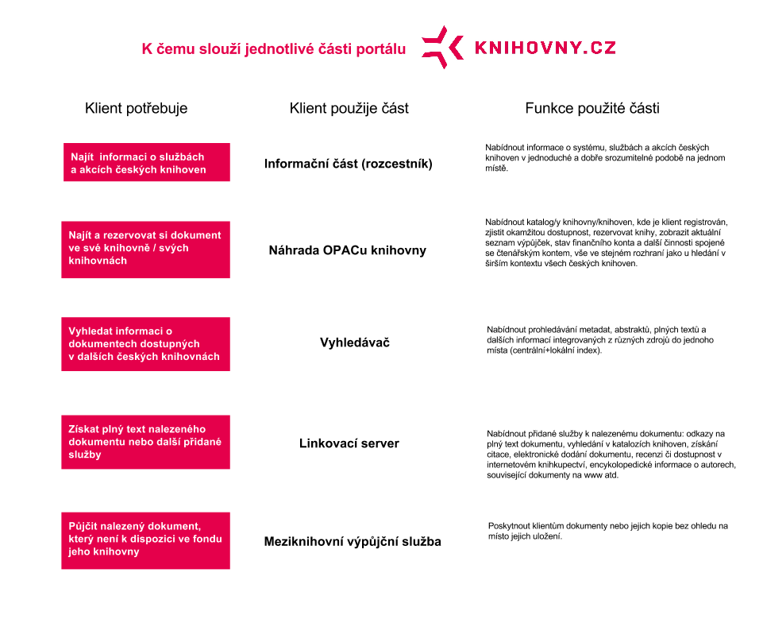

Dále jsou podrobněji vysvětleny funkce a možnosti jednotlivých částí.

Informační část

Informační část portálu Knihovny.cz se stane přístupovým bodem k informacím o českých knihovnách pro širokou veřejnost.

Vytvořením informační části portálu Knihovny.cz na doméně www.knihovny.cz dojde ke zlepšení přístupu k informacím o nabídce, službách a aktivitách českých knihoven, a tedy i ke zlepšení prezentace poskytovaných i připravovaných veřejných knihovnických a informačních služeb. Zvýšení povědomí o činnostech a službách knihoven ve společnosti může potenciálně vést k zesílení návštěvnosti českých knihoven, k nárůstu využívání informačních zdrojů či ke zkvalitnění podpory knihoven ze strany zřizovatelů.

Náhrada OPACu knihovny

Řešení navrhované pro CPK nemůže nahradit knihovní systémy v jejich plné funkcionalitě (akviziční a katalogizační modul a výpůjční systém), může ale nahradit modul OPAC. Rozhodnutí, zda knihovna nahradí stávající OPAC řešením CPK, nebo zda si ponechá svůj OPAC a CPK bude prezentován na jejích stránkách pouze formou vyhledávacího okénka, bude kromě kvality nabízeného řešení záviset i na tom, do jaké míry budou její uživatelé využívat externí zdroje. Pokud bude míra využití externích zdrojů vysoká, bude pro její uživatele jednotné prostředí pro práci se zdroji „mateřské“ knihovny i externích knihoven významným přínosem.

Vyhledávač

Výhledově CPK nabídne uživatelům na jednom místě a v jednotném rozhraní přímý přístup ke službám i fondům všech českých knihoven. Nabídne i souhrnné informace o všech českých knihovnách, jejich službách a nejrůznějších aktivitách. Uživatel tak získá přístup i ke zdrojům a službám knihoven, v nichž není přímo zaregistrován. Pokud zjistí, že jde o pro něho zajímavé zdroje a služby, které ale vyžadují registraci, může se do dalších knihoven zaregistrovat online z pohodlí domova, stejným způsobem může za služby i platit.

CPK tak otevírá pro uživatele široké spektrum zdrojů a služeb, které může být pro někoho žádoucí, pro někoho však příliš široké. Proto musí CPK nabídnout uživatelům možnost zúžení tohoto spektra podle jejich potřeb. Musí nabídnut uživatelům možnost různých zúžení v podobě „řezů“ podle různých hledisek, kterými mohou být např.

Obor (skupina oborů)
Lokalita
Knihovna (skupina knihoven), kde je uživatel registrován
Knihovna (skupina knihoven), kde uživatel není registrován, ale jsou pro něho zajímavé

Vyhledávací okno CPK otevře uživatelům přístup ke službám a zdrojům všech českých knihoven a lze ho uživatelům nabídnout buď samostatně

nebo v libovolném kontextu – např. jako rozšíření vyhledávání, které začne např. na oborové či regionální úrovni a nepřinese žádoucí výsledky.

Oborová úroveň:

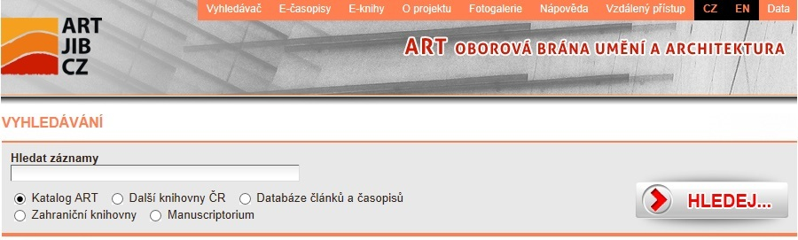

Nenašli jste? Zkuste ještě

Regionální úroveň:

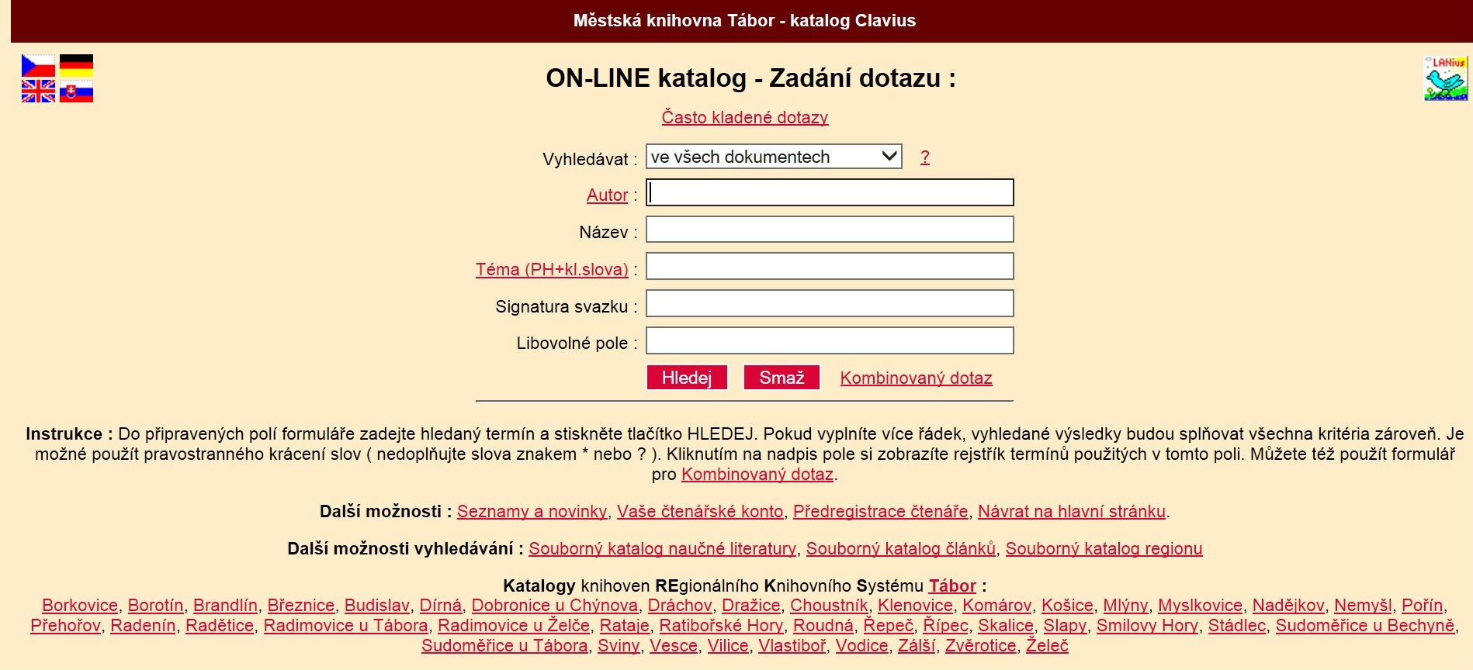

Nenašli jste? Zkuste ještě

Pro uživatele městských či obecních knihoven nabízejících množství komunitních a dalších akcí bude zajímavá a žádoucí nejen souhrnná či úžeji (tematicky, místně) vymezená informace o těchto akcích, ale i jejich propojení s tematickým hledáním. Propojení tematického hledání s akcemi nabízejí i oborové brány.

Linkovací server - přístup k plným textům a další přidané služby

Úkolem linkovacího serveru (linkserveru) je nabídnout co nejúplnější a nejpřesnější nabídku přidaných služeb k vyhledanému dokumentu. Link servery nabízejí odkazy na plný text dokumentu, vyhledání v katalozích knihoven, získání citace, elektronické dodání dokumentu, recenzi v internetovém knihkupectví, encyklopedické informace o autorech, související dokumenty na www atd.

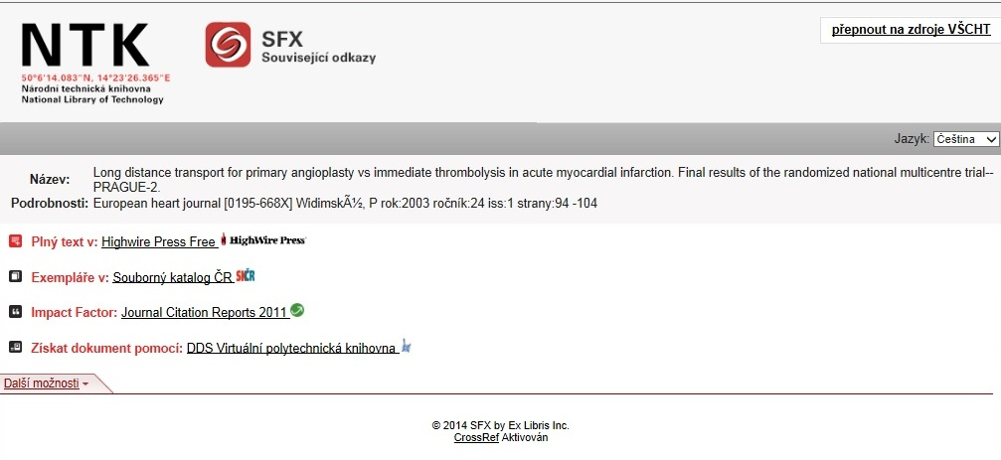

Meziknihovní výpůjční služba

Pro uživatele primárně menších knihoven má CPK zjednodušit přístup k fondům zapojených knihoven v rámci celé ČR, přičemž uživatel si může zvolit knihovnu, ve které si po registraci dokument vyzvedne. V tomto případě bude mít uživatel možnost v několika krocích zařídit objednávku požadovaného dokumentu i vzdáleně pouze prostřednictvím CPK:

- V CPK vyhledá uživatel dokument, o který má zájem. Dostane současně informaci o tom, ve kterých knihovnách je tento dokument dostupný.
- S ověřeným účtem mojeID se uživatel vzdáleně zaregistruje u knihovny, kde si bude chtít požadovaný dokument vyzvednout.
Pokud ve zvolené knihovně dokument dostupný není, má uživatel možnost objednat jej v CPK prostřednictvím MVS:
- CPK v takovém případě vyplní žádost o MVS, kterou odešle cílové knihovně, kde je uživatel registrován.
- Ve formuláři CPK sám předvyplní knihovnu, ze které může být dokument získán, respektive dodá k žádosti o MVS přehled všech knihoven, které dle CPK dokument vlastní.
- Uživatel v CPK potvrdí vůli uhradit náklady spojené s poskytnutím MVS do určeného limitu.
- Cílová knihovna bude mít možnost žádost pouze potvrdit, a tím odeslat zdrojové knihovně, nebo zdrojovou knihovnu změnit a odeslat žádost jinam. Po odsouhlasení zdrojovou knihovnou CPK odečte potřebnou částku z konta uživatele a nasměruje ji k zdrojové - odesílající knihovně. (V případě, že vybraná zdrojová knihovna nemůže/odmítne dokument v rámci MVS odeslat, vybírá a kontaktuje cílová knihovna prostřednictvím CPK další z knihoven, kde je dokument dostupný; není-li už taková, podává uživateli zprávu, že jeho požadavek není možné uspokojit).
- Po přijetí dokumentu cílovou knihovnou bude uživatel prostřednictvím CPK, případně dalších komunikačních kanálů vyrozuměn, že je jeho objednávka připravena k vyzvednutí

1.4.3 Konkrétně - z pohledu knihoven

Průzkum potřeb knihoven

Při přípravě CPK je důležitá nejen znalost potřeb potenciálních koncových uživatelů, ale i knihoven. Jeden z průzkumů se proto zaměřil i na analýzu jejich potřeb a očekávání. Velmi cennou zpětnou vazbu získali členové řešitelského týmu nejen při svých prezentacích na všech významných knihovnických konferencích a seminářích, ale zejména při svých výjezdech přímo „do terénu“ na objednávku jednotlivých knihoven či skupin knihoven.

Nejdůležitější získané poznatky lze velmi stručně sumarizovat takto:

- Pracovníci českých knihoven CPK jako nabídku na zastřešení fondů a služeb českých knihoven i informací o nich velmi vítají a podporují, ale obávají se, aby tento ambiciózní projekt existující prozatím pouze v teoretické rovině nevedl k oslabení nebo dokonce likvidaci projektů, které již v ČR mnoho let běží a staly se nedílnou součásti služeb českých knihoven. Jde především o Souborný katalog ČR, Jednotnou informační bránu a oborové brány. Integrace těchto projektů do CPK musí být podmíněna existencí jejich plnohodnotné náhrady, která bude dostatečně odzkoušena v praxi a knihovnami akceptována.
- Pracovníci českých knihoven jsou ochotni obsloužit „cizího“ uživatele, pokud je již registrován v jiné knihovně.
- Pracovníci českých knihoven mají zatím lehce rezervovaný postoj k online platbám a velmi rezervovaný postoj k využití mojeID.
- Pracovníci českých knihoven upozorňují na nutné omezení některých služeb v rámci celku (omezení výpůjček drahých dokumentů do domu atd.)
- Pracovníci českých knihoven (zejména malých) se obávají, že v rámci CPK se ztratí v rámci velkého celku a přijdou o svoji unikátní identitu. Tuto obavu zpravidla rozptýlí informace o tom, že způsob prezentace CPK při aktivitách knihovny i na jejích stránkách záleží na rozhodnutí pracovníků konkrétní knihovny, případně skupiny knihoven (viz příklady v předcházející kapitola 1.4.2). Přesto přetrvává obava z funkčnosti projektu, v němž bude zapojeno příliš mnoho příliš různých knihoven.

Rizika příliš pestré mozaiky a potřeba užší integrace knihoven na úrovni oborové příbuznosti, užších územních celků atd.

CPK má ambiciózní cíle a již od počátku je do něho zapojena skupina velmi různých a nesourodých knihoven. Pestrá mozaika zúčastněných knihoven

byla od počátku projektu cílem. Pokud má CPK sloužit potřebám všech českých knihoven, musí v něm být zakotveny potřeby knihoven různého charakteru, zaměření, velikosti i lokalizace. Je evidentní, že snaha o uspokojení různých a mnohdy protichůdných potřeb knihoven (např. velká důležitost předplacených zahraničních elektronických zdrojů pro vědecké a vysokoškolské knihovny a minimální důležitost těchto dokumentů pro městské či obecní knihovny) může vést k rozporům při stanovení priorit, snaha o spolupráci a sdílení zdrojů, identit i finančních prostředků na úrovni velkého množství různých knihoven, které spolu dosud nespolupracovaly, může přinést minimálně zdržení, v horším případě závažné rozpory a ohrožení projektu.

Je proto mimořádně důležité, aby vybrané řešení bylo modulární a umožňovalo nejen různá nastavení pro určité skupiny knihoven, ale i jejich těsnější spolupráci. Některé funkce a postupy, které by v rámci širšího celku mohly být obtížně průchodné, bude zřejmě praktické zkoušet napřed na úrovni knihoven, které již spolu spolupracují, dokázaly spolu uzavřít smlouvy, sdílet činnosti i finance.

Integrace na oborové úrovni
Dobrým příkladem již existující integrace na oborové úrovni je oborová brána ART. Jedná se o informační Informační portál zaměřený na oblast výtvarného a užitého umění a architektury ART je společným projektem devět knihoven (Knihovna Uměleckoprůmyslového musea v Praze, Knihovna Akademie výtvarných umění v Praze, Knihovna Galerie výtvarného umění v Ostravě, Knihovna Moravské galerie v Brně, Knihovna Muzea umění Olomouc, Knihovna Národní galerie v Praze, Knihovna Národního technického muzea v Praze, Knihovna Vysoké školy uměleckoprůmyslové v Praze, Knihovna Západočeského muzea v Plzni). Spolupráce funguje na základě smlouvy. Projekt má desetiletou historii a sdružuje knihovny různého charakteru, musel se tedy již vypořádat např. s odlišnými potřebami i podmínkami působení (právní rámec), sdílením placených elektronických zdrojů i finančních prostředků.

Integrace knihoven na úrovni kompaktních územních celků
CPK by měl po technické stránce umožnit funkční propojení knihoven, které se k užší integraci rozhodnou a formálně zakotví dohodu o spolupráci a jejích podmínkách. Uživateli v takovém případě může CPK nad rámec služeb a fondů těchto knihoven nabídnout až služby adekvátní službám poboček knihovny jedné.

To zahrnuje zejména, ale nikoli výhradně:
- možnost sdílení elektronických zdrojů zapojených knihoven (nebude-li implementováno napříč zapojenými knihovnami obecně, viz část o vyhledávání)
- možnost sdílení identity a plnohodnotné čtenářské registrace uživatelů registrovaných v kterékoli zapojené knihovně i ve všech ostatních knihovnách v rámci daného celku
- možnost zadání požadavku na vyzvednutí dokumentu v jiné knihovně, než je momentálně dostupný (implementováno analogicky jako MVS, nezatížené zvláštními poplatky)
Výčet služeb se může, a velmi pravděpodobně bude, v různých územních celcích s ohledem na specifika zapojených knihoven lišit. CPK musí v tomto ohledu umožnit nastavitelnost spektra funkcí poskytovaných mezi určitým výčtem knihoven.

Další roviny integrace
V rámci CPK existuje prostor i pro další roviny integrace – např. užší integrace a spolupráce vědeckých a vysokoškolských knihoven při získávání a využívání drahých zahraničních elektronických zdrojů atd.

1.5 Podmínky integrace a nové kvality VKIS, které knihovny nabídnou prostřednictvím CPK

1.5.1 Technologické řešení a interoperabilita

V souvislosti s novou kvalitou služeb, které české knihovny nabídnou svým uživatelům prostřednictvím CPK, se dlouhodobě hovoří především o nutnosti výběru kvalitního, dostatečně robustního i modulárního technologického řešení, v poslední době též o interoperabilitě.

Existuje však řada dalších podmínek, které mohou novou kvalitu VKIS významně podpořit či limitovat, ale hovoří se o nich podstatně méně. Zde budou uvedeny pouze nejdůležitější z nich. Stručně řečeno:
nestačí vědět, JAK integrovat, ale také je třeba mít CO integrovat. Zde může nastat problém především u lokálních zdrojů.

1.5.2 Digitalizace

Pod digitalizaci patří i retrospektivní konverze katalogů, která je převodem lístkových katalogů neboli informací o dokumentech existujících ve fondech českých knihoven do digitální podoby. Bez úplné retrospektivní konverze nebo rekatalogizace nemohou být katalogy do CPK integrovány.

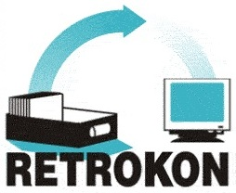

Po slibném startu v 90. letech postupují retrospektivní konverze i rekatalogizace katalogů českých knihoven velmi pomalu. Problémem je zejména pomalý postup retrospektivní konverze/rekatalogizace katalogů velkých knihoven s právem povinného výtisku.

Další rovinou digitalizace je digitalizace primárních dokumentů. I digitalizace primárních zdrojů probíhá v ČR od poloviny 90. let. Relativně pomalý postup v rámci projektů Manuscriptorium a Kramerius se výrazně urychlil v posledních letech díky projektům IOP (Národní digitální knihovna a krajské digitalizace) a Google. Řada digitalizovaných dokumentů není bohužel prozatím dostupná. Nedořešenou otázkou zůstává jejich dlouhodobá archivace, kde je ošetřena zatím jen rovina fyzická, nikoli logická.

1.5.3 Legislativa

Knihovny i jejich uživatelé shodně pokládají za velký přínos dostupnost (byť prezenční) digitalizovaných dokumentů spadajících pod režim autorskoprávní ochrany v kterékoli české knihovně, bez nutnosti dojíždění do vzdálených knihoven, které digitalizovaný dokument vlastní ve svých fondech. Bez dotažení změn platné legislativy pro tuto oblast zůstane část potenciálu CPK ale i prostředků vložených z rozpočtu ČR i EU do digitalizace využita pouze částečně.

2 Informační část

2.1 Současný stav

Role knihoven se v současnosti mění. Knihovny dnes nejsou pouze půjčovnami knih, naopak nabízejí celou řadu nových služeb, proměňují se v informační, vzdělávací a kulturní centra. Přesto většina občanů netuší, co všechno jim mohou knihovny nabídnout. Neexistuje jedno společné místo, kde by se tyto informace mohli dozvědět. Informace o aktivitách a službách knihoven jsou roztříštěny na mnoho webových portálů, a to v různé kvalitě a šíři. Možnost dohledání těchto informací je limitována na úroveň oborů, krajů či regionů. Obdobně nejednotná situace panuje též v dostupnosti praktických informací pro knihovny a knihovníky.

Současný stav je pro uživatele, odbornou veřejnost, zřizovatele knihoven a další osoby s rozhodovací pravomocí uživatelsky nepřívětivý a neatraktivní. Potenciál aktivit a služeb českých knihoven není plně využit, proto je potřeba soustředit informace o nich ve stručné a srozumitelné podobě na jednom místě.

Tuto funkci dříve splňoval projekt Knihovny.cz: portál o českých knihovnách (dostupný z http://archiv.knihovny.cz/). Záměrem projektu realizovaného v roce 2004 bylo informovat širokou veřejnost o knihovnách, jejich službách a možnostech, které knihovny nabízejí pro kteréhokoli obyvatele ČR. Informační část portálu-rozcestník přebírá myšlenku tohoto původního projektu s cílem vytvořit nový aktuální obsah, nově jej uspořádat a graficky upravit.

2.2 Předpokládaný stav v roce 2015

Na domovské stránce webového portálu www.knihovny.cz vznikne informační část, která poskytne základní informace o síti, službách a zdrojích českých knihoven. Dále zpřístupní informace o významných aktivitách knihoven (např. o celostátních kampaních na podporu čtenářství) a nabídne uživatelsky přívětivý a přehledný adresář knihoven.

2.3 Cílový stav v roce 2020

Informační část portálu Knihovny.cz se stane přístupovým bodem k informacím o českých knihovnách pro širokou veřejnost.

Vytvořením informační části portálu Knihovny.cz na doméně www.knihovny.cz dojde ke zlepšení přístupu k informacím o nabídce, službách a aktivitách českých knihoven, a tedy i ke zlepšení prezentace poskytovaných i připravovaných veřejných knihovnických a informačních služeb. Zvýšení povědomí o činnostech a službách knihoven ve společnosti může potenciálně vést k zesílení návštěvnosti českých knihoven, k nárůstu využívání informačních zdrojů či ke zkvalitnění podpory knihoven ze strany zřizovatelů.

2.4 Harmonogram

2014
Byla provedena funkční analýza webového rozhraní informační části portálu, která zahrnuje vytvoření informační architektury webu a návrh zobrazení adresáře knihoven.

2015
Informační část portálu Knihovny.cz poskytne základní informace o síti, službách a zdrojích českých knihoven, zpřístupní informace o významných aktivitách knihoven a nabídne uživatelsky přívětivý a přehledný adresář knihoven. Bude připraven stručný a dobře srozumitelný textový obsah. Obsah informační části portálu bude průběžně spravován a aktualizován. Bude definována odpovědnost za správu informační části portálu. Na tomto základě dojde ke spuštění beta verze informační části portálu.

3 Vyhledávač a jeho návaznost na existující služby a projekty
V kapitole 1 bylo vymezeno postavení CPK v rámci Koncepce rozvoje knihoven ČR na léta 2011-2015, byly popsány hlavní i dílčí cíle projektu i jeho přínos. V následující kapitole je popsán současný stav, střednědobý výhled do roku 2015 (cílový rok Koncepce) i dlouhodobý výhled do roku 2020.

3.1 Současný stav

3.1.1 Popis

Centrální portál jako základní stavební kámen pro zajištění přístupu do celého systému knihoven ve smyslu, jak byly vymezeny jeho cíle v kapitole 1, v současné době v ČR neexistuje.

Přesto CPK nevzniká „na zelené louce“. V ČR existuje a spolehlivě funguje řada projektů zaměřených na integraci zdrojů, jejichž existenci a nezastupitelnou roli pro služby českých knihoven je nutné při tvorbě CPK respektovat. Některé projekty budou do CPK zcela integrovány a postupně zaniknou (např. Jednotná informační brána), jiné budou do CPK integrovány částečně (např. oborové brány nebo discovery systémy napojené na centrální indexy a linkovací servery u knihoven s velkým množstvím placených zahraničních elektronických zdrojů). Další zdroje (Souborný katalog ČR – SK ČR a Virtuální polytechnická knihovna – VPK) budou zachovány a v rámci CPK využity, bude u nich ale muset proběhnout proces transformace a konsolidace.

Integrace JIB proběhne postupně. JIB musí být s ohledem na vysoký počet knihoven, které ji využívají, i frekvenci využití funkční až do doby, než bude k dispozici a českými knihovnami akceptována její plnohodnotná náhrada. Totéž platí i o částečné náhradě funkcionality oborových bran.

3.1.2 Existující služby a projekty

Jednotná informační brána a oborové brány

Jednotná informační brána – JIB (http://www.jib.cz)

Jednotná informační brána (JIB) umožňuje uživatelům z jednoho místa v jednotném rozhraní využívat různé české i zahraniční zdroje (katalogy knihoven, souborné katalogy, plnotextové databáze a digitální knihovny). JIB zahrnuje univerzální i oborově specializované zdroje. JIB slouží svým uživatelům, jimiž jsou především knihovny, spolehlivě a bez výpadků již 12. rok a stala se důležitou součástí služeb českých i zahraničních knihoven. Postupy i technologie odzkoušené v JIB se staly základem pro vybudování oborových bran.

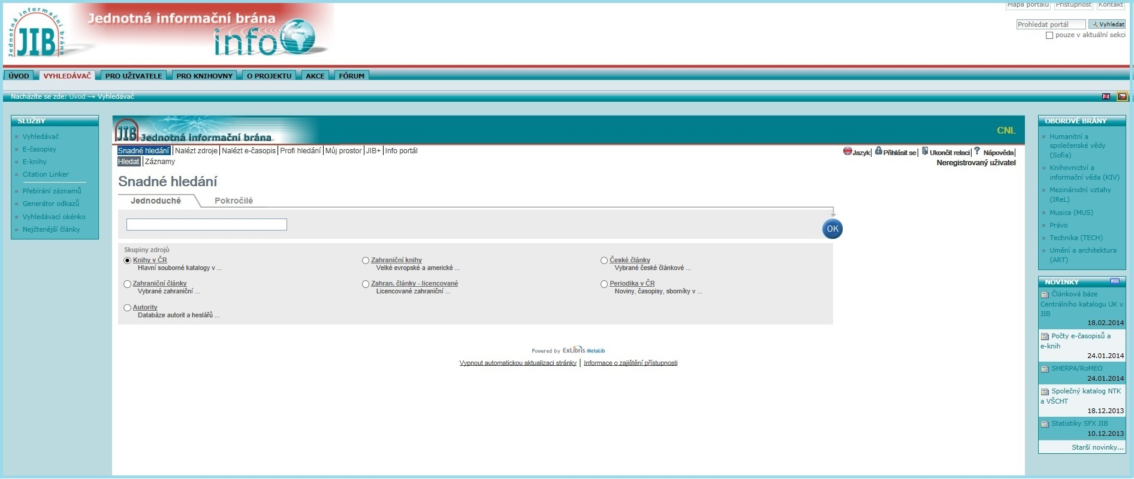

Využití JIB v roce 2013

Položka | Počet
Registrované knihovny, které mohou přes JIB přistupovat k placeným EIZ | 27
Knihovny, jejichž katalogy a databáze jsou zapojené v JIB | 46
Knihovny, které využívají přebírání záznamů | 162
MetaLib – Prohledatelné zdroje | 171
MetaLib – Odkazové zdroje | 136
SFX - Zdroje | 10
SFX - Cíle | 181
Přístupy přes webové rozhraní | 3 508 640
Přístupy (dotazy) Z39.50 – stahování záznamů | 748748
Průměrný počet dotazů/1 pracovní den | 2 971

Oborová brána Umění a architektura - ART (http://art.jib.cz)

Oborová brána Umění a architektura (ART) je komplexní a přehledně uspořádaný informační portál zaměřený na oblast výtvarného umění a architektury. ART je nástupcem tzv. Virtuální umělecké knihovny, která vznikla jako souborný katalog spojující 4 uměleckohistorické knihovny a fungoval v letech 2004 - 2007. Do projektu se postupně zapojilo dalších 5 knihoven a souborný katalog VUK se transformoval na oborovou bránu ART v rámci Jednotné informační brány. Jde o virtuální společenství knihoven, které funguje na smluvním základě a bez právní subjektivity; spojujícím článkem těchto knihoven je obsahová příbuznost jejich fondů, týkající se dějin architektury, malířství, kresby, grafiky a užité grafiky, sochařství, uměleckého řemesla, uměleckého průmyslu, designu, fotografie, teorie a kritiky umění, památkové péče, archeologie, genealogie, restaurátorství apod.

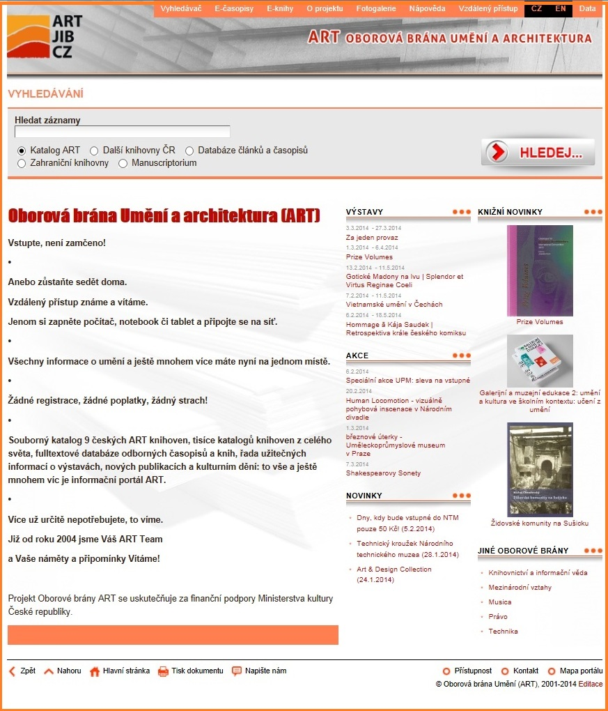

Oborová brána Mezinárodní vztahy - IREL (http://irel.jib.cz)
Obrová brány Mezinárodní vztahy (IREL) byla původně budována jako globální vyhledávač kvalitních odborných informačních zdrojů pro oblast mezinárodních vztahů, dnes slouží jako centrální přístupový bod.
IREL umožňuje vyhledávat ve fondech Knihovny Ústavu mezinárodních vztahů a dalších tematicky odpovídajících kvalitních zahraničních a českých informačních zdrojích (plnotextových a bibliografických databázích, souborných katalozích a katalozích knihoven). Portál obsahuje odkazy na: plné texty vybraných zahraničních časopisů; Euro-Tezaurus přístupný v 9 jazycích; vybrané zahraniční výzkumné ústavy zabývající se sledovanou tematikou; vybrané mezinárodní organizace; přehledy zdrojů např. "Média států světa"(tiskové agentury, média, televizní a rozhlasové společnosti států).
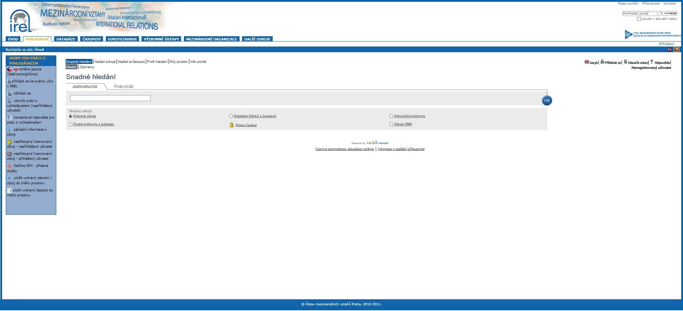

Oborová brána Knihovnictví a informační věda - KIV (http://kiv.jib.cz)
Oborová brána Knihovnictví a informační věda (KIV) integruje na jednom místě řadu zdrojů z oborů knihovnictví a informační věda a usnadňuje cestu k získání dokumentu.
KIV je určena především pro zabezpečení informačních potřeb knihovníků a informačních pracovníků, učitelů a studentů oboru Knihovnictví a informační věda. Je součástí služeb Knihovnického institutu Národní knihovny ČR a je virtuálně spojena s portálem Knihovnického institutu Informace pro knihovny. Úloha oborové brány je v tomto spojení dvojí: 1. Umožnit paralelní vyhledávání informací z databází v oblasti knihovnictví a informační vědy (KIV). 2. Být ukazatelem cesty k vybraným dokumentům zveřejněným na WWW a katalogizovaným v jedné ze zařazených databází, konkrétně v databázi KKL. Do oborové brány jsou k vyhledávání vybírány zdroje, které tematicky patří do jádra oboru. Zdroje z příbuzných a hraničních oborů lze prostřednictvím brány nalézt jen v omezené míře, a to jen tehdy, jedná-li se o průnik s tématikou knihovnictví a informační věda. Výjimky jsou dány záběrem zapojených databází. Především báze KKL má, vzhledem ke svým funkcím, definován širší záběr.
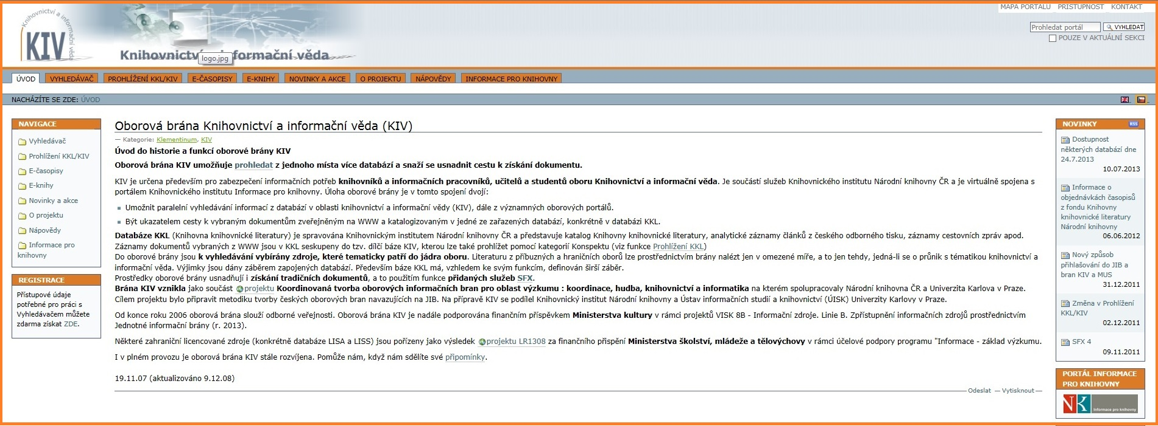
Oborová brána MUSICA - MUS (http://mus.jib.cz)

Oborová brána Musica (MUS) poskytuje jednotný přístup k informačním zdrojům v oblasti hudby a hudební vědy Jedním z cílů MUS je koordinace získávání oborových licencovaných zdrojů, jejich propagace a podpora jejich využití.
Brána MUS kromě vyhledávače se zapojenými zdroji bohatě využívá také svého portálu, a to nejenom pro nápovědu a propagaci práce s vyhledávačem, ale také pro další služby odborné veřejnosti. K nejvýznamnějším z nich patří následující: zpravodajství MUS zaměřené primárně na muzikologické konference a další akce spadající do záběru brány (tedy bohemikální a středoevropská tematika v širším slova smyslu), dále pak informace o knižních novinkách a dalších významných publikacích souvisejících s tematickým záběrem brány.

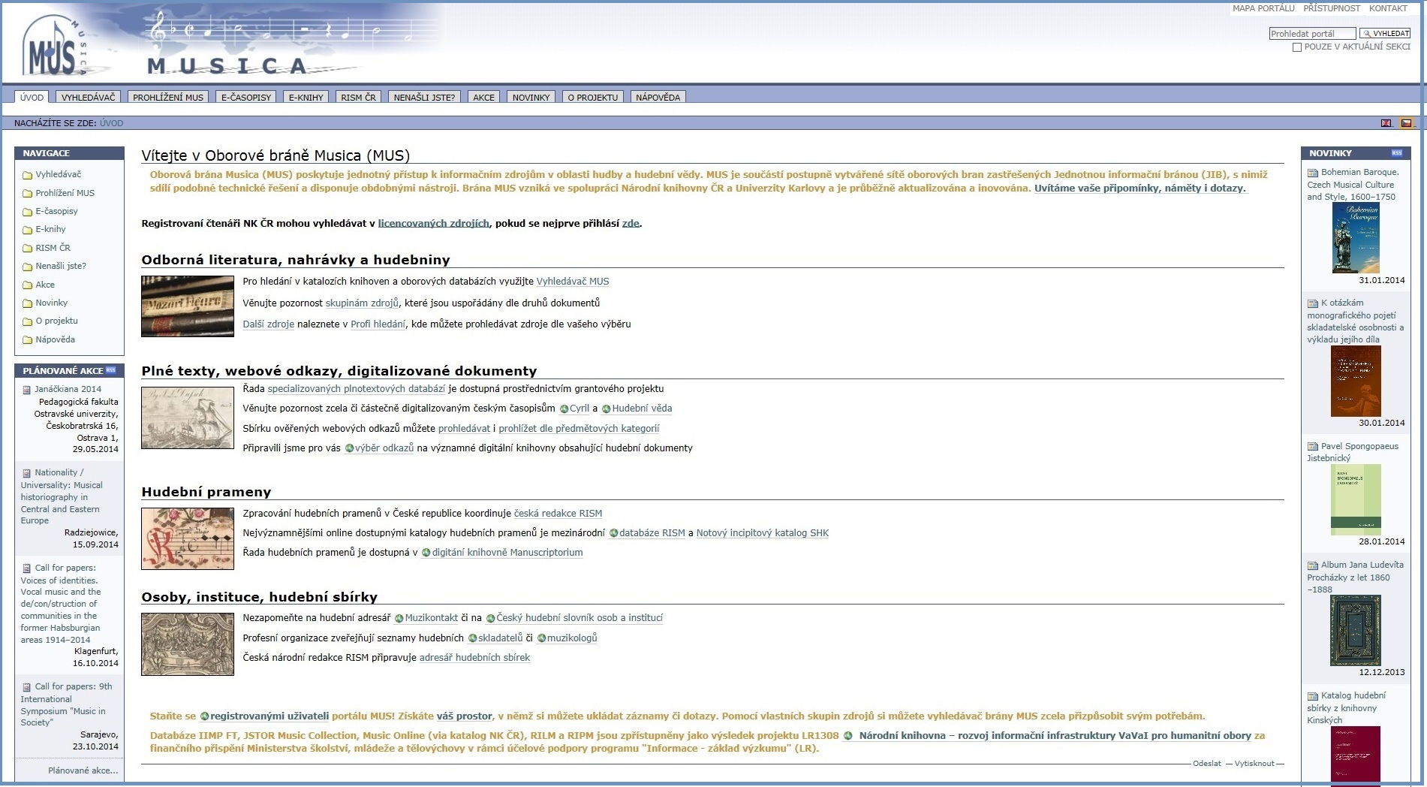

Oborová brána PRÁVO (http://pravo.jib.cz)

Oborová brána Právo byla vytvořena jako nástroj na prohledávání licencovaných i volných zdrojů z oblasti práva, který je určen zejména studentům, akademickým pracovníkům a zaměstnancům Právnické fakulty UK. Jejím cílem je umožnit uživatelům z jednoho místa jedním vyhledávacím rozhraním paralelně prohledávat různé české a zahraniční zdroje (katalogy knihoven, plnotextové databáze atd.) z oboru právo, které jsou k dispozici na Univerzitě Karlově v Praze.

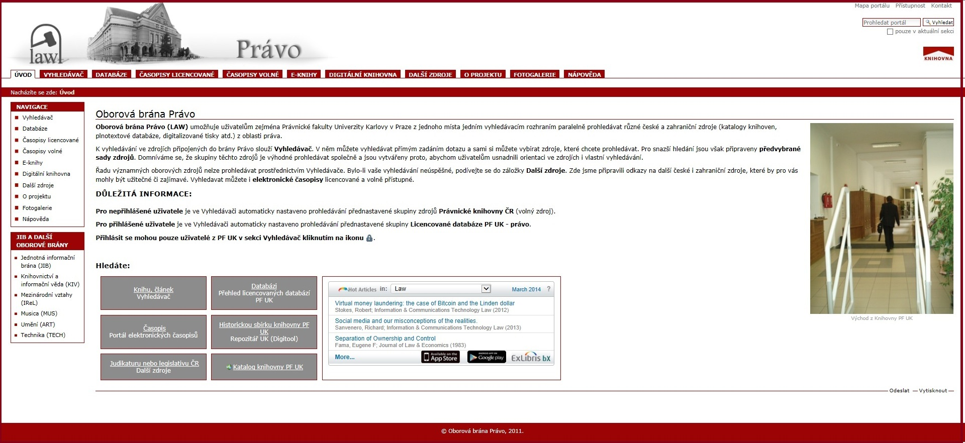

Oborová brána TECHNIKA - TECH (http://tech.jib.cz)

Oborová brána TECH je webový portál, jeden prostor, který nabízí jednotný přístup do českých i zahraničních, volných i licencovaných odborných zdrojů z oblasti techniky a aplikovaných přírodních věd. Jednotné rozhraní TECHu umožňuje vyhledávat a získávat plné texty z odborných časopisů a dalších zdrojů. V TECHu lze prohledávat také katalogy příbuzných knihoven a speciální dokumenty jako jsou patenty, normy a vysokoškolské práce.

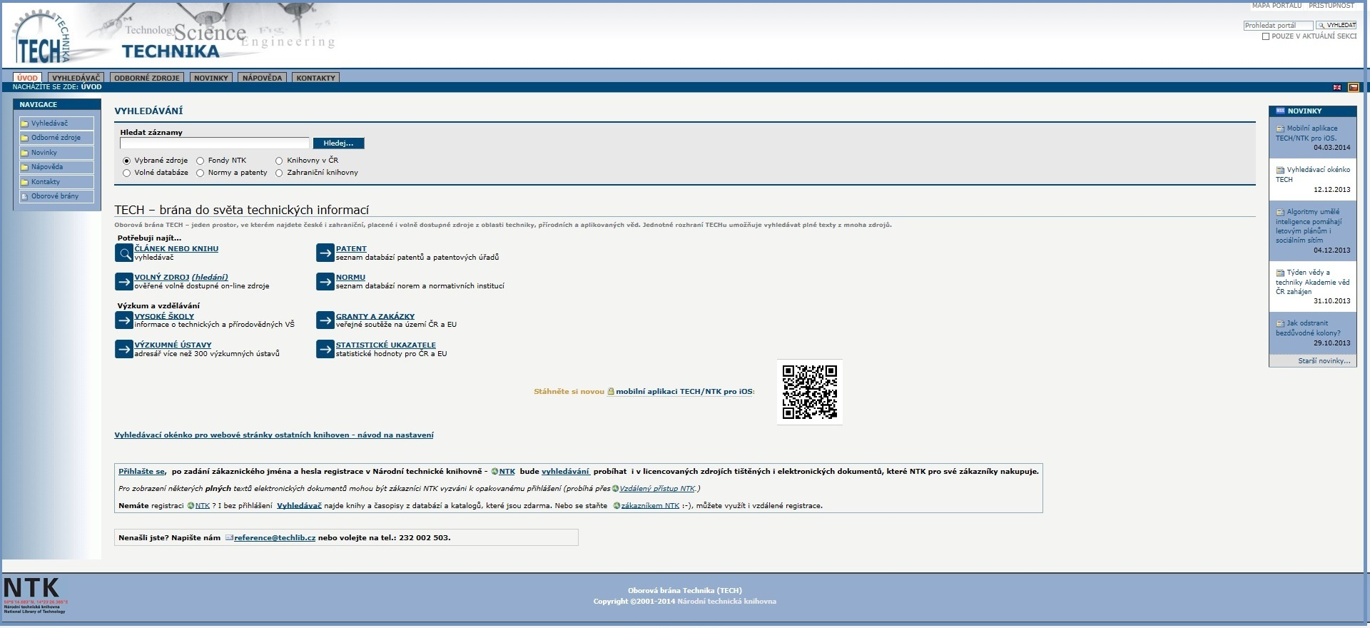

Podrobně je funkcionalita JIB a oborových bran, kterou je třeba v rámci CPK zachovat nebo plnohodnotně nahradit, popsána v Příloze 4: JIB a oborové brány: funkcionalita a zapojené knihovny.

Je třeba zdůraznit, že integrace zdrojů v rámci JIB je založena na jiném modelu, než je cílový model integrace zdrojů pro CPK.

Integrace v rámci JIB a oborových bran není primárně založena na využití centrálního a lokálního indexu, ale na paralelním prohledávání zdrojů s využitím protokolů Z39.50 a Search/Retrieve via URL (SRU). JIB má jen minimum zdrojů „u sebe“ v indexu a prohledává externí zdroje. Negativním důsledkem je pomalé vracení výsledků. Integrace zdrojů je ale snazší než v případě využití indexů a umožňuje integrovat i zdroje hůře dostupné či méně využívané. Proto bude nutné i v rámci CPK paralelní prohledávání zachovat.

Graficky lze zjednodušeně integraci zdrojů v rámci JIB znázornit takto:

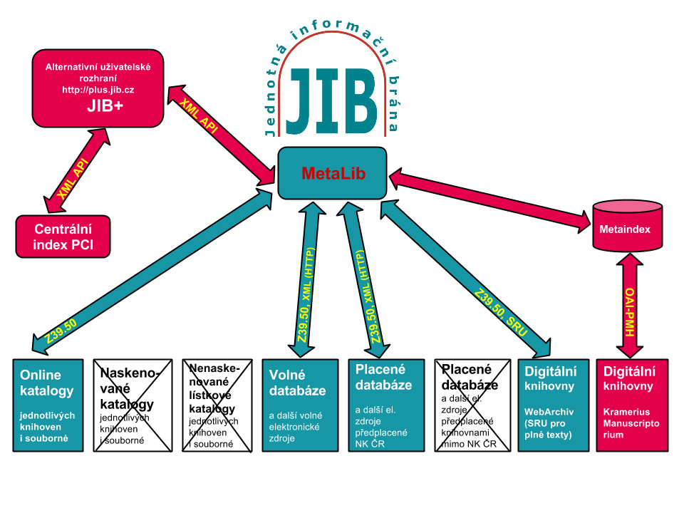
Tyrkysová „barva JIB“ označuje hlavní způsob integrace zdrojů, zatímco „barva CPK“ označuje způsob integrace zdrojů přes jejich sklízení do indexů, které je pro JIB okrajovým, ale pro CPK hlavním způsobem integrace zdrojů. Z obrázku je zřejmé, že řadu zdrojů do JIB integrovat nelze. Lístkové katalogy, ale i naskenované lístkové katalogy musí projít před integrací do JIB i CPK procesem úplné retrospektivní konverze nebo rekatalogizace, aby byla k dispozici pro integraci nezbytná metadata.

Linkování a linkovací servery

Řada zakládajících knihoven (viz kapitola 9 a Příloha 2) již implementovala nebo implementuje kombinaci discovery systémů, centrálních/lokálních indexů a linkserverů.

Současný stav linkování v zakládajících knihovnách CPK lze graficky znázornit takto:

Poznámka: Univerzita Karlova je přidána s ohledem na zajištění linkserveru pro oborovou bránu PRÁVO

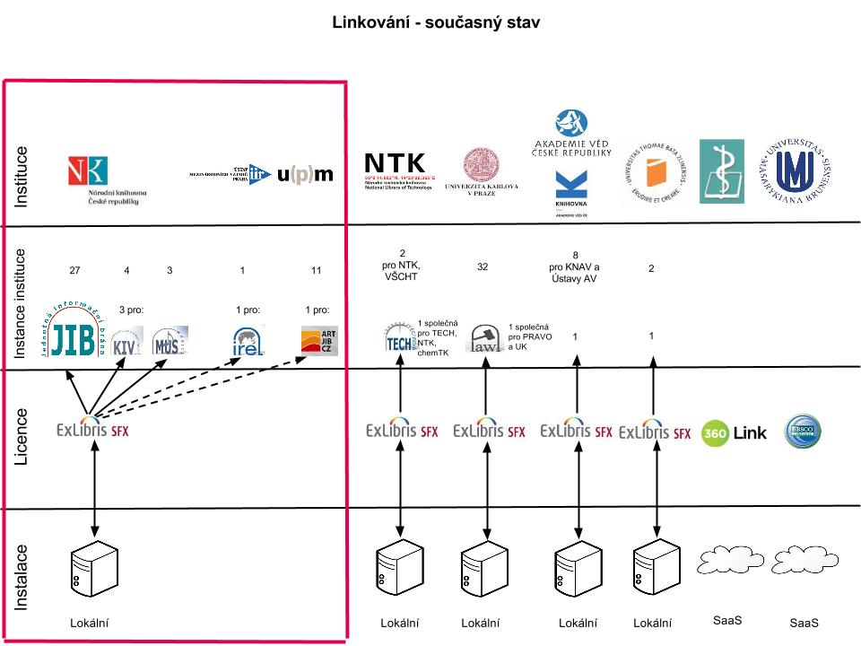

Jejich praktické zkušenosti (viz Příloha 5) ukazují, že centrální řešení nemusí být vždy (např. v případě linkování) ideální variantou a že u těchto projektů bude zřejmě realistickou cestou integrace zachování stávajících linkserverů a jejich zapojení v rámci CPK.

U centrálního linkserveru, který by měl pokrýt různorodé a rozsáhlé předplatné řady knihoven, by byla problematická centrální správa zdrojů, udržování aktuálnosti aktivací dostupných EIZ jednotlivých knihoven podle licencí, problematické by bylo i shromažďování a udržování aktuálních informací z knihoven. Výsledné menu linkserveru by obsahovalo velký počet odkazů vzhledem k množství aktivovaných EIZ a počtu zapojených knihoven navíc s údaji o dostupnosti. Menu by bylo pro uživatele nepřehledné, hrozilo by riziko preference cílových odkazů elektronických informačních zdrojů (EIZ) uživatelem podle pořadí zobrazení v menu linkserveru, čímž by docházelo ke znevýhodnění některých databází. Nereálná by byla i customizace menu pro jednotlivou knihovnu. Takový centrální linksever by čelil vysoké provozní zátěži, která by mohla způsobovat nedostatečně rychlou odezvu pro uživatele. Linkservery knihoven zajištují více způsobů prolinkování v modelu “zdrojová služba”-”cílová služba” (např. linkování z WoK, Scopus), což lépe zajistí stávající linkservery spravované přímo knihovnami. S ohledem na uvedené skutečnosti se jeví jako reálný a praktický model založený na kombinací základního linkserveru CPK (transformovaný linkserver JIB) poskytujícího služby knihovnám, které mají shodné (nebo téměř shodné) zdroje s externími linkservery institucí (skupin institucí) se specifickými zdroji a potřebami.

3.1.3 Shrnutí a grafické znázornění

Centrální portál jako základní stavební kámen pro zajištění přístupu do celého systému knihoven ve smyslu, jak byly vymezeny jeho cíle v kapitole 1, v současné době v ČR neexistuje.

Knihovny sdílejí své klasické i elektronické zdroje prostřednictvím SK ČR a JIB. Oba zdroje jsou propojeny – SK ČR je integrován do JIB. Většina českých knihoven využívá SK ČR i JIB, což představuje dobrou průpravu na spolupráci v rámci CPK, některé městské knihovny využívají svůj souborný katalog SKAT, řada knihoven (zejména menších) však pracuje v naprosté izolaci, centrální služby nevyužívá a často o nich ani neví. Oborové brány slouží omezené uživatelské komunitě, v širším kontextu však zůstávají ukryté, i když integrují řadu zdrojů zajímavých pro širokou veřejnost.

Sdílení identit probíhá bilaterálně na experimentální, nikoli provozní, úrovni. V některých knihovnách se začíná využívat pro registraci a přihlášení MojeID. Online platby jsou realizovány ve zkušební verzi v několika knihovnách, nikde však není možné za služby knihovny online platit standardní platební kartou. Příprava knihovních systémů na zapojení do CPK je v počáteční fázi, standardy interoperability jsou definovány, producenti knihovních systémů se snaží alespoň základní podmínky splnit, v některých případech ale vyčkávají na „poptávku“ od svých uživatelů.

Úroveň MVS je nedostatečná, služba dodávání dokumentů (DDS) je omezena stávajícím zněním autorského zákona a smlouvy se sdružením DILIA, což nepřispívá k rozvoji služby.

Graficky lze současnou situaci znázornit takto:

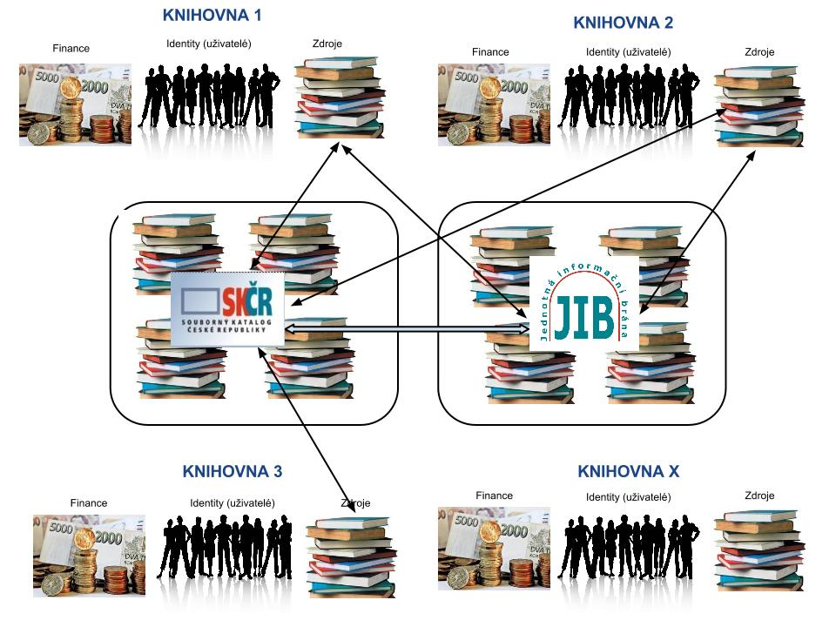

3.2 Předpokládaný stav v roce 2015

Rok 2015 byl zvolen jako milník vzhledem k tomu, že Koncepce rozvoje knihoven ČR je navržena pro roky 2011-2015.

3.2.1 Popis

V roce 2015 bude existovat základ silného portálu jako základní stavební kámen pro zajištění přístupu do celého systému knihoven. Portál bude v pilotním provozu a plně či částečně ho budou využívat všechny zakládající knihovny.

Některé zakládající knihovny budou využívat pouze CPK, jiné ho budou využívat paralelně se svými stávajícími systémy a rozhraními a během pilotního provozu (2015-2016) se budou rozhodovat, zda přejdou plně na CPK, nebo si ponechají stávající systém.

Pilotní fáze projektu bude pro další osud CPK klíčová – jen pokud bude pilotní fáze úspěšná, většina zakládajících a partnerských knihoven přejde na zvolené řešení, které bude atraktivní i pro další knihovny, tyto se postupně zapojí a jejich počet bude narůstat, stane se portál skutečně centrálním.

Integrace zdrojů v CPK bude (na rozdíl od integrace zdrojů v JIB) založena primárně na využití centrálního a lokálního indexu, do nichž bude integrována většina zdrojů. Pro některé zdroje bude zachována integrace zdrojů přes protokoly Z39.50 a SRU, nepůjde však o hlavní, ale pouze doplňkový způsob integrace zdrojů – viz následující grafické znázornění:

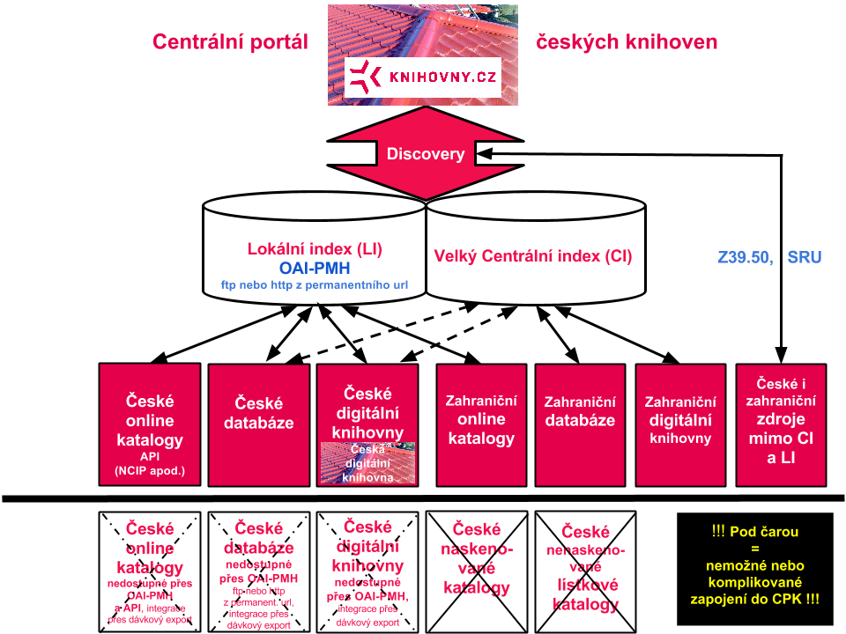

CPK nabídne dokonalejší způsob integrace zdrojů než JIB, pro uživatele bude příjemná zejména podstatně rychlejší odezva při vyhledávání. Konsorciální licence pro technické řešení odstraní limity JIB plynoucí z jejího založení na licencích NK ČR. Stejně jako u JIB však zůstanou mimo možnosti integrace nenaskenované i naskenované lístkové katalogy až do doby, než proběhne jejich retrospektivní konverze nebo rekatalogizace a budou k dispozici nezbytná metadata. Mimo CPK nebo hůře integrována bude i řada katalogů, databází i digitálních knihoven, které nebudu dostupné přes OAI-PMH. Je zde sice možnost integrace přes dávkový export, tento způsob však má své limity a negativní důsledky.

Pro poskytnutí plných textů dokumentů a dalších přidaných služeb bude vybraný discovery systém nabízet linkování prostřednictvím základního linkserveru CPK i dalších linkserverů:

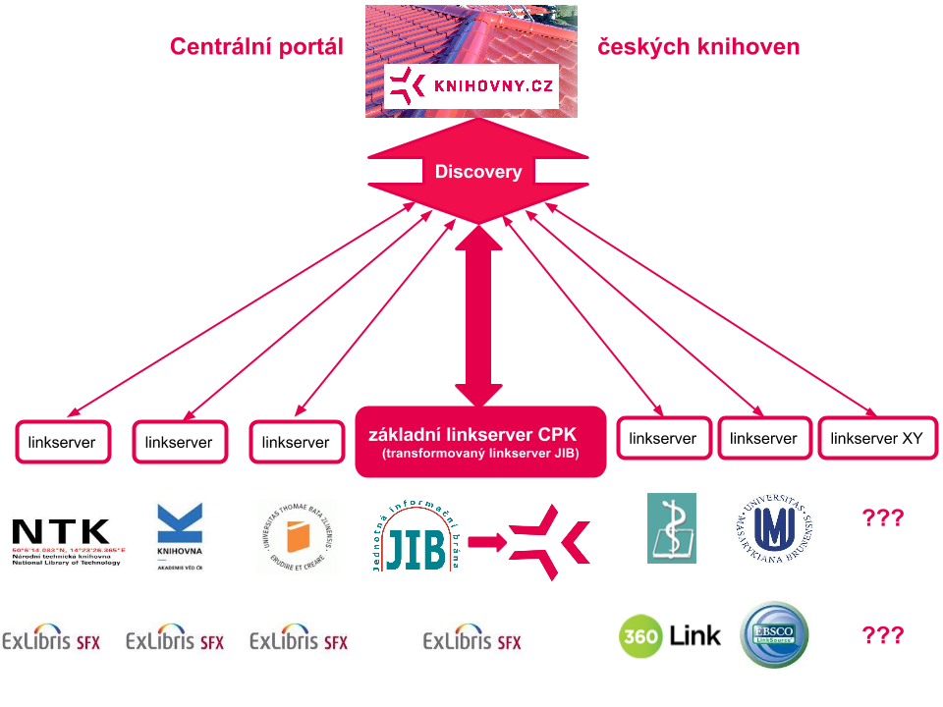

3.2.2 Budoucnost současných projektů

Pozice současných projektů v CPK bude záviset na nabídkách dodavatelů. Teoreticky lze předpokládat několik modelů, na nichž budou nabídnutá řešení založena. Dodavatelé samozřejmě mohou nabídnout další, jiné modely, všechny modely však musí respektovat skutečnost, že JIB a oborové brány bude možné integrovat do CPK a nástroje, na nichž je fungování JIB i oborových bran postaveno, bude možné „vypnout“ až ve chvíli, kdy bude v rámci CPK existovat plně funkční a českými knihovnami odsouhlasená alternativa.

Model 1: JIB bude integrována do CPK
Poznámka: s ohledem na shodnou funkcionalitu i technické řešení zastupuje JIB v modelech i všechny oborové brány JIB
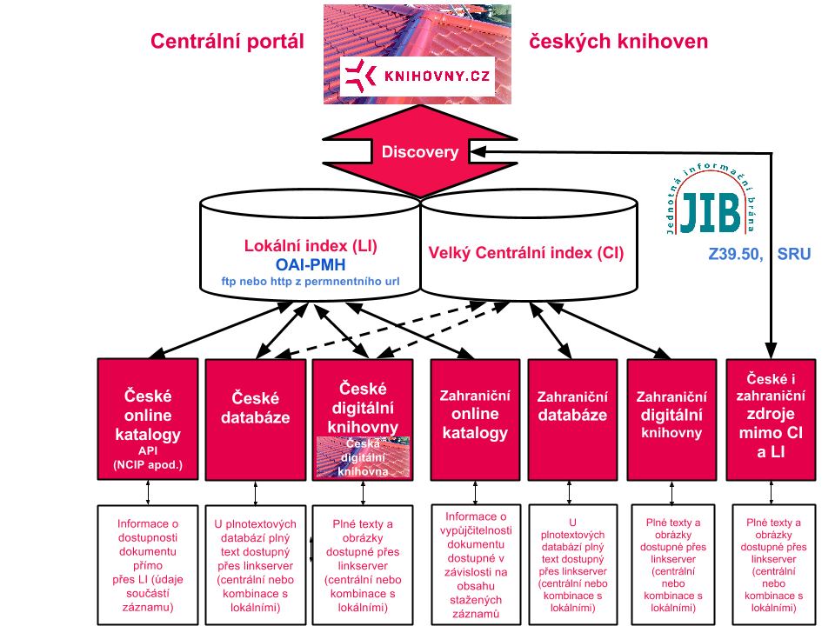

Model 2: JIB+ bude po rozšíření licence transformována do CPK

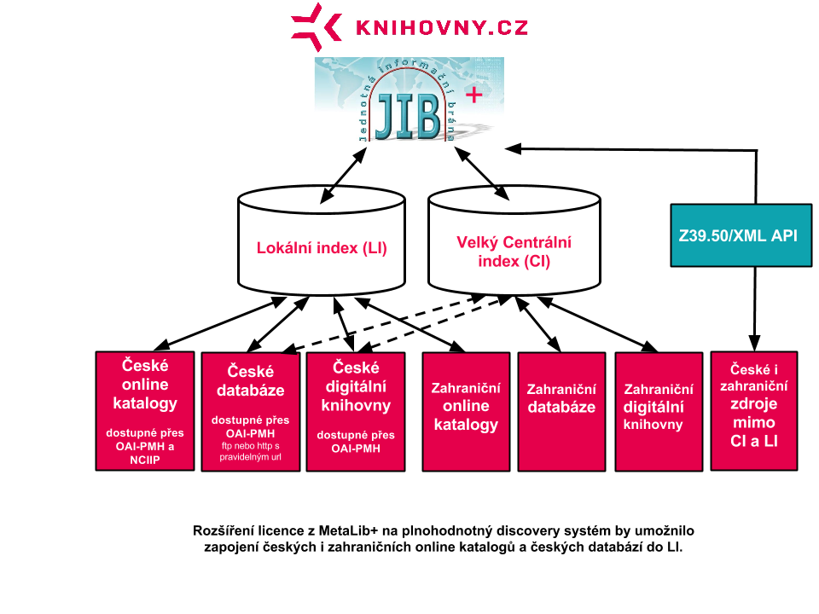

Model 3: JIB a CPK budou koexistovat a postupně (v následujících letech) proběhne integrace JIB do CPK

3.2.3 Shrnutí a grafické znázornění

Centrální portál jako základní stavební kámen pro zajištění přístupu do celého systému knihoven ve smyslu, jak byly vymezeny jeho cíle v kapitole 1, bude v pilotním provozu a budou na něj napojeny všechny zakládající knihovny (některé plně, jiné částečně).

Uživatelé budou mít možnost přihlašovat se do zapojených zakládajících knihoven jednotnými přihlašovacími údaji s využitím služby MojeID a s využitím služeb eduID si navzájem propojit účty v jednotlivých knihovnách.

Online platby budou možné, předpokládá se určitá forma společného knihovního rozhraní API pro online platby s využitím platební brány a clearingu Národní technické knihovny (Využití systému VPK). Bude nutné řešit návaznost na ekonomické útvary zapojených knihoven. Graficky lze předpokládanou situaci v roce 2015 znázornit takto:

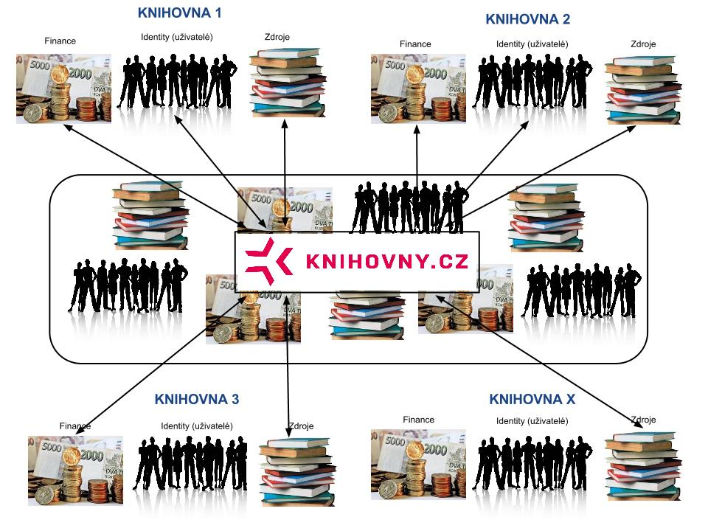

3.3 Cílový stav v roce 2020

3.3.1 Popis

Budoucnost CPK do roku 2020 lze predikovat pouze rámcově. Je velmi pravděpodobné, že se objeví nové, nyní těžko předvídatelné technologie a postupy. V této době bude probíhat výběrové řízení na dodavatele nové generace technologií pro CPK, v němž budou nové trendy a fenomény reflektovány.

Bude existovat silný portál jako základní stavební kámen pro zajištění přístupu do celého systému knihoven. Bude v plném provozu a bude ho využívat většina českých knihoven. Jejich klienti budou spokojení, že získají vše pohodlně na jednom místě, čímž bude naplněna vize Koncepce rozvoje knihoven ČR na léta 2011-2015, kterou se do kroku 2015 podaří naplnit pouze částečně.

Lokální specifika budou vhodně zakomponována do celku a bude možné se k nim snadno dostat přes osobní/lokální nastavení. Dnes navržené standardy budou běžnou součástí knihovních systémů. Bude se zvyšovat tlak na centralizaci knihovních aplikací a služeb na národní úrovni.

Vzhledem k tomu, že bude existovat jednotný, silný, stabilní a zároveň snadno ovladatelný portál využívaný všemi, každá knihovna bude schopna bez problémů působit jako rozhraní pro vstup do celého systému knihoven a každý knihovník bude schopen poskytnout komplexní službu.

3.3.2 Budoucnost současných projektů

Navazující projekty popsané v předcházejících kapitolách, které bude účelné a technicky možné do CPK integrovat, budou již integrovány nebo s CPK propojeny. JIB ve stávajících podobě nebude existovat. Všechny důležité zdroje budou plně integrovány do centrálních/lokálních indexů, případně jiným, dnes neznámým, způsobem.
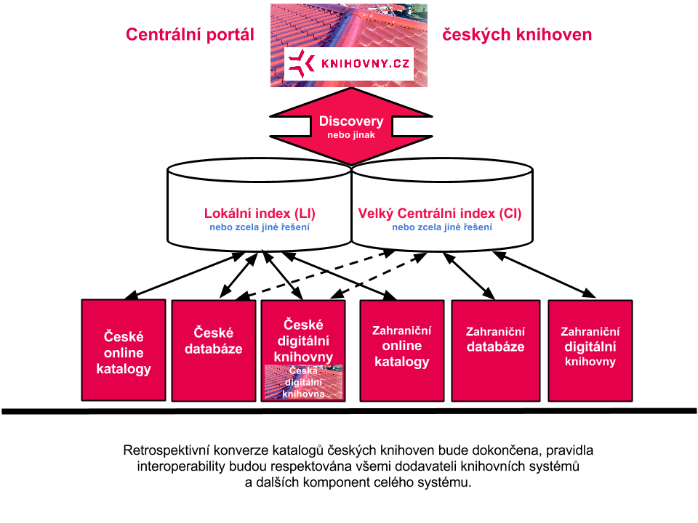

3.3.3 Shrnutí a grafické znázornění

Centrální portál jako základní stavební kámen pro zajištění přístupu do celého systému knihoven ve smyslu, jak byly vymezeny jeho cíle v kapitole 1, bude v plném provozu a bude ho využívat většina českých knihoven.

Sdílení identit bude běžnou záležitostí jako podmnožina širšího sdílení identit pro různé typy služeb v národním i mezinárodním kontextu. Online platby budou běžné.

Úroveň MS a služby dodávání dokumentů bude vysoká, s ohledem na vysoké procento dokumentů existujících v elektronické podobě bude klasická MS ztrácet na významu.

Graficky lze předpokládanou situaci v roce 2020 znázornit takto:

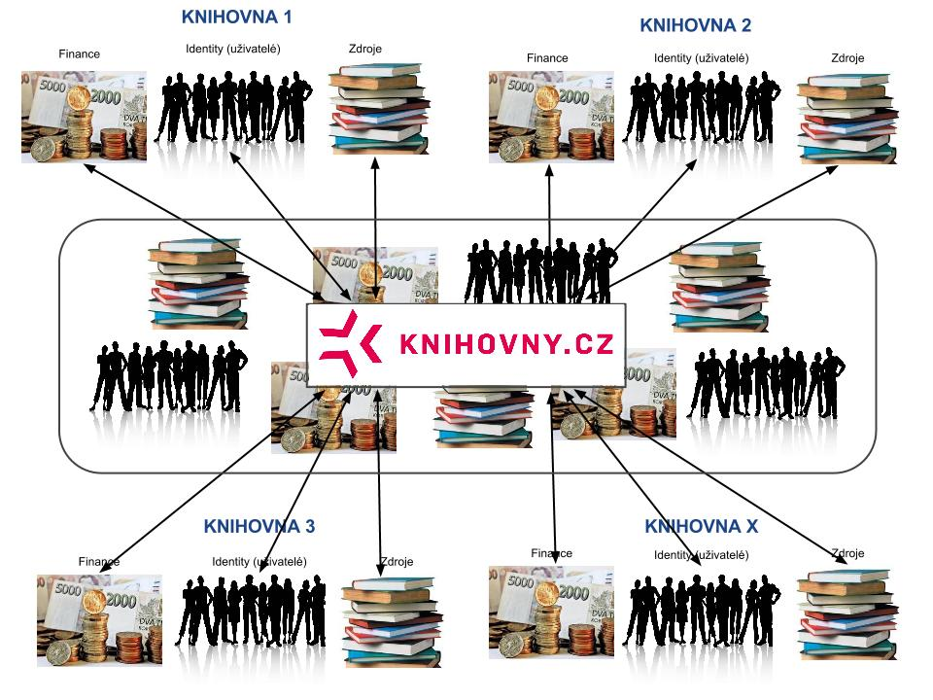

3.4 Harmonogram

2014
- 31. března: Příprava Projektového záměru verze 3 včetně jeho zkrácené verze (hotovo)
- 15. května: Vyprecizování a zúžení požadavků na dodavatele technologického řešení pro CPK (hotovo)
- 30. září (s ohledem na pozdní dodání podkladů posun termínu na 3. října): Příprava věcného podkladu zadávací dokumentace pro výběrové řízení na dodavatele technologického řešení pro CPK (hotovo)
- prosinec: konzultace pro právníky při finalizaci zadávací dokumentace

2015
- leden-únor: Vyhlášení výběrového řízení na dodavatele technologického řešení pro CPK
- březen-květen: Dodavatelé – zpracování nabídek
- červen-červenec: Výběr dodavatele, podpis smlouvy (smluv)
- srpen: Instalace základních komponent, parametrizace pro jednotlivé knihovny
- září-říjen: Testování
- listopad- : Pilotní provoz základních komponent CPK v zakládajících knihovnách

4 Sdílení jednotné uživatelské identity
Knihovny poskytují řadu služeb, které nevyžadují ověření identity uživatele, v některých případech však je poskytnutí služby ověřením identity přímo podmíněno. CPK je koncipován tak, že nebude sám poskytovat služby ověření uživatele, řadu těchto služeb bude ale zprostředkovávat. Portál bude připraven pracovat s identitou uživatelů kterékoli ze zapojených knihoven tak, že při přihlašování do portálu proběhne ověření uživatele příslušnou knihovnou, přičemž daná knihovna může pro toto ověření využít vlastní uživatelskou databázi nebo jinou s ní provázanou ověřovací službu, například mojeID. Uživatel bude mít dále možnost propojit více svých identit z různých knihoven tak, aby mu Centrální portál například s využitím znalostní báze linkovací služby byl schopen doporučit všechny informační zdroje, které má k dispozici v knihovnách, jejichž je registrovaným uživatelem. Nejvhodnějším nástrojem pro propojování identit se jeví systém Perun, provozovaný organizací CESNET v rámci federace identit eduID. Uživatelská identita na bázi mojeID v kombinaci se systémem propojování identit eduID tak uživatelům knihoven nabídne možnost používat jedinou virtuální identitu pro přístup do českých knihoven (zapojených do CPK).

Přihlašování stejným jménem a heslem do více knihoven je však jen jednou výhodou nastíněného řešení. Tou druhou je možnost se s využitím služby mojeID do libovolné knihovny zaregistrovat. V kombinaci s online platbou registračního poplatku tak bude uživatel zbaven nutnosti fyzicky navštívit knihovnu jen kvůli registraci a bude moci začít ihned z domova využívat elektronické služby nebo informační zdroje dalších knihoven.

Sdílení uživatelských identit je podmínkou pro plnohodnotnou funkci portálu. Celý systém ocení nejen uživatelé (stačí jim pouze jednou navštívit místo, kde ověří jejich identitu a do dalších knihoven se mohou registrovat online), ale také knihovníci, protože odpadne nutnost opakovaně opisovat a ověřovat osobní údaje uživatelů. Vše nahradí jediné kliknutí, kterým knihovna převezme, samozřejmě s jeho souhlasem, informace o daném uživateli.

Z hlediska CPK je problematika identit omezena na nutnost podpory protokolu SAML (jak je využíván ve federaci identit eduID) v roli poskytovatele služeb (service provider), dále na zachování současné funkcionality JIB, využívající informaci o propojených identitách i afiliaci uživatele k více institucím ke zlepšení služeb linkovacího serveru a nakonec i na schopnosti doporučit uživateli v případě potřeby online registraci v jedné z knihoven, které mají přístup k uživatelem hledanému zdroji. CPK si tedy kvůli personalizaci může držet uživatelská nastavení, ta ale mohou být navázána na externí zdroje identit.

4.1 Současný stav

V řadě českých knihoven je k dispozici online předregistrace. Ta však neumožňuje čerpat okamžitě všechny služby knihovny a očekává se, že uživatel registraci dokončí osobně. V některých českých knihovnách (KNAV, NTK, NLK) lze v současnosti online využít službu registrace na dálku, i ta však předpokládá, že uživatel do knihovny poštou zašle vyplněnou přihlášku. Pro absenční výpůjčky fyzických dokumentů je nutná osobní aktivace účtu při návštěvě knihovny. Vzhledem k tomu, že u nás knihovny neposkytují výpůjčky poštou, není toto podstatné – online registrace je důležitá zejména pro přístup k online zdrojům a službám knihovny, jejíž fyzická návštěva by byla pro uživatele příliš časově nebo i finančně náročná. Pro zřízení skutečné online registrace je tak potřeba mít k dispozici ověřenou a bez zbytečných bariér použitelnou elektronickou identitu, jakou u nás v současné době nabízí služba mojeID.

Moravská zemská knihovna (MZK) je jednou z knihoven, které podporují předregistraci prostřednictvím této služby, přičemž zprovoznění plné registrace bude provedeno v nejbližší době v návaznosti na zprovoznění online plateb v MZK.

Službu mojeID provozuje neziskové sdružení CZ.NIC a její využití je výhodné v tom, že jde o neutrální třetí stranu, která je schopna poskytnout za symbolickou cenu (pro knihovny 1,- Kč bez DPH za rok) službu knihovnám, kterou by jinak musely zajišťovat knihovny samy a jejíž zajištění by bylo velmi náročné jak finančně, tak právně, provozně i administrativně. Pro uživatele je služba zdarma. O důvěryhodnosti této služby svědčí i to, že v rámci EU dosáhla nejvyššího možného hodnocení bezpečnosti. Službu mojeID lze pro potřeby knihoven považovat za důvěryhodnou autoritu, která potvrdí identitu uživatele. Identita se pro účely mojeID ověřuje pomocí elektronického podpisu certifikátem vydaným jednou z českých certifikačních autorit, úředně ověřeným podpisem, nebo ověřením na jednom z validačních míst mojeID. Ta jsou zatím tři – sídlo CZ.NIC v Praze, Technická univerzita v Liberci a MZK v Brně, přičemž další místa jsou v jednání. Knihovna nabízející službu validačního místa pro mojeID dokáže ověřit identitu uživatele zdarma. Toto ověření je knihovnou realizováno jako služba, za kterou CZ.NIC knihovně platí a teprve skrze mojeID bude možné takto ověřenou identitu využít v jiných knihovnách. Při zavedení online registrací v největších knihovnách, předplácejících elektronické zdroje a při současném rozšíření validačních míst mojeID bude možné nabídnout uživateli komplexní službu: vzdálenou registraci v jiné knihovně s možností okamžitého přístupu k online zdrojům těchto knihoven.

Přihlášením do více knihoven prostřednictvím mojeID, resp. propojením existujících účtů v jednotlivých knihovnách s účtem mojeID, je možné dosáhnout toho, že se uživatel hlásí do každé knihovny vždy stejným jménem a heslem. Samotné knihovní systémy nemají informaci o tom, ve kterých knihovnách je daný uživatel zaregistrován, protože osobní údaje se vždy přenášejí jednosměrně z mojeID k jednotlivé knihovně, přičemž mojeID neumožňuje přímou výměnu (sdílení) údajů o uživateli mezi dvěma subjekty využívajícími službu mojeID. Propojení identit však umožňuje systém Perun vyvíjený organizací CESNET pro potřeby federace eduID (jeho součástí je i integrace mojeID prostřednictvím SAML). V současnosti je v rámci JIB zprovozněna funkcionalita, která využívá propojení identit v rámci eduID pro zpřesnění nabídky informačních zdrojů pro uživatele – viz. http://info.jib.cz/o-projektu/sfx/volba-instituce.

Nyní je k dispozici řešení, kdy se registrovaný (a ověřený) uživatel může přihlásit do zapojené knihovny online a nemusí osobně dokládat svoji totožnost. Toto řešení je v praxi testováno v MZK a předpokládá se jeho rozšíření do ostatních knihoven účastnících se CPK. Pro knihovny se systémem Aleph připravila MZK takové řešení podpory mojeID v Alephu, které je podporované distributorem Alephu, přičemž podpora protokolu SAML (Shibboleth) v roli poskytovatele služeb je v Alephu již přítomna. Ostatní knihovní systémy již mají podporu mojeID převážně zprovozněnou, chybí jim ale naopak podpora protokolu SAML. Proto MZK připravila jednoduchou bránu mezi rozhraním NCIP a SAML, která dokáže zajistit funkci poskytovatele identity směrem k federaci identit eduID.

4.2 Předpokládaný stav v roce 2015

První knihovny, které se do infrastruktury sdílení identit zapojí, ověří v testovacím provozu různé aspekty sdílení identit a vyladí případné nedostatky či chyby, které vzniknou (např. bude třeba ujistit uživatele, že jejich osobní údaje nebudou zneužity). Větší knihovny budou nejen akceptovat k registraci uživatele ověřené mojeID, ale zároveň se stanou i ověřovací autoritou mojeID (tj. budou mít možnost validovat nově přicházejícího uživatele). Knihovny zpřístupňující placené informační zdroje formou vzdáleného přístupu budou členy federace identit eduID a zároveň nabídnou uživatelům (i stávajícím) možnost propojit čtenářská konta s účtem mojeID. Prostřednictvím eduID bude z rozhraní CPK možné navzájem propojit uživatelské identity jednoho uživatele, což mu umožní prohledávat a jinak využívat zdroje všech knihoven, do kterých je registrován.

V univerzitních a jiných velkých knihovnách se bude stále používat protokol SAML s napojením do federace identit eduID, menší knihovny budou také mít možnost se do federace zapojit a nebudou jim v tom bránit technické překážky. Zvýší se využívání meziknihovních služeb (mezi čtenáři se díky službě sdílení identit rozšíří povědomí o možnosti využívat služby jiných knihoven, jejichž praktické použití se zjednoduší).

4.3 Cílový stav v roce 2020

Služba mojeID může být v budoucnu nahrazena využitím systému základních (centrálních) registrů či jiné jednoznačné identifikace občanů. Např. Registr obyvatel (ROB) bude obsahovat základní údaje o občanech a cizincích s povolením k pobytu: jméno a příjmení, datum a místo narození, státní občanství. Zároveň zde bude odkaz do registru územní identifikace na adresu místa pobytu a další informace. ROB tak bude obsahovat všechny údaje, které knihovna potřebuje o svých uživatelích vědět.

Pokud budou mít knihovny možnost vstupovat do ROB a informace o svých uživatelích odsud získat, odpadne nutnost se registrovat u jiných subjektů (jako např. u mojeID) a bude vhodnější využít možnosti, které registry státní správy nabídnou. Na druhou stranu takové řešení bude klást větší požadavky na ochranu soukromí uživatelů.

V univerzitních a jiných velkých knihovnách se bude stále používat protokol SAML, jehož implementace již bude běžnou součástí knihovních systémů.

4.4 Harmonogram

2014
Dojde k zapojení některých knihoven do využívání mojeID. Bude dokončen vývoj systému Perun pro propojování identit v rámci eduID.cz.

2015
Všechny používané knihovní systémy budou podporovat možnost zapojení do eduID.cz. Koncem roku většina knihoven zapojených do projektu CPK nejen umožní novým čtenářům registraci přes mojeID, ale zároveň bude poskytovat i validaci účtu mojeID. Tyto knihovny se budou postupně zapojovat i do eduID. Základní registraci budou poskytovat také menší knihovny (předpokládá se integrace služby mojeID do knihovních systémů).

5 Online platby
Online platby jsou nedílnou součástí moderních služeb knihoven, které mají být poskytovány kdykoli a kamkoli. Základem pro poskytování placených služeb je elektronická identita, ke které se budou služby a platby vázat a jejíž zajištění je řešeno v předcházející kapitole.

V některých českých knihovnách jsou v současné době již implementovány tzv. interní platební systémy. Tyto systémy umožňují uživatelům ukládat finanční prostředky na svá finanční konta vedená knihovnou. Další placené služby knihovny již uživatel dále hradí právě prostřednictvím tohoto finančního konta. Mezi zásadní výhody tohoto modelu úhrady služeb patří:
- absolutní jednoduchost použití pro uživatele – úhradu čerpaných služeb provádí tzv. na jedno kliknutí, či je tato úhrada v některých případech zcela automatická (např. úhrada poplatku z prodlení);
- snadné zavádění nových placených služeb – interní platební systém nabízí jednotné transakční rozhraní, se kterým může snadno komunikovat libovolný služby poskytující systém knihovny.
Nevýhodou takového řešení je pak to, že knihovna musí spravovat finance uživatele. Výhodnější by proto bylo, kdyby bylo možné využít standardních platebních produktů, jako jsou platební karty, okamžité online převody z účtu, elektronické peněženky apod. Ty však u nás teprve začínají být ve větší míře využívány a systémy knihoven nejsou na jejich nasazení připraveny.

Na platby za služby knihoven zapojených do CPK (stejně tak jako jejich služby) je možno nahlížet z několika pohledů. Důležité pohledy jsou především:
- adresnost
- paušální platby – tedy platby, které umožňují čerpat služby po určité období
- adresné platby – tedy platby, které umožňují čerpat další specifické služby knihoven (typickým příkladem je MS či DDS);
- místo konzumace služby
- platby za služby, které je možno poskytnout v místě uživatele;
- platby za služby, které je možno poskytnout pouze v konkrétní knihovně.

Koncepce řešení online plateb v rámci CPK počítá s tím, že CPK jako takový nedrží žádná vlastní finanční konta a neposkytuje uživatelům přímé placené služby. Dokáže ale zprostředkovat informaci o stavu finančního konta uživatele v knihovně, kde je registrován a nasměrovat jej na stránku, která umožní uživateli online úhradu případné dlužné částky. CPK sám nebude mít informace o výsledku transakce, bude ale moci opakovaným dotazem zjistit nový stav finančního konta přihlášeného uživatele v dané knihovně.

Vlastní řešení online plateb bude úkolem jednotlivých knihoven. Po technické stránce jej musí zajistit dodavatelé knihovních systémů ve spolupráci s knihovnou zvoleným poskytovatelem služby platební brány. Protože se sféra online plateb stále rozvíjí, knihovny musí být připraveny pružně reagovat na aktuální vývoj a přijmout případné nové platební nástroje nebo postupy.

5.1 Současný stav

V ČR v oblasti online plateb stále převažují platební karty, proto je tento druh plateb první, který je v rámci českých knihoven zaváděn. Neznamená to ale, že v budoucnu nedojde k rychlému rozšíření jiných druhů plateb, ať už to budou přímé platby z účtu, Paypal, různé druhy mobilních plateb nebo jiná řešení.

Knihovny, zapojené do služby EoD (ebook on demand) mohou akceptovat platby za tuto službu prostřednictvím platební brány Tyrolské univerzitní a zemské knihovny v Innsbrucku.

V některých českých knihovnách jsou již implementovány interní platební systémy, a to jak v pilotním provozu, tak i v ostrém provozu. V současné době uživatelé mohou skládat finanční prostředky na svá finanční konta dvojím způsobem:
- v hotovosti, resp. bezhotovostně (platební kartou) na asistované pokladně v knihovně;
- bezhotovostním převodem (připsání peněz na finanční konto je v současné době zpožděno 1-2 dny díky lhůtě bank pro mezibankovní převody a poloautomatickému zpracování příchozích plateb na straně knihovny, není tudíž okamžité).

V závěru roku 2013 pak došlo k několika zásadním událostem:
- Po technické stránce bylo dokončeno již zmíněné řešení online plateb v NTK. Platební brána je zde navázána na systém VPK a umožňuje mimo jiné hradit závazky vznikající v systému Aleph NTK. Toto řešení však pracuje s interním platebním systémem NTK a není proto snadno přenositelné do jiné instituce.
- Pro knihovny se systémem Aleph bylo vyvinuto distributorem podporované řešení online plateb v systému Aleph. MZK v roce 2014 toto řešení uvedla do ostrého provozu, zatím pro online úhrady závazků uživatelů vůči knihovně, připravuje se zprovoznění online prodlužování registrace a posléze i registrace samotné.
- Dodavatelé ostatních knihovních systémů jsou připraveni obdobné řešení implementovat na základě požadavku zákazníka.

Nejvhodnějším kandidátem na roli centrálního poskytovatele plateb je služba VPK provozovaná Národní technickou knihovnou. Z právních důvodů však toto není možné, knihovny si proto musí najít komerčního poskytovatele online platební brány, ať už individuálně nebo vyjednáním společné rámcové smlouvy.

Koncepčně by bylo vhodné VPK doplnit o podporu mojeID a SAML.

Knihovny budou muset vyřešit zejména podporu online plateb ve svých knihovních systémech a ve vazbě na vlastní účetnictví.

5.2 Předpokládaný stav v roce 2015

Největší knihovny, zejména ty, které nabízejí svým uživatelům placené elektronické informační zdroje, budou akceptovat online platby registračních poplatků a poplatků za prodloužení registrace. Dále budou umožňovat i úhradu poplatku z prodlení a případných dalších výdajů.

CPK bude přímo poskytovat pouze neplacené služby, služby placené bude jen zprostředkovávat a poplatky za ně bude inkasovat knihovna danou službu poskytující. Systémy jednotlivých knihoven budou umožňovat online platby ve vazbě komerční platební brány (Aleph), nebo bude dokončován vývoj takového řešení (jiné knihovní systémy než Aleph).

Některé knihovny budou poskytovat svým uživatelům možnost vedení finančních kont a budou umožňovat na tato konta vkládat peníze prostřednictvím online plateb (přinejmenším kartami VISA a Mastercard). V tomto roce je možné očekávat snížení poplatků za kartové transakce, protože EU připravuje zastropení poplatků odváděných bankami kartovým asociacím – viz. http://www.out-law.com/en/articles/2014/february/european-parliament-committee-agrees-on-payment-card-interchange-fee-caps/.

Bude zahájeno řešení problematiky online plateb a tiskových řešení v knihovnách (konta SafeQ apod.).

5.3 Cílový stav v roce 2020

Pokud nedojde k zásadní změně paradigmatu (tedy způsobu hrazení plateb), bude fungovat jediný platební systém, který bude obsluhovat veškeré platby. Většina knihoven, které budou do CPK zapojeny, jej bude využívat a tedy bude i schopna přijímat online platby za své služby. Nepředpokládá se, že by mnoho knihoven provozovalo své vlastní platební brány.

5.4 Harmonogram

2014
Zprovoznění online plateb v MZK a případně dalších knihovnách s vlastní platební branou.

2015
Zprovoznění online plateb v dalších knihovnách.

6 Interoperabilita
Pro zajištění funkčnosti CPK je nutné zajistit i připravenost na straně knihoven – poskytovatelů informačních zdrojů a služeb. Zatímco v případě digitálních knihoven převažuje v knihovnách systém Kramerius a jiné systémy jsou provozovány spíše ojediněle, existuje v ČR řada knihovních systémů, z nichž většinu bude nutné do portálu integrovat. Výjimkou jsou snad jen open source knihovní systémy Koha a Evergreen, které se zatím v ČR vyskytují jen v několika malých knihovnách. Hned při spuštění portálu do něj budou zapojeny knihovny se systémy Aleph, ARL, Clavius, Verbis, DAWINCI a Koniáš. Specifické postavení mají pak centrální služby a databáze. CPK by měl přebírat obrázky obsahů a obálek ze serveru obalkyknih.cz (a obsahy knih i fulltextově indexovat), využívat by měl i další funkce tohoto serveru (hodnocení, tagy a komentáře). CPK bude muset dále korektně pracovat s daty z databáze národních autorit (tedy např. obohacovat údaji z nich před indexací bibliografické záznamy), adresáře knihoven a měl by být schopen využít i informace o tom, které záznamy z různých knihoven byly navzájem propojeny v souborném katalogu.

Požadavky na knihovní systémy je možné rozdělit do několika skupin. První z nich je integrace služeb knihovního systému do CPK, další pak přenos bibliografických a dalších údajů z knihovních systémů do CPK, a poslední je kvalita a obsah dodávaných dat a s tím související požadavky na standardizaci zápisu některých údajů.

Z knihovních systémů používaných českými knihovnami jen Aleph měl hotová v podstatě všechna komunikační rozhraní potřebná pro integraci do discovery systému. Ostatní systémy podporovaly obvykle jen standardy Z39.50 a OAI-PMH, případně SIP. Proto byl pro tyto knihovní systémy dohodnut společný standard postavený na protokolu NISO Circulation Interchange Protocol (NCIP) v. 2.02 (NISO standard Z39.83). MZK v roce 2014 dokončí NCIP gateway pro Aleph, která umožní zapojení Alephu stejným způsobem. Pracovní dokumenty ke standardům interoperability jsou umístěny ve sdílené složce http://goo.gl/8tEfwy. Aktuální verze specifikace je umístěna na https://github.com/moravianlibrary/CPK-standardy/.
Klíčovými funkcemi protokolu NCIP, které by měl CPK podporovat jsou (číslování převzato ze standardu NCIP):
5.3.1 Lookup Agency | ano
5.3.2 Lookup Item | ano
5.3.3 Lookup Request | ano
5.3.4 Lookup User | ano
5.3.6 Lookup Item Set | ano
5.4.8 Create User Fiscal Transaction | ano
5.4.11 Recall Item | volitelné
5.4.12 Cancel Recall Item | volitelné
5.4.13 Renew Item | ano
5.4.15 Request Item | ano
5.4.16 Cancel Request Item | ano
5.4.21 Update Request Item | volitelné
5.4.22 Update User | volitelné

Další kapitolou je agregace bibliografických dat. V současnosti je k této činnosti nejvhodnější protokol OAI-PMH, který bude v budoucnosti pravděpodobně nahrazen protokolem ResourceSync. Řada knihoven však dosud zasílá svá data například do souborného katalogu dávkově a je pravděpodobné, že dávkové aktualizace budou nezbytné i jako alternativa k dodávání dat do CPK prostřednictvím OAI-PMH. Vzhledem k tomu, že některé ze záznamů mohou být nadměrně velké, není pro dávkový přenos záznamů možné použít formát ISO2709. Aktualizace indexu CPK by měla probíhat nejméně 1x denně.

Součástí předávaných bibliografických záznamů musí být i podrobné informace o všech exemplářích. Pro ty bylo použito rozšíření standardů definovaných pro Registr digitalizace a projekt Virtuální depozitní knihovna s využitím MARC pole 996. CPK musí pracovat nejen s informací o záznamech které v katalogu vznikly, ale i s informací o těch, které byly smazány, aby byly jeho informace aktuální. Aktuální verze specifikace je umístěna také na https://github.com/moravianlibrary/CPK-standardy/

Výše uvedené požadavky v kombinaci s plánovaným přechodem na katalogizační pravidla RDA vedou mimo jiné k tomu, že dodávaná bibliografická data by měla být ve formátu MARC21, CPK by tedy již nemusel podporovat import dat ve formátu UNIMARC.

Dosavadní testování dat předávaných mezi jednotlivými knihovními systémy navzájem odhalilo jednu zásadní slabinu: některé vazby mezi různými bibliografickými záznamy není možné spolehlivě přenést z jednoho systému do druhého. Bohužel se to týká i informací o přívazcích zpracovaných v samostatných bibliografických záznamech nebo záznamů analyticky rozepisujících jiný dokument. Tyto vazby se v různých knihovních systémech zaznamenávají různě, někdy v rámci standardních MARC polí, někdy v nestandardních, někdy zcela mimo záznam apod. Přitom jsou tyto vazby klíčové pro patřičnou prezentaci informací o dokumentu, např. sborníku, zvukovém nosiči apod. CPK přitom musí tyto vazby využívat je pro zobrazení kompletních informací o dokumentech. Obdobně bude nutné standardizovat zápis odkazů na web v poli 856 a dalších polích, zejména pokud jde o linky na webovou verzi popisovaného dokumentu nebo o odkazy do digitální knihovny na digitalizovanou verzi dokumentu. CPK musí tyto odkazy rozpoznat a korektně použít při prezentaci dokumentu.

Dodávaná data budou dále muset být v jednotlivých knihovnách pročištěna tak, aby neobsahovala chyby v polích, která budou klíčová pro tvorbu faset (například rok vydání v poli 008 nebo v údajích o exempláři, které budou využívány pro řazení podle data vydání a pro zobrazení na případné časové ose). Na straně CPK pak musí existovat nástroje pro sjednocení faset, například faset pro určení období, druhu dokumentu, žánru a dalších. CPK dále musí podporovat práci s anglickými ekvivalenty předmětových hesel a podporovat jejich korektní zobrazení v jednotlivých jazykových mutacích portálu.

Analýzy se budou týkat i dat, která “nepatří” knihovnám, mají lokální charakter (zejména jazykově česká) ale budou zahrnuta do lokálního indexu. I tato data budou muset být sklízena, mapována pro účely faset a zobrazení, bude muset být kontrolována jejich kvalita apod. Vzhledem k tomu, že indexace těchto dat by měla být smluvně ošetřena knihovnami, musí knihovny samy zajistit i jejich integraci do CPK, zejména z toho důvodu, že tak nedojde ke “ztrátě” těchto zdrojů v okamžiku, kdy by došlo k výměně dodavatele řešení CPK.

6.1 Současný stav

Knihovny připravující se na zapojení do CPK si postupně pořizují potřebné licence, případně spolupracují s dodavateli na vývoji tam, kde zatím potřebná rozhraní neexistují. MZK se připravuje na zahájení testování těchto rozhraní s cílem ověřit jejich funkčnost a použitelnost. Některé knihovny již zpřístupňují své bibliografické databáze prostřednictvím OAI-PMH, další se na to připravují. Knihovny, které dosud používají UNIMARC připravují přechod na MARC21.

Způsoby zápisu a možnosti přenosu informace o vazbách mezi bibliografickými záznamy se liší mezi knihovními systémy a někdy i mezi knihovnami používajícími stejný knihovní systém. Liší se i doprovodné údaje v polích obsahujících libovolný odkaz na web (URL). CPK by měl při prezentaci webových odkazů používat WebArchiv, ideálně s využitím protokolu Memento (RFC 7089). Systém WebArchiv Národní knihovny ČR standard Memento podporuje, nenabízí ale vhodné uživatelské rozhraní pro jeho využití (ekvivalent Find Mementos od British Library).

V katalozích knihoven se vyskytují nekonzistence, které si vyžádají někdy i rozsáhlé kontroly dat. Tyto nekonzistence nejsou vždy odhalitelné stávajícími nástroji (např. při importu do Souborného katalogu ČR), v každém případě by však nemělo docházet ve větším měřítku k odmítání indexace záznamů v CPK, knihovny by měly dodávat všechny své záznamy a tyto záznamy by měly splňovat požadavky pravidel.

6.2 Předpokládaný stav v roce 2015

Knihovní systémy knihoven zapojených do CPK budou poskytovat svá data ke sklízení prostřednictvím OAI-PMH včetně údajů o jednotlivých exemplářích. Knihovní systémy zúčastněných knihoven budou připraveny na zapojení do CPK a data v nich budou převedena do MARC21. Knihovny budou při zpracování postupovat dle RDA a sjednotí se i ve způsobu zápisu některých pro funkčnost CPK důležitých polích.

Bude sjednocen způsob zápisu a přenosu informací o vazbách mezi záznamy i o odkazech na web. Budou probíhat práce na čištění dat v knihovních systémech.

6.3 Cílový stav v roce 2020

Sklízení prostřednictvím OAI-PMH bude postupně nahrazováno modernějším protokolem ResourceSync a takto budou ve stále větší míře sklízeny pro indexaci i plné texty. Data produkovaná knihovnami budou zpřístupňována volně v souladu se zásadami Linked Open Data. Knihovní systémy budou umožňovat plnou integraci svých funkcí do CPK.

Protokol NCIP bude knihovními systémy plně podporován a používán pro integraci knihovních systémů do CPK a případných dalších portálů nebo aplikací.

Dojde k výraznému pokroku v kvantitě a kvalitě dat urychlením retrospektivní konverze lístkových katalogů a čištění starých dat na straně jedné a přechodem na MARC21 a RDA na straně druhé. WebArchiv bude plně integrován do CPK.

6.4 Harmonogram

2014
Příprava projektů do VISK8/B 2014 a 2015. Testování implementací definovaných standardů, jejich zpřesňování. Kontrola kvality dat v katalozích knihoven a opravy dat.

2015
V případě potřeby příprava projektů do VISK8/B. Testování implementací definovaných standardů, opravy jen případných zásadních problémů. Kontrola kvality dat v katalozích knihoven a opravy dat.

7 Koordinovaný přístup k informačním zdrojům
Zajištění efektivního přístupu k informačním zdrojům pro každého občana této země je hlavním smyslem celého projektu Centrálního portálu knihoven.

Elektronické informační zdroje postupně nahrazují tištěné publikace, které však stále zůstávají významným zdrojem (a to nejen v humanitních a společenskovědních oborech), v delším časovém horizontu jejích význam však pomalu klesá.

Dílčím cílem kapitoly koordinovaného přístupu k informačním zdrojům je zkvalitnit možnosti vyhledávání informací, zvýšit využívání dostupných EIZ a propagovat další využívání relevantních informačních zdrojů.

Díky snadnosti zveřejnění nejrůznějšího obsahu v elektronické podobě vzniká tradičními vydavatelskými praktikami zcela nekontrolované množství dokumentů, ty však často mizí beze stopy, pokud nejsou – spíše náhodou než programově – zachyceny některým strojem archivujícím webové stránky*.

7.1 Současný stav

V současné době je snaha o snadný a především efektivní přístup k informačním zdrojům zajišťována především v oblasti klasických (tištěných) dokumentů a to především v podobě souborných katalogů a různých portálů a bran, především pak oborových. Souborné katalogy se snaží navázat na trend v oblasti EIZ, které jsou do katalogů postupně také zahrnovány. Současně s těmito snahami paralelné probíhá i množství projektů, které si kladou za cíl s většími či menšími úspěchy shromáždit informace o dostupných EIZ**.

Koordinace přístupu knihoven ke klasickým i elektronickým informačním zdrojům nabízených knihovnami funguje v technologické rovině částečně díky Jednotné informační bráně a oborovým branám. Knihovny sdílejí své klasické i elektronické zdroje prostřednictvím také SK ČR.Oba zdroje jsou již propojeny – SK ČR je integrován do JIB. Většina českých knihoven využívá SK ČR i JIB, některé městské knihovny využívají souborný katalog SKAT, řada knihoven však centrální služby nevyužívá.

Zásadní problém je však v oblasti spolupráce knihoven. Jistá míra koordinace existuje díky konsorciálnímu nákupu a společnému využívání finančních zdrojů. Důležité je docílení celostátní koordinace při pořizování informačních zdrojů - pomoci by s tím měl projekt Efektivní informační služby pro veřejnost a státní správu, který řeší Národní technická knihovna. Díky již fungujícímu Registru akvizice EIZ je souborná informace o dostupnosti EIZ částečně dostupná. V současné době je vklad informací o EIZ povinná pro řešitelé projektů „Informace – základ výzkumu (LR)“ MŠMT, zbytek informací je získáván na základě dobrovolnosti a vůle spolupracovat.

Kromě velkého množství elektronických zdrojů získávaných na základě předplatných a jsou tu také velké digitalizační projekty financované z evropských fondů typu Národní digitální knihovna či krajských projektů a dále projektu Google, kde začíná vznikat velké množství digitálních dokumentů. Jejich dostupnost v knihovnách bude záležet především na legislativních opatřeních a dohodách s vydavateli.

Klíčový projekt Národní digitální knihovny je v závěrečném stadiu, do konce roku 2014 bude zdigitalizováno přes 100 tis. svazků, tj cca 26 mil. stran. Bez větší koordinace postupuje tzv. krajská digitalizace. Existence „národního“ úložiště s dokonale vyřešenou dlouhodobou spolehlivou přístupností včetně definice jeho otevřenosti, kapacit a podmínek využití je nezbytná pro všechny digitalizační projekty, ať už je vyřešena převážně kapacitou NDK, v kombinaci NDK, ČDK a dalších repozitářů nebo jako síť spolehlivých úložišť. Vzhledem k náročnosti dlouhodobého spolehlivého uchování, které výrazně převyšuje náklady na uchování dokumentů tradičních, je zajištění dlouhodobé dostupnosti produktů digitalizace pro menší projekty zcela nedosažitelná. Oblast tzv. šedé literatury *** se snaží zachytit a centrálně zpřístupnit projekt NUŠL.

EIZ pro výzkum, vývoj a vzdělávání
V roce 1998 Ministerstvo školství, mládeže a tělovýchovy podpořilo první dva projekty na konsorciální nákup EIZ a od té doby tato podpora, která v ročním průměru vzrostla z necelých 130 mil. Kč v roce 2000 na více než 156 mil. Kč v roce 2012, a která s drobnými kolizemi stále trvá. Tyto zdroje jsou přitom dostupné i pro širokou veřejnost, častěji pouze v prostorách knihovny.

Pro období 2013 – 2017 byl pro podporu financování nákupu EIZ využit Operační program Výzkum a vývoj pro inovace, který je však dostupný pouze pro mimopražské vysoké školy a instituce a nelze z něj poskytnout podporu na pořízení zdrojů pro společenskovědní, umělecké a humanitní obory. Tento nedostatek se souhlasem Rady pro VVI vyřešilo MŠMT pro pražské vysoké školy a instituce a celostátně i společenskovědní obory otevřením programu „Informace – základ výzkumu“. Tím došlo k další fragmentaci již tak malých „konsorcií“.

Zásadní politický význam má Stanovisko Rady pro výzkum, vývoj a inovace k návrhu programu výzkumu, experimentálního vývoje a inovací Ministerstva školství, mládeže a tělovýchovy „Informace – základ výzkumu“ ze dne 24. února 2012. V něm se říká: „Je třeba změnit stávající způsob podpory financování elektronických informačních zdrojů (EIZ) ze státního rozpočtu, inspirovat se modely úspěšnými v zahraničí, vytvořit koncepční model finanční podpory EIZ, jako základní nezbytné informační infrastruktury pro VaV, a od roku 2018 tento model zavést do praxe v ČR.“ S ohledem na časové nastavení programů OP VaVpI a Informace - základ výzkumu musí být centrum funkční nejpozději na začátku roku 2016 tak, aby bylo schopné sjednat kontrakty na EIZ počínaje rokem 2018. Na závěr nutno poznamenat, že podobný objem EIZ, jaký je nakupován prostřednictvím konsorcií a podpory programů, je nakupován institucemi z jejich vlastních prostředků bez významnější koordinace. Je zde tedy významný prostor pro zvýšení efektivity.

„Krizi seriálů“ – tedy neúměrnému růstu cen – týkající se téměř výhradně EIZ pro výzkum, vývoj a vzdělávání se snaží čelit hnutí Open Access (OA), vycházející z jednoduché úvahy, že je-li výzkum financován z veřejných prostředků, měly by být výsledky rovněž veřejně přístupné bez dalších výdajů. V českých podmínkách rozšíření publikování v OA titulech (Gold OA) brání současné nastavení hodnocení výstupů výzkumu, které požaduje umístění výstupů v titulech s vysokým impact factorem, což jsou obvykle tituly, které nepřipouštějí Green OA (autoarchivace) anebo požadují vysoký poplatek, na který v projektu nelze alokovat prostředky. Zdá se, že udržitelný model Gold OA nalezli jaderní fyzici, kteří v konsorciu SCOAP vyberou od členských zemí stejnou částku, jakou vydavatelé dostávali na předplatném, publikované články pak budou na profesionálních serverech k dispozici volně. Konsorcium SCOAP by mělo vstoupit do života v roce 2014.

EIZ pro širokou veřejnost
EIZ v češtině existují a je po nich poptávka. Na rozdíl od propracovaných systémů zahraničních vydavatelů je programová podpora těchto produktů slabá. Nabídka však není nijak rozsáhlá a není zmapovaná. Tyto zdroje přitom mají značný potenciál zejména v podpoře celoživotního vzdělávání a zájmových činností, a to i kdekoliv v regionech, posilují tak podporu rovných příležitostí pro širokou veřejnost. Klíčovou odpovědností všech institucí, které tyto zdroje nakupují, resp. koordinují jejich nákup, je dbát o dodržování existujících standardů nejen u metadat, ale zejména u vlastního obsahu, aby se minimalizovaly náklady na zařazování těchto zdrojů do centrálního indexu tvořícího podstatu portálu CPK.

Nejbližší úkoly pracovní skupiny pro EIZ v rámci CPK:
- Rozšíření pracovní skupiny pro EIZ: Během roku 2014 dojde k dalšímu rozšíření skupiny pro EIZ nejen o členy z nově zapojených (zakládajících) knihoven, ale také o zástupce z již zastoupených knihoven - jedná se převážně o zástupce z knihoven zastoupených v JIB a oborových branách. Tento úkol je již splněn.
- Příprava Projektového záměru verze 3, především pak rozšíření a aktualizace tabulek A-E v Příloze č. 3 Projektového záměru: Je třeba aktualizovat seznam nejen lokálních (specifických zdrojů) zakládajících knihoven, ale také seznam licencovaných EIZ dostupných v jednotlivých knihovnách a zdrojů v současné době zahrnutých v JIB, které jsou požadovaným minimem pro knihovny zúčastněných v JIB a oborových branách. Nová tabulka F obsahuje seznam (především lokálních) zdrojů, které zúčastněné knihovny požadují zapojit ihned v prvním kole.
- Prověření dostupnosti zdrojů, jejichž integraci do centrálního/lokálního indexu bude požadována již v pilotní fázi projektu (rok 2015): U zdrojů integrovaných prostřednictvím protokolů Z39.50 nebo SRU integrace minimálně tímto způsobem. Současně budou do tabulky doplněny technické požadavky na integrované zdroje.
- Příprava přílohy Další zdroje – kandidáti na zapojení do CPK v dalších letech: Je třeba stanovit priority, harmonogram integrace a jednání o podmínkách zpřístupnění zdrojů pro integraci.

7.2 Předpokládaný stav v roce 2015

Naplnění dílčího cíle CPK „Zajistit koordinovaný přístup knihoven a jejich prostřednictvím uživatelů k informačním zdrojům nabízeným systémem knihoven“ můžeme tedy vidět zejména v naplnění bodů 7. Zabezpečit efektivní dostupnost elektronických informačních zdrojů (dále jen „EIZ“) pro podporu VaVaI po roce 2011 a 8. Zabezpečit efektivní dostupnost EIZ pro širokou veřejnost Koncepce rozvoje knihoven.

Pro léta 2013-2017 je situace fixována vládou schválenými komplementárními programy OP VaVpI a Informace – základ výzkumu, které by měly pokrýt jádro informačních potřeb českého výzkumu a vývoje realizovaného na vysokých školách, v Akademii věd ČR a dalších výzkumných organizacích. Tuto, na pět let stabilizovanou, situaci je třeba využít pro vytvoření efektivnějšího mechanismu distribuce podpory informační infrastruktury. Podkladem budou výstupy projektu Efektivní informační služby NTK pro veřejnost a státní správu (EFI) řešeného v současnosti NTK. Jedním z jeho klíčových výstupů schválených MŠMT je Implementace jednotného systému plánování nákupu EIZ do ČR zahrnující zpracování strategického materiálu na základě provedených analýz, který bude poskytnut MŠMT jako základní nástroj pro zavedení strategických a procesních změn s cílem nalezení efektivního, ekonomického a hospodárného modelu plánování, pořizování a zpřístupňování EIZ pro oblast výzkumu a vzdělávání v ČR po vzoru FinElib. To musí být funkční nejpozději na konci roku 2015 či začátku roku 2016 tak, aby bylo schopné sjednat kontrakty na EIZ počínaje rokem 2018.

Důležitým nástrojem pro koordinaci přístupu knihoven potažmo jejich uživatelů k informačním zdrojům bude jistě i Registr akvizice elektronických informačních zdrojů vytvořený rovněž jako výstup zmíněného projektu a který je povinně naplňován údaji o tom, ve kterých knihovnách jsou k dispozici které informační zdroje. Registr bude provázán s portálem, takže pro každého občana je přístup k potřebným zdrojům buď přímý, nebo bude záležitostí několika kliků. Případné poplatky budou řešeny online z klientských kont centrálního platebního systému.

Paralelně s aktivitami na zvýšení efektivity pořizování EIZ placených modelem předplatného budou rozvíjeny pravděpodobně po jednotlivých vědních oborech aktivity ve směru minimálně Green OA či po vzoru SCOAP3 dokonce Gold OA. S ohledem na potenciální vliv ČR to bude znamenat sledování mezinárodního vývoje této oblasti a participaci ČR v relevantních aktivitách.

7.3 Cílový stav v roce 2020

Licencované, volně dostupné i specifické zdroje jednotlivých knihoven budou integrovány do Centrálního portálu knihoven. Registr EIZ bude integrován do portálu tak, aby přístup k hledaným zdrojům byl zcela transparentní. Koordinace domácích zdrojů dosáhne úrovně, že pro nově vytvářené zdroje bude jen zřídka kdy nutné vytvářet nové interface pro zapojení do centrálního indexu. Případné poplatky budou řešeny online z klientských kont centrálního platebního systému.

Portál nabídne komplexní nabídku informací nejen o existenci zdrojů, ale i o jejich dostupnosti. Klient získá jak informaci o dostupnosti primárních dokumentů (tištěných i elektronických) zdarma v nejbližších knihovnách, tak o možnosti získat je za poplatek z pohodlí domova (elektronické dokumenty online, tištěné dokumenty ideálně prostřednictvím placené MS domů).

Portál také umožní sdílení výsledků digitalizace (pokud bude v budoucnu přijata novela Autorského zákona kodifikující předjednanou dohodu knihoven, nakladatelů a DILIE o kolektivní správě nekomerčních děl).

7.4 Harmonogram

2014
- aktualizace požadavků na zapojené zdroje - tabulky A-E v Příloze č. 3 Projektového záměru verze 2
- aktualizace zapojených zdrojů ve smyslu rozšíření údajů technických požadavků integrovaných zdrojů
- vytipování zdrojů důležitých pro české knihovny a jejich uživatele a volba optimálních nástrojů pro jejich integraci a zpřístupnění

2015
Zajistit koordinovaný přístup knihoven a jejich uživatelů k informačním zdrojům nabízeným systémem knihoven.
Do konce roku 2015 proběhne testování CPK a pilotní provoz CPK v zakládajících knihovnách, postupně budou integrovány další navrhované zdroje.

8 Meziknihovní služby a dodávání dokumentů

8.1 Současný stav

8.1.1 Meziknihovní služby

Cílem meziknihovních služeb je zajistit uživatelům veřejných knihoven přístup k informacím bez ohledu na místo uložení knihovního dokumentu. Jsou založeny na principu vzájemnosti, z něhož vyplývá pro veřejnou knihovnu povinnost poskytnout jiné veřejné knihovně pro jejího uživatele službu (výpůjčku či kopie) z vlastního knihovního fondu, je-li o to požádána.

Meziknihovní výpůjční služby jsou v současné době uživatelům poskytovány z klasických tištěných knihovních fondů, podmínky výpůjčky (absenční či prezenční studium) stanovuje půjčující knihovna. I kopie jsou zhotovovány především z tištěných knihovních fondů, do poskytování meziknihovních reprografických služeb (MRS) však stále výrazněji pronikají licencované elektronické zdroje (pokud licence povoluje využívání pro účely meziknihovních služeb) nebo digitalizované dokumenty. Z těchto dokumentů lze zhotovit pouze kopie, vzdálený přístup pro uživatele jiné knihovny zatím není možný.

Pro ověřování dostupnosti požadovaných dokumentů na území ČR knihovny využívají širokou škálu zdrojů od katalogů konkrétních knihoven či jednotlivých digitálních knihoven, až po různé zdroje souborného charakteru. Požadavky na meziknihovní služby si mezi sebou knihovny nejčastěji předávají prostřednictvím e-mailu, dále pak pomocí online formulářů jednotlivých knihoven, formulářů souborných katalogů nebo zadávání požadavků přímo v katalozích partnerských knihoven. Výjimečně se lze setkat i s klasickými tištěnými papírovými objednávkami.

Výpůjčky a kopie obvykle vyzvedává osobně odpovědný knihovník nebo jsou zasílány poštou na adresu žádající knihovny. Úhrady nákladů spojených s meziknihovními službami jsou mezi knihovnami prováděny v hotovosti, bankovním převodem na základě dílčích či souhrnných faktur či složenek, formou předplatného nebo respektují reciproční dohody a meziknihovní služby si neúčtují. Evidenci požadavků na meziknihovní služby knihovny vedou v modulech MVS v rámci knihovních systémů, speciálních databázích, excelových tabulkách nebo papírových záznamech.

Efektivnost poskytování meziknihovních služeb v současné době výrazně ovlivňuje několik faktorů:
- roztříštěnost informací o tištěných, elektronických a digitalizovaných fondech knihoven – jak již bylo v kapitole 2.1 zmíněno, v ČR existuje řada souborných katalogů a dalších informačních nástrojů popisujících fondy a zdroje knihoven;
- realizaci meziknihovních služeb paradoxně v řadě případů může zpomalovat skutečnost, že jsou tyto služby zpravidla dosud poskytovány převážně z fyzických knihovních fondů. K rychlému a pohodlnému poskytnutí přístupu k požadovanému textu může pomoci postupující digitalizace a elektronický povinný výtisk – samozřejmě i v souvislosti s příslušnými změnami v autorském zákoně – a u EIZ také možnost sdílení identit na základě konkrétního požadavku uživatele;
- strategie partnerských knihoven – zvažování, co kdo poskytuje, jak rychle, za kolik peněz
- v některých knihovnách nejsou meziknihovní služby s ohledem na jejich konkrétní možnosti dostatečně personálně zajištěny ani technicky „podpořeny“;
- finanční náročnost - ať jde o hrazení nákladů na dopravu dokumentů, reprografické služby či mezinárodní meziknihovní služby, s finanční, technickou a personální náročností může souviset i menší míra angažovanosti některých knihoven při poskytování meziknihovních služeb.
- nedostatečná propagace – nedostatečná propagace od knihoven směrem k uživatelům

8.1.2 Služba dodávání dokumentů (DDS)

Standardní součástí meziknihovních reprografických služeb je také elektronické dodávání dokumentů. V současné době funguje v ČR šest systémů poskytujících službu dodávání dokumentů.
Služba DDS je pro knihovny výhodná z několika důvodů: usnadňuje komunikaci žádající a dožádané knihovny; součástí vyřízení objednávky je i její vyúčtování/zaplacení z předplatného; kopie je dodávána elektronicky, takže odpadají náklady na poštovné a zkracuje se doba dodání.

Licenční smlouva, kterou uzavřely knihovny v roce 2009 s kolektivním správcem autorských práv, agenturou DILIA, změnila podstatně pravidla poskytování služeb DDS. Tyto změny mají víceméně negativní vliv na využívání a další rozvoj systémů DDS. Povinnost odvádět za kopie vytvořené v rámci
služeb DDS vyšší autorské poplatky než standardních 20 haléřů za jednu stránku značně omezila využívanost služby nejen u jednotlivých uživatelů, ale i mezi knihovnami.

Před uzavřením licenční smlouvy s agenturou DILIA bylo možné poskytovat kopie prostřednictvím DDS také do zahraničí. To významně rozšiřovalo okruh uživatelů služby, zejména mezi jednotlivými fyzickými osobami. V současné době není možné poskytovat služby DDS mimo území ČR. Další omezení, které z licenční smlouvy vyplývá, je možnost kopírovat jen 20 stran z monografie v rámci jedné objednávky.

Vzhledem k výše popsanému negativnímu vývoji v oblasti poskytování DDS se existující systémy často nezaměřují pouze na elektronické dodávání dokumentů. Např. VPK (Virtuální polytechnická knihovna) provozovaná Národní technickou knihovnou umožňuje spolupracujícím knihovnám objednávat v prostředí VPK i klasické papírové kopie (tj. meziknihovní reprografické služby), které nejsou zatíženy vyššími autorskými poplatky. Silnou stránkou VPK je pak systém účtování, obdobně eDDO (NK ČR) je v oblasti účtování provázáno s meziknihovními službami. Poskytování VPK je založeno na vlastním souborném katalogu VPK, který je budován za přispění partnerských knihoven. Na území ČR paralelně se souborným katalogem VPK existuje i Souborný katalog ČR, do kterého české knihovny standardně předávají informace o dokumentech ve svých fondech (včetně údajů o periodikách).

8.2 Předpokládaný stav v roce 2015

Vzhledem k předpokládanému rozvoji implementace služby MojeID v knihovnách budou uživatelé moci část svých požadavků na přístup k plným textům dokumentů v případě textů z licencovaných EIZ realizovat nikoliv postředníctvím MVS, ale přímo registrací v knihovně, která požadovaný licencovaný zdroj zpřístupňuje. Objednávka meziknihovních služeb a dodávání dokumentů se stanou standardními službami poskytovanými CPK.

Centrální portál knihoven by se měl výhledově stát hlavním zdrojem informací o fondech českých knihoven, ať již půjde o data z online katalogů, digitálních knihoven či licencovaných zdrojů. Z tohoto předpokladu logicky vyplývá i skutečnost, že se CPK dostane do pozice nejdůležitějšího zdroje informací pro poskytování meziknihovních služeb a služeb dodávání dokumentů.

CPK by v tomto směru měl poskytnout služby jak individuálním uživatelům, tak knihovnám. Po přihlášení do CPK si jednotliví uživatelé i pracovníci knihoven budou moci u vyhledaných dokumentů, které se nenacházejí ve fondu jejich knihovny, zadat žádost o zprostředkování meziknihovních služeb. Tento požadavek, zejména při žádosti ze strany čtenáře, musí být jednoduše zadatelný – čtenář pouze potvrdí, že si daný dokument má zájem vyzvednout v cílové knihovně i s vědomím poplatku, který bude/může být za službu účtován. CPK pak na základě informace o identitě čtenáře, požadovaném dokumentu a cílové knihovně, kde je čtenář registrován, sám vyplní jednotný formulář objednávky meziknihovních služeb, který bude akceptován ze strany spolupracujících knihoven. Vyplněný formulář společně s informacemi o dostupnosti požadovaného dokumentu v rámci zdrojů zapojených do CPK, předá CPK automaticky do knihovny, v níž je uživatel registrován (v případě, že objednávku zadává čtenář) či přímo do knihovny, která dokument vlastní (v případě, že objednávku zadává knihovna za svého uživatele).

Před zadáním požadavku CPK ověří dotazem do cílové knihovny, zda v ní nemá čtenář nevyrovnané závazky. Pokud ano, bude na to čtenář upozorněn a prostřednictvím platebního nástroje CPK má možnost dluh ihned vyrovnat, aby mohl být požadavek na MVS zadán.

Obdobně bude fungovat objednání služby dodání dokumentu, tj. součástí nabídky služeb CPK bude i možnost objednat si dodání dokumentu (pro registrované uživatele daného DDS). Některé služby DDS umožňují předávání požadavků mezi partnerskými knihovnami (např. VPK), tj. z CPK musí být do systému DDS předána v požadovaném formátu i informace o dostupnosti požadovaného dokumentu ve všech knihovnách zapojených do příslušného systému DDS.

Jak již bylo uvedeno výše, nyní existuje v ČR šest systémů DDS. Cílem je, aby se tyto systémy sloučily do jednoho, či takto z pohledu uživatele alespoň vystupovaly. Propracovaností vyniká VPK, která umožňuje předávání požadavků mezi zapojenými knihovnami a zároveň disponuje nástrojem pro účtování mezi knihovnami. S ohledem na již zmíněnou propracovanost VPK se jeví jako vhodné propojit VPK se Souborným katalogem ČR a umožnit tak knihovnám a uživatelům, aby mohli služeb VPK využívat přímo ze Souborného katalogu ČR. V současné době probíhá testování možnosti tohoto propojení.

Součástí CPK (či modulu, který by byl na CPK navázaný) bude i nástroj, který spolupracujícím knihovnám umožní centralizované účtování poplatků za meziknihovní služby a služby dodávání dokumentů. V současné době je zvažována možnost využít pro tyto účely již zmíněnou službu VPK. V NTK nyní probíhají analýzy, které mají určit, za jakých podmínek by VPK mohla rozšířit své služby, zejména v oblasti účtování, i širšímu spektru knihoven než je tomu v současné době.

Budou definovány podmínky, za nichž by byly knihovny ochotné dodávat dokumenty objednané prostřednictvím meziknihovních výpůjčních služeb přímo koncovému uživateli.

8.3 Cílový stav v roce 2020

Řada požadavků na meziknihovní služby bude u dokumentů z licencovaných EIZ řešena prostřednictvím sdílení identit, tj. rychle a efektivně, jako alternativa k meziknihovním službám může být využívána i PDA. Digitalizované dokumenty, e-povinný výtisk bude možné vzdáleně zpřístupňovat po uhrazení licenčních poplatků. Objednávka meziknihovních služeb a dodávání dokumentů bude standardní součástí služeb poskytovaných centrálním portálem.

Bude existovat jednotný nástroj (ať už ILL manager jako součást CPK, nebo v rámci systému DDS), který knihovnám bez ohledu na jejich vlastní technické a systémové vybavení nabídne pro poskytování meziknihovních služeb škálu služeb od objednání MS, přes evidenci požadavků až po účtování.

Online katalogy knihoven budou obsahovat kompletní informace o celém fondu knihovny, tyto informace budou propojeny se zvoleným řešením pro meziknihovní služby a bude možné jich využít při vyřizování objednávek MS.

Dodání dokumentu přímo uživateli za garance knihovny se stane pro knihovny i uživatele zajímavou alternativou.

V ČR bude fungovat jeden systém pro dodávání dokumentů, do něhož bude zapojena většina knihoven, vzhledem ke změně autorských poplatků opět stoupne i počet kopií dodávaných elektronicky.

Pro dodávání výpůjček a fyzických kopií budu spolupracovat knihovny jako celek s partnerem vzešlým z výběrového řízení, který jim poskytne vyvážený poměr mezi poplatky za tuto službu a spolehlivostí a rychlostí dodávky.

8.4 Harmonogram

2014
- Bylo vyhodnoceno očekávání knihoven i uživatelů v oblasti MS a DDS zjištěné v rámci obou průzkumů v roce 2013.
- Byl připraven model fungování meziknihovních služeb v rámci CPK.
- Proběhne výběr/vyhodnocení možností existence centrálního manažera ILL, případně jiného způsobu řešení založeného např. na využívání NCIP.
- Proběhne analýza Open source ILL systému, který je vyvíjený pro Evergreen a Kohu.
- Proběhne výběr řešení pro další rozvoj DDS, ideálně sloučení existujících systémů do jednoho
- Ve spolupráci se SDRUK (Sekce pro služby) proběhne analýza subjektů poskytujících poštovní služby s ohledem na volbu komerčního partnera pro tuto oblast

2015
- Dojde k rozpracování podmínek nutných pro realizaci meziknihovních výpůjčních služeb přímo uživateli za garance jeho domovské knihovny.
- Bude pokračovat spolupráce na dalším rozvoji DDS, včetně ověření možnosti využívat MojeID nebo jinou formu elektronické identifikace uživatele pro uzavírání smlouvy.
- S ohledem na zvolené řešení pro rozvoj DDS bude pokračovat spolupráce na tvorbě designu služeb centrálního portálu.
- Proběhne výběr partnera pro poštovní služby (RFP a následně výběrové řízení).

9 Organizace a financování
Základním předpokladem pro úspěch projektu CPK je vyřešení dlouhodobě udržitelného financování a organizačního uspořádání. Z finančního hlediska nebude vzhledem k možnostem knihoven reálné počítat se zajištěním dostatečného množství zdrojů bez účelové dotace. Pro tuto dotaci je možné zvažovat využití programu VISK Ministerstva kultury ČR. Vzhledem k účelu programu VISK i vzhledem k tomu, že Ministerstvo kultury ČR je autorem Koncepce rozvoje knihoven ČR na roky 2011-2015, lze tuto podporu považovat v určitých finančních limitech za velmi reálnou. Z dlouhodobějšího hlediska je pro rozvoj CPK vhodné usilovat také o získání finančních zdrojů od dalších poskytovatelů včetně dotačních programů EU/EK. Knihovny, které se aktivně zapojí do CPK, se musí zavázat ke spoluúčasti na financování projektu.

Je nutné smluvně zajistit organizační uspořádání, které bude zakotvovat vzájemnou spolupráci knihoven zapojených do CPK a administrativní zajištění projektu. Centrální portál bude plně provozován jako služba vybraným dodavatelem. Na straně knihoven bude pověřen administrátor, který je bude v jednání s dodavatelem zastupovat a zároveň bude zajištovat další vývoj CPK s účastí participujích knihoven v tomto procesu (pravděpodobně Národní knihovna ČR).

9.1 Současný stav

9.1.1 Financovaní

Na základě vyjádření jednotlivých knihoven na jednání Rady CPK, které proběhlo v červnu 2014, je možné počítat se jejich celkovou spoluúčastí ve výši téměř 2 mil. Kč.

V dotačním programu Ministerstva kultury ČR VISK na rok 2014 bylo v 1. kole alokováno 5,9 mil. Kč na podprogram VISK 8/B nazvaný Jednotná informační brána. V rámci tohoto podprogramu bylo na projekty přímo související s realizací CPK na rok 2014 přiděleno 1,85 mil. Kč. Součástí požadavků na CPK je i zajištění funkčnosti Jednotné informační brány (JIB) a její nahrazení. Dotace z VISK 8/B na JIB, která by šla v případě zajištění funkcí JIB prostřednictvím CPK využít, činí 2,85 mil. Kč. Zbývající část financí v programu VISK 8/B je určena na podporu oborových bran.

Pro realizaci CPK bude pravděpodobně pro podprogram VISK 8/B nutné vyčlenit finanční prostředky cca o 2 - 3 mil. Kč vyšší.

Národní knihovna ČR bude usilovat o získání dotace z programu VISK potřebné pro realizaci a provozování CPK.

Dodavatel by měl dle výsledku veřejné zakázky provozovat v prvním období Centrální portál knihoven 4 roky. Minimálně na tuto dobu by měly se svým příspěvkem počítat i zapojené knihovny (smlouva mezi knihovnami by měla být uzavřena na dobu určitou 5 let a měla by umožnit další prodloužení).

9.1.2 Organizace

Knihovny, které se aktivně zapojí do CPK, mezi sebou uzavřou Smlouvu o spolupráci, ve které budou zavázány ke spolupráci při vytváření a provozování CPK a k finanční spoluúčasti. Národní knihovna ČR by měla být (dle výsledků z posledních schůzek Rady CPK a skupiny pro organizaci a financování) touto smlouvou pověřena plněním role administrátora a zástupce knihoven vůči dodavateli CPK.

Součástí Smlouvy o spolupráci je i ustanovení o mechanismu řízení projektu a způsobu rozhodování spolupracujících knihoven. Způsob přijímání dalších knihoven bude vycházet z podmínek, které si mezi sebou uzavřou zakládající knihovny. Ceny za přistoupení „typových“ knihoven různého charakteru a velikosti by měly být součástí požadavků na dodavatele při výběrovém řízení - přistoupení dalších knihoven musí být ošetřeno v zadávací dokumentaci. Před vyhlášením výběrového řízení musí být jasné a smluvně potvrzené, které knihovny se pilotní fáze CPK reálně zúčastní.

9.2 Předpokládaný stav v roce 2015

Mezi zakládajícími knihovnami bude uzavřena Smlouva o spolupráci.
Národní knihovna ČR zajistí realizaci výběrového řízení, které umožní pilotní nasazení CPK do konce roku 2015. Dodavatel a provozovatel řešení CPK bude vybrán na období 4 let.

Knihovny uhradí svou spoluúčast a Národní knihovně ČR se podaří zajistit dotaci z programu VISK – v roce 2015 bude pravděpodobně potřeba nižší částka, která by měla odpovídat době, po kterou bude CPK v tomto roce skutečně provozován.

Dle výsledku výběrového řízení budou přesně specifikovány podmínky pro aktivní zapojení dalších knihoven do CPK.

9.3 Cílový stav v roce 2020

Budou existovat zavedené principy pro přistupování knihoven různé velkosti i zaměření. Administrátorem jednajícím za knihovny bude Národní knihovna ČR, která bude zajišťovat komunikaci s dodavatelem zabezpečujícím provozování CPK. Podle délky prvního období, proběhne v roce 2018 nebo 2019 výběrové řízení na další 4-5 leté období provozování CPK. Dotace na provoz CPK bude standardní položkou programu VISK (nebo bude zajištěn jiný spolehlivý zdroj financování).

9.4 Harmonogram

2014
- Pracovní skupina pro organizaci a financování navrhne Smlouvu o spolupráci. Tato smlouva bude projednána a schválena Radou CPK a následně podepsána zakládajícími knihovnami. Mezi přílohami smluv bude tabulka s určením podílu finanční spoluúčasti a Projektový záměr.
- Po uzavření smluv a po souhlasu zakládajících knihoven s věcným zadáním určeným pro výběrové řízení na dodavatele CPK, připraví Národní knihovna ČR projekt - žádost do VISKu (případně bude usilovat o jiný způsob získání mimořádné dotace). Následně bude zpracovávat kompletní zadávací dokumentaci a vyhlásí výběrové řízení – tato činnost se může posunout do roku 2015.

2015
- Pokud se tak nestane již na konci roku 2014, bude v roce 2015 dokončena zadávací dokumentace a vyhlášeno výběrové řízení.
- Zakládající knihovny zaplatí svůj podíl podle předem určeného klíče. Národní knihovna ČR požádá o dotaci z programu VISK (případně bude usilovat o jiný způsob získání mimořádné dotace) pro realizaci CPK. Lze předpokládat, že v roce 2015 proběhne pouze částečná platba, která bude odpovídat počtu měsíců, po které bude CPK provozován. V plné roční výši bude provoz CPK až v roce 2016, pro tento účel však bude nutné žádat o další dotaci již koncem roku 2015.

10 Přílohy

Příloha 1: Seznam zkratek
Vzhledem k tomu, že některé rozsáhlé podklady byly dodány až v den odevzdání Projektového záměru, bude seznam zkratek aktualizován v době připomínkování materiálu Radou CPK.

Zkratka | Význam
3E | Economy, Effectiveness, Efficiency
ANL | Kooperační systém článkové bibliografie (1992- ) – zkratka je odvozena od analytického zpracování dokumentů
ANL+ | Experimentální zdroj poskytující informace o článcích navazující na ANL (2011- ) – zkratka je odvozena od analytického zpracování dokumentů
API | Application Programming Interface – rozhraní pro programování aplikací
AV | Akademie věd ČR
CI | Centrální index
CPK | Centrální portál českých knihoven
ČB | České Budějovice
ČR | Česká republika
DDS | Document Delivery Service – služby dodávání dokumentů
EFI | Projekt „Efektivní informační služby NTK pro veřejnost a státní správu“
EIZ | Elektronické informační zdroje
FinELib | Finnish National Electronic Library
ILL | Interlibrary Loan
JIB | Jednotná informační brána
JVK | Jihočeská vědecká knihovna v Českých Budějovicích
KFBZ | Krajská knihovna Františka Bartoše
KNAV | Knihovna Akademie věd ČR
MARC | MAchine Readalbe Cataloging
MěK | Městská knihovna
MS | Meziknihovná služby
MSVK | Moravskoslezská vědecká knihovna v Ostravě
MK ČR | Ministerstvo kultury ČR
MŠMT | Ministerstvo školství, mládeže a tělovýchovy ČR
MVS | Meziknihovní výpůjční služba
MZK | Moravská zemská knihovna
NCIP | NISO Circulation Interchange Protocol
NDK | Národní digitální knihovna
NK ČR | Národní knihovna ČR
NLK | Národní lékařská knihovna
NTK | Národní technická knihovna
OA | Open Access
OP VaVpI | Perační program Výzkum a vývoj pro inovace
NUŠL | Národní úložiště šedé literatury
PDA | Patron Driven Acquisition
RA EIZ | Registr akvizice elektronických informačních zdrojů
RDA | Resource Description and Access
RC UK | Research Council of the United Kingdom
RFI | Request for Information
RFP | Request for Proposal
ROB | Registr obyvatel
RVVI | Rada pro výzkum, vývoj a inovace
SaaS | System as a Service – software jako služba
SCOAP | Sponsoring Consortium for Open Access Publishing in Particle Physics
SDRUK | Sdružení knihoven ČR
SFX | Special Effects – link server založený na standardu OpenURL
SK ČR | Souborný katalog ČR
SRU | Search/Retrieve via URL
ÚKR | Ústřední knihovnická rada
UNIMARC | Universal MARC Format
VaVaI | Výzkum a vývoj a inovace
VaVpI | Výzkum a vývoj pro inovace
VISK | Veřejné informační služby knihoven – dotační program MK ČR
VKIS | Veřejné knihovnické a informační služby
VVI | Výzkum, vývoj a inovace

Příloha 2: Knihovny a jejich zapojení do CPK

Příloha uvádí charakteristiku českých knihoven, počet jejich registrovaných uživatelů i časový odhad jejich zapojení do CPK.

První skupinou knihoven, které budou CPK využívat a testovat, bude skupina zakládajících
a partnerských knihoven.

Zakládající knihovny

Jedná se o pestrou skupinu, v níž jsou zapojeni reprezentanti různých kategorií českých knihoven. Tyto knihovny budou využívat a testovat CPK již v pilotní fázi projektu.

- Knihovna Akademie věd ČR
- Národní knihovna ČR
- Městská knihovna v Praze
- Národní technická knihovna
- Národní lékařská knihovna
- Městská knihovna Kutná Hora
- Krajská knihovna Františka Bartoše ve Zlíně
- Moravskoslezská vědecká knihovna v Ostravě (její ředitelka je předsedkyní SDRUK)
- Studijní a vědecká knihovna Plzeňského kraje
- Studijní a vědecká knihovna v Hradci Králové
- Městská knihovna Tábor
- Vědecká knihovna v Olomouci
- Krajská vědecká knihovna v Liberci
- Ústav mezinárodních vztahů - knihovna

Partnerské knihovny

V této skupině jsou zastoupeny univerzitní a krajské knihovny. Tyto knihovny aktivně spolupracují na přípravě CPK. Zapojení do projektu zvažují až v pozdější fázi s ohledem na posouzení přínosu funkčního CPK a porovnání s jejich stávajícím řešením.

- Univerzita Tomáše Bati ve Zlíně – Knihovna
- Masarykova Univerzita – Knihovnicko-informační centrum
- Univerzita Palackého v Olomouci – Knihovna
- Moravská zemská knihovna v Brně
- Jihočeská vědecká knihovna v Českých Budějovicích

Zatímco část zakládajících knihoven bude mít v pilotní fázi projektu implementováno pouze řešení CPK, jiné knihovny budou mít toto řešení implementováno souběžně se svým již provozovaným řešením.

Situaci znázorňuje přehledně následující souhrnná tabulka:

Je třeba upřesnit. U Městské knihovny Tábor (v diskusi na tom trvali) je uvedeno a a S, ačkoli zde discovery ani CI nemají, rovněž je třeba upřesnit UPOL.

 | Instituce | Implementace CPK  v roce 2015 (A/N) | Od roku 2015 pouze CPK (C), nebo souběh se stávajícím řešením (S) | Specifikace stávajícího řešení (discovery systém, centrální index atd.) | Plánovaná doba souběhu
 | Zakládající knihovny
1 | Knihovna Akademie věd | A | S | VuFind (vlastní řešení), EDS (EBSCO) | Do doby, než bude řešení CPK lepší než vlastní řešení
2 | Národní knihovna České republiky | A | S | EDS (EBSCO),  VuFind pro NDK (Logica) | Do doby, než bude řešení CPK lepší než vlastní řešení, smlouva na EDS do jara 2015
3 | Městská knihovna v Praze | A | S | FAST (INCAD) | Do doby, než bude řešení CPK lepší než vlastní řešení
4 | Národní technická knihovna | A | S | Summon (AiP, Serials Solutions), VuFind (vlasntí řešení) | Do doby, než bude řešení CPK lepší než vlastní řešení, nejméně však do 31. 12. 2016
5 | Národní lékařská knihovna | A, nejdříve na konci 2015, data do lokálního indexu poskytneme samozřejmě dříve | S | 360Core,  360Link,  Summon - smlouva na 2 roky 2014-2015 | Do doby, než bude řešení CPK lepší než vlastní řešení
6 | Městská knihovna Kutná Hora | A | C | -
7 | Krajská knihovna Františka Bartoše ve Zlíně | A | C | - | Až bude CPK splňovat očekávání KKFB
8 | Moravskoslezská vědecká knihovna v Ostravě | A | C | -
9 | Studijní a vědecká knihovna Plzeňského kraje | A | C | - | Až bude CPK splňovat očekávání SVK PK
10 | Studijní a vědecká knihovna v Hradci Králové | A | C | -
11 | Městská knihovna Tábor | A | S | -
12 | Vědecká knihovna v Olomouci | A | C | -
13 | Krajská vědecká knihovna v Liberci | A | C | -
14 | Ustav mezinárodních vztahů - knihovna | A | C | -
 | Partnerské knihovny
1 | Univerzita Tomáše Bati ve Zlíně - knihovna | N | S | Summon | 7 let
2 | Masarykova Univerzita – Knihovnicko-informační centrum | N | S | EDS (EBSCO) | 7 let – nejméně do konce 2019
3 | Univerzita Palackého v Olomouci - knihovna | A | S | ??? | 2 roky?
4 | Moravská zemská knihovna v Brně | A | S | VuFind (vlastní řešení) | Do doby, než bude řešení CPK lepší než vlastní řešení
5 | Jihočeská vědecká knihovna v Českých Budějovicích | A | C | -

Informace o specifických zdrojích zakládajících knihoven jsou uvedeny v Příloze 3.

České knihovny a jejich registrovaní uživatelé (sumarizace - údaje k 31.12.2013)
Typ knihovny | Počet knihoven | Registrovaní uživatelé (v tis.)
Veřejné knihovny | 5381 | 1430
v tom NK ČR | 1 | 30
MZK | 1 | 21
Krajské knihovny | 13 | 322
Vysokoškolské knihovny | 104 | 436
Knihovny zdravotnických zařízení | 107 | 68
Knihovny AV ČR | 58 | 16
Knihovny muzeí a galerií | 283 | 28
Školní knihovny | 3748 | 1041

V následující tabulce jsou knihovny rozděleny do několika kategorií, které jsou specifikovány dále v textu. Tabulka uvádí počet knihoven v dané kategorii, počet jejich registrovaných uživatelů i odhadované pořadí zapojení do CPK. Číslo v pravém sloupci (1-4) znamená číslo etapy pro zapojení do CPK. Podrobný popis etap je uveden dále pod tabulkami.

Poznámka: V celkových součtech jsou s výjimkou krajských knihoven zahrnuty i knihovny, které se zapojí v pilotní etapě, počet registrovaných uživatelů je pouze orientační a údaje nelze sčítat!
Pro zakládající knihovny platí ve všech kategoriích etapa 1.

Žlutě označené údaje je třeba doplnit podle toho, které knihovny se do CPK reálně zapojí.
Veřejné knihovny | Počet knihoven | Registrovaní uživatelé  v tis. | Zapojení do Portálu
Zakládající knihovny |  |  | 1 (1.1.2013-28.2.2014)
Partnerské knihovny |  |  | 2 (1.1.2016-31.12.2017)
Krajské knihovny, které nejsou zakládajícími ani partnerskýmiknihovnami |  |  | 2 (1.1.2016-31.12.2017)Minus zakládající knihovny
Knihovny působící ve městech 10 000 obyvatel a výše | 130 | 560 | 2 (1.1.2016-31.12.2017)
Knihovny s provozní dobou 5 a více hodin týdně | 1421 | 360 | 3-4 (1.1.2017-31.12.2020)
Knihovny s provozní dobou méně než 5 hodin týdně | 3833 | 138 | 4 (1.1.2019-31.12.2020)
CELKEM veřejné knihovny | 5409 | 1450
Vysokoškolské knihovny | 104 | 436 | 2-3 (1.1.2016-31.12.2017)
Knihovny zdravotnických zařízení | 107 | 68 | 2-4 (1.1.2016-31.12.2020)
Knihovny AV ČR | 58 | 16 | 2-3 (1.1.2016-31.12.2017)
Knihovny muzeí a galerií | 283 | 28 | 3-4 (1.1.2017-31.12.2020)
Ostatní knihovny | 87 | 69 | 1-4 (1.1.2015-31.12.2020)
CELKEM knihovny poskytující VKIS | 5993 | 2052
*Údaj se týká pouze veřejných knihoven, data z ostatních knihoven nejsou k dispozici
Školní knihovny | 3748 | 1041 | Zvláštní projekt

Prosíme doplnit údaje pro zakládající knihovny, údaje se liší od tabulek na s. 69 a dále

Zakládající knihovny dle CPK (18.3.2014) | počet knihoven | Počet registrovaných uživatelů
Národní knihovna ČR | 1 | 30349
Moravská zemská knihovna v Brně | 1 | 20456
Jihočeská vědecká knihovna | 1 | 18436
Krajská knihovna Františka Bartoše, Zlín | 1 | 13923
Moravskoslezská vědecká knihovna v Ostravě | 1 | 10123
Studijní a vědecká knihovna Plzeňského kraje | 1 | 12530
Studijní a vědecká knihovna v Hradci Králové | 1 | 10649
Vědecká knihovna v Olomouci | 1 | 16310
Krajská vědecká knihovna v Liberci | 1 | 26398
Městská knihovna v Praze | 1 | 170348
Městská knihovna Kutná Hora | 1 | 3227
Městská knihovna Tábor | 1 | 8404
Knihovna Akademie věd ČR | 1
Národní technická knihovna | 1
Národní lékařská knihovna | 1
Univerzita Palackého v Olomouci | 1
Univerzita Tomáše Bati ve Zlíně - knihovna | 1
Masarykova univerzita - Knihovnicko-informační centrum | 1
Ústav mezinárodních vztahů - knihovna | 1
celkem | 19 | 343136

Veřejné knihovny

Z hlediska zapojení do Portálu je možno je rozdělit do několika kategorií:

- Zakládající a partnerské knihovny (viz seznam výše). Knihovny jsou již zapojeny do přípravných prací na CPK.
- Krajské knihovny, které nejsou zakládajícími knihovnami. Zapojení do CPK se předpokládá v etapě 2 od 1.1.2016 do 31.12.2017.
- Knihovny působící ve městech nad 10 000 obyvatel – jedná se zpravidla o knihovny s regionálními funkcemi, které z větší části spolupracují se Souborným katalogem ČR a jsou zapojeny do různých kooperačních aktivit. Zapojení do CPK se předpokládá v etapě 2 od 1.1.2016 do 31.12.2017.
- Knihovny s provozní dobou pro veřejnost v rozsahu 5 a více hodin – jedná se o knihovny zpravidla vybavené automatizovaným knihovnickým systémem. Zapojení do CPK se předpokládá v etapách 3-4 od 1.1.2017 do 31.12.2020.
- Knihovny s provozní dobou méně než 5 hodin týdně – jedná se o knihovny v malých obcích s omezeným personálním a technickým vybavením. Pro tuto oblast knihoven bude zřejmě v souvislosti se zapojením do Portálu nezbytná podpora technického vybavení a nastavení limitů provozní doby. Zapojení do CPK se předpokládá v etapě 4 od 1.1.2019 do 31.12.2020.

Vysokoškolské knihovny – jedná se o knihovny s různou organizační strukturou (centralizované, dílčí knihovny fakult apod.), různé velikosti a významu. Základ tvoří knihovny veřejných vysokých škol (cca 23). Zapojení do CPK se předpokládá v etapě 2 od 1.1.2016 do 31.12.2017.

Knihovny zdravotnických zařízení – knihovny působící v nemocnicích a dalších institucích ve zdravotnictví. Bude nutná diferenciace s ohledem úroveň technického a personálního zajištění.
Zapojení do CPK bude s ohledem na jejich různorodost rozprostřeno do etap 2-4 od 1.1.2016 do 31.12.2020.

Knihovny Akademie věd ČR – knihovny a informační centra ústavů AV. Zapojení do CPK se předpokládá v etapě 2 od 1.1.2016 do 31.12.2017.

Knihovny muzeí a galerií – jedná se o knihovny různé velikosti a významu. Jejich zapojení do Portálu by mělo být diferencované dle velikosti a s ohledem na úroveň technického a personálního zajištění. Zapojení do CPK bude s ohledem na jejich různorodost rozprostřeno do etap 3-4 od 1.1.2017 do 31.12.2020.

Ostatní knihovny – široké spektrum knihoven zahrnující knihovny a informační centra státní správy (ministerstev, soudů apod.), výzkumných ústavů, ale také neziskových organizací. Do této kategorie spadají také velké ústřední knihovny, například Národní technická knihovna, Národní pedagogická knihovna, Parlamentní knihovna apod. Ve vztahu k zapojení do Portálu bude nutná diferenciace s ohledem úroveň technického a personálního zajištění. Zapojení do CPK bude s ohledem na jejich různorodost rozprostřeno do etap 1-4 od 1.1.2015 do 31.12.2020.

Školní knihovny – knihovny, které nejsou součástí systému veřejných knihovnických a informačních služeb. Jejich úroveň je velmi diferenciovaná. Zapojení školních knihoven do Portálu bude nezbytné koordinovat s MŠMT a případně využít finanční zdroje ze strukturálních fondů.

Příloha 3: Zdroje zapojené do CPK

Kromě zdrojů, které bývají standardně zahrnuty ve většině dnes nabízených centrálních indexů, bude CPK zahrnovat velké množství lokálních zdrojů, které mají často specifický charakter, budou vyžadovat specifické zacházení, proto bude vhodnější jejich zařazení do lokálního indexu nebo lokálního segmentu centrálního indexu.
Příloha obsahuje i zdroje integrované nyní v JIB a oborových branách prostřednictvím protokolu Z39.50 nebo SRU. Pro pilotní fázi projektu postačí stejný způsob integrace, zařazování vybraných zdrojů do centrálního/lokálního indexu bude probíhat postupně.
Výčet zdrojů není konečný, do CPK budou postupně zahrnovány další zdroje a CI musí tyto extenze umožnit.
Zdroje jsou rozděleny do několika kategorií, v jejichž rámci jsou dále děleny na zdroje zahraniční a domácí. Zahraniční zdroje budou většinou zahrnuty nebo snadno zahrnutelné do klasických CI (tabulky A, B, C a D), domácí zdroje budou s ohledem na svůj specifický charakter i jazyk vyžadovat specifické zacházení a zřejmě i zařazení do lokální podmnožiny CI. Většina uvedených zdrojů by měla být zařazena do CI, který umožňuje rychlé vyhledání a získání výsledků. Pro zařazení méně významných zdrojů je třeba na „dohledání“ mít i možnost paralelního prohledávání.
Účelem seznamů uvedených níže není podat zcela vyčerpávající seznam zdrojů, které by měly být v CPK v budoucnu indexovány, neboť ten se bude neustále vyvíjet, ale dát odpověď na dvě otázky významné pro zadavatele:
- V jakém rozsahu, kvalitě, případném embargu jsou indexovány standardní licencované i volně dostupné zdroje zahraniční provenience,
a
- Za jakých podmínek je uchazeč schopen zajistit indexaci zdrojů specifických pro české knihovny, resp. jimi vytvářených.
Soupis zdrojů je pouze informativní a to pro představu velikosti zakázky.

K zodpovězení otázky druhé požadujeme, aby uchazeč uvedl svoji politiku, za jakých podmínek je ochoten indexovat zdroj daného typu. Požadujeme uvést, čím se řídí stanovení ceny zařazení do indexu pro daný typ zdroje (např. způsob přístupu ke zdroji, frekvence aktualizace, rozsah, apod.).

U zdrojů kategorie E požadujeme zařazení do lokálního indexu (lokálního segmentu centrálního indexu). Požadujeme uvést, čím se řídí stanovení ceny zařazení do indexu pro daný typ zdroje (např. způsob přístupu ke zdroji, frekvence aktualizace, rozsah, apod.).

U zdrojů kategorie F nepožadujeme integraci do centrálního/lokálního indexu. V počáteční fázi požadujeme integraci VŠECH uvedených zdrojů na úrovni stávající integrace v JIB a oborových branách a postupné zařazování vybraných zdrojů do centrálního/lokálního indexu.

Každý rok bude požadováno zapojení dalších 20-30 zdrojů do lokálního indexu. Zdroje navrhované k zapojení již v pilotní fázi jsou uvedeny v tabulce G.

A. Licencované plnotextové databáze - zahraniční
AccessEngineering (McGraw-Hill)
ACM Digital Library
American Chemical Society : ACS Legacy Archive
American Chemical Society : ACS Symposium Series
ASBC Methods of Analysis
Beck Online
BioOne
Cambridge Journals Online
Cambridge Structural Database
Catalysts & Catalysed Reactions
Central and Eastern European Online
Comprehensive Biotechnology (Second Edition)
Comprehensive Heterocyclic Chemistry III
Comprehensive Membrane Science and Engineering
Comprehensive Toxicology (Second Edition)
CRC Handbook of Chemistry and Physics
Design and Applied Arts
DIPPR Project 801
Ebrary Academic Complete
EBSCO : Academic Search Complete
EBSCO : Art Source
EBSCO : Business Source Complete
EBSCO: Central & Eastern European Academic Source (CEEAS)
EBSCO : CINAHL komplete
EBSCO : DynaMed
EBSCO: Environment Complete
EBSCO : GreenFILE
EBSCO: Historical Abstracts with Full Text
EBSCO: EBSCO Journal Service (EJS)
EBSCO : Medline Complete
EBSCO : PSYCInfo
EBSCO : Regional Business News (subdatabáze kolekce Business Source Complete)
EBSCO : SocINDEX
EBSCO : Wilson OmniFile Full Text Select
EBSCOeBooks : Condition and Disease 2013
EBSCOeBooks : eBook Academic Collection
EBSCOeBooks : eBook Clinical Collection
EBSCOeBooks : eBook Public Library Collection
EBSCOeBooks : Sociology Collection 2012
EBSCOeBooks : World History 2013
EconLit with Full Text
e-EROS Encyclopedia of Reagents for Organic Synthesis
Elsevier : Science Direct
Emerald : Engineering
Emerald : Insight
Emerald : Management eJournals 200
Encyclopaedia Britannica
Encyclopædia Britannica Image Quest
Encyclopedia of Analytical Chemistry
Encyclopedia of Applied Physics
Encyclopedia of Catalysis
Encyclopedia of Computational Chemistry
Encyclopedia of Electrochemistry
Encyclopedia of Forensic Science
Encyclopedia of Glogal Change
Encyclopedia of Industrial Biotechnology
Encyclopedia of Life Course and Human Development
Encyclopedia of Microbiology (Third Edition)
Encyclopedia Of Polymer Science and Technology
Encyclopedia of SemioticsEnviroNetBase
EuroChem
Factiva
Food Science and Technology Abstracts
FoodNetBase
Fuel and Energy Abstracts
Handbook of Heterogeneous Catalysis
Chemical Hazards in Industry
Chemisches Zentralblatt
IEEE Xplore
IIMP FT – International Index to Music Periodicals FT
Inorganic Crystal Structure Database
Institute of Physics (IOP)
International Index to Film Periodicals (FIAF Plus)
IOP Electronic Journals
ISSN
JSTOR – různé kolekce
Key to Metals
Kluwer/Springer - ebooks
Knovel
Laboratory Hazards Bulletin
Lecture Notes in Computer Science (Springer)
Lecture Notes in Mathematics
Library PressDisplay
Literature Online
Literature Online (ProQuest)
Literature Resource Center Reference Information (Gale)
Literature Resource Periodicals
Manuscriptorium
MathSciNet
Media Search (Newton Media)
MEDIS-ALARM 107 (databáze nebezpečných látek)
Methods in Organic Synthesis
MSDS – Material Safety Data Sheets
Music Online
Music Online (Alexander Street Press)
NATO Science for Peace and Security Series – D: Information and Communication Security - 2007–2014 (IOS Press Ebooks)
NATO Science for Peace and Security Series A: Chemistry and Biology – 2007-2014 (SpringerLink)
NATO Science for Peace and Security Series B: Physics and Biophysics – 2007-2014 (SpringerLink)
NATO Science for Peace and Security Series C: Environmental Security – 2007-2014 (SpringerLink)
NATO Science for Peace and Security, series – E: Human and Societal Dynamics) - 2007–2014 (IOS Press Ebooks)
Natural Product Updates
Nature
Nature Journal Online
Nature Archive 1997-2007
Naxos : Music Library
Naxos : Music Library Jazz
Naxos : Spoken Word Library
Naxos : Video Library
Nebezpečné chemické látky a přípravky včetně prevence závažných havárií
OECD iLibrary
Ovid : Evidence Based Medicine Reviews
Organic Syntheses
Oxford Art Online
Oxford Journals (Oxford University Press)
Oxford Music Online
Oxford Reference Online (ORO)
Oxford Scholarship Online : Political Science
Oxford Scholarship Online : Psychology)
Polymer Science : A Comprehensive Reference
Project MUSE - Standard Collection
ProQuest : ABI/Inform
ProQuest : Central
ProQuest : Dissertations & Theses : The Sciences and Engineering Collection
ProQuest : Health & Medical Complete
ProQuest : Hospital Collection
ProQuest : STM
Reaxys
Royal Society of Chemistry : Journals
Russian Central Newspapers (UDB-COM)
SAGE : Journals
SAGE : Psychology Collection
Science of Synthesis: Houben-Weyl Methods of Molecular Transformation
Shreir's Corrosion
Springer Link
Taylor & Francis Online
The Merck Index Online
Ullmann's Encyclopedia of Industrial Chemistry
Wiley Online Library

B. Licencované plnotextové databáze - domácí
Albertina – databáze firem
AnoPress
ASPI
Codexis Advokacie
ČSN online
E-knihy do každé knihovny
Enviprofi
Lexikon českých výtvarníků
Newton Media
Odborný chemický slovník (překladový)
Standardy léčebných postupů a kvalita ve zdravotní péči
Technoportál

C. Vybrané volně dostupné plnotextové databáze, převážně zahraniční
arXiv.org
ALEX - Historische österreichische Rechts- und Gesetzestexte
ALO - Austrian literature online
ANNO - AustriaN Newspapers Online
Bentham Open
BioMed Central
Digital Commons Network
Directory of Open Access Books (DOAB)
Directory of Open Access Journals (DOAJ)
ebook eater
Education research global observatory
ERIC - Education Resources Information Center
Espacenet
EZB - Electronic Journal Library
Gallica
GeoRef
Hathi Trust
Hindawi
Chemistry Central
IFLA Library
IMSLP/Petrucci Music Library
INIS - International Nuclear Information System
OAPEN
Open Library
Public Library of Science
SCOAP3 repository
Springer Open
ÚPV - databáze patentů a užitných vzorů
Zeitschriften der Aufklärung Universität Bielefeld

D. Licencované bibliografické databáze – zahraniční
American Chemical Society : CASSI on CD
Analytical Abstracts
Art and Archeology Technical Abstracts
ARTbibliographies Modern
ArticleFirst (OCLC FirstSearch)
Avery Index to Architectural Periodicals
Biological Abstracts
Biological Abstracts Archive (1987-2009)
Books in Print
Dairy Science Abstracts
Dietrich's Index Philosophicus
EBSCO: American Bibliography of Slavic and East European Studies (ABSEES)
EBSCO: European Views of the Americas: 1493 to 1750
EBSCO : Library, Information Science & Technology Abstracts (LISTA) – verze bez plných textů
EBSCO : RILM
Electre
Electronic Journals Library (EZB)
FIAF – International Index to Film Periodicals
Film Indexes Online : American Film Institutions Catalogue
Film Indexes Online : Film Index International
Global Books in Print
International Bibliography of Art
ISSN
LISA (CSA)
Ovid : EMBASE
Ovid : GEOBASE
Ovid : GeoRef
Ovid : Medline
PapersFirst (OCLC FirstSearch)
ProQuest : Periodicals Index Online
ProQuest : Environmental Sciences & Pollution Management
ProQuest : Technology Collection
SciFinder Scholar (Chemical Abstracts)
Scopus
Ulrichsweb
Web of Knowledge : Biosys Citation Index
Web of Knowledge : Book Citation Index
Web of Knowledge : Conference Proceedings Citation Index
Web of Knowledge : Current Chemical Reactions
Web of Knowledge : Current Content Connect
Web of Knowledge : Data Citation Index
Web of Knowledge : Derwent Innovations Index
Web of Knowledge : Index Chemicus
Web of Knowledge : Journal Citation Index
Web of Knowledge : Medline
Web of Knowledge: SciELO Citation Index
Web of Knowledge : Science Citation Index Expanded
Web of Knowledge : Scientific Electronic Library Online Citation Index
Web of Knowledge : Social Sciences Citation Index
Web of Knowledge : Web of Science
Web of Knowledge : Zoological Records
Zoological Records Archive (1978-2009)

E. Specifické zdroje jednotlivých zakládajících knihoven

Základní údaje o knihovně
Název | Knihovna AV ČR, v. v. i. (KNAV)
Místo | Praha
Počet FTE (zaměstnanců) | 80
Počet registrovaných užvatelů | 4 000
Počet záznamů v online katalogu | 1 000 000 (celá AV ČR)
Používaný knihovní systém | ALEPH (pro veřenost rozhraní VuFind)
Používaný discovery systém | VuFind
Používaný centrální index | EDS (smlouva do 31.12. 2014)
Údaje o lokálních zdrojích (prosíme, uveďte pro každý zdroj samostatně)
Název | OPAC – katalog KNAV
Typ | Katalog knihovny
Slovní specifikace | Katalog KNAV
Počet záznamů | 1 000 000
Formát záznamů | MARC21, MARCXML
Způsob poskytnutí dat (OAI-PMH, export + API pro další funkce, jiné) | Možné jak OAI-PMH, tak export; k dispozici API Alephu
Název | ASEP
Typ | Institucionální repozitář
Slovní specifikace | institucionální repozitář a bibliografie vědeckých výstupů AV ČR
Počet záznamů | 200 000
Formát záznamů | UNIMARC
Způsob poskytnutí dat (OAI-PMH, export + API pro další funkce, jiné) | OAI-PMH, export
Název | Digitální knihovna AV ČR
Typ | Digitální knihovna
Slovní specifikace | Digitální knihovna provozovaná v systému Kramerius 4, obsahuje zejména tituly publikované v působnosti Akademie věd ČR a jejích předchůdkyň
Počet záznamů | 143 titulů periodik, 205 titulů monografií, 1 900 000 stran – obrazových souborů
Formát záznamů | METS, MODS, Dublin Core
Název | Bibliografie cizojazyčných bohemikálních tisků 18. století (BCBT)
Typ | Katalog/bibliografie
Slovní specifikace | Databáze obsahuje zkrácené bibliografické záznamy doplněné o digitální kopie původních kartotečních lístků s kompletními popisy evidovaných vydání cizojazyčných bohemikální starých tisků 18. století
Počet záznamů | 20 000
Formát záznamů | MARC21 + digitální kopie kartotečních lístků
Způsob poskytnutí dat (OAI-PMH, export + API pro další funkce, jiné) | export
Název | Databáze českých bohemik
Typ | Katalog (bibliografie)
Slovní specifikace | Katalog českých bohemik
Počet záznamů
Formát záznamů | UNIMARC
Způsob poskytnutí dat (OAI-PMH, export + API pro další funkce, jiné) | OAI-PMH, export
Požadavky na služby (prosíme, uveďte A/N, případně slovní specifikaci)
Samostatný vizuální pohled | A
Linkovací server | A
Doporučující služba | A
Shibboleth | A
Dostupnost exemplářů v reálném čase | A
Integrace čtenářského konta | A
Základní údaje o knihovně
Název | Národní knihovna ČR
Místo | Klementinum 190, Praha 1
Počet FTE (zaměstnanců) | 476 (k 31.12.2013)
Počet registrovaných uživatelů | 30 349 (k 31.12.2013)
Počet záznamů v online katalogu | Online katalog – báze NKC01 (k 1.1.2014)  - 2 255 144 – otevřené záznamy pro čtenáře  - 2 412 213 – platné záznamy (vše kromě zrušených)
Používaný knihovní systém | Aleph 500 v. 20.01
Používaný discovery systém | EDS (předplatné na období 2012-2015)  VuFind – pro modul zpřístupnění v rámci Národní digitální knihovny, zatím nebyl zveřejněn  Primo v rámci MetaLib+, alternativního rozhraní Jednotné informační brány
Používaný centrální index | EDS – centrální index EDS  JIB a JIB+ - index Primo Central  VuFind NDK – zapojení centrálního indexu EDS bylo testováno, v současné době jsou do VuFind zapojené pouze lokální zdroje + jeden volný zahraniční (NKC, SKC, ČNB, MZK, K4 NDK, DOAJ, Manuscriptorium)
Údaje o lokálních zdrojích (prosíme, uveďte pro každý zdroj samostatně)
Název | Elektronický katalog NK ČR – báze NKC
Typ | OPAC
Slovní specifikace | Online katalog NK ČR
Počet záznamů | 2 255 144 – otevřené záznamy pro čtenáře (k 1.1.2014)
Formát záznamů | USMARC, UNIMARC  MARCXML, ISO 2709
Způsob poskytnutí dat (OAI-PMH, export + API pro další funkce, jiné) | OAI-PMH (licence pouze pro NKC a SKC)  export na FTP, případně jiný způsob  .
Název | Souborný katalog ČR
Typ | Bibliografická báze
Slovní specifikace
Počet záznamů | 5 536 694 - veřejné záznamy (k 1.1.2014)
Formát záznamů | MARC 21, UNIMARC  MARCXML, ISO 2709
Způsob poskytnutí dat (OAI-PMH, export + API pro další funkce, jiné) | OAI-PMH (licence pouze pro NKC a SKC)  export na FTP, případně jiný způsob
Název | ANL - Články v českých novinách, časopisech a sbornících
Typ | Bibliografická báze
Slovní specifikace | Článková bibliografie, vzniká na základě kooperace knihoven
Počet záznamů | 1 461 267 – veřejné záznamy (k 1.1.2014)
Formát záznamů | MARC 21, UNIMARC  MARCXML, ISO 2709
Způsob poskytnutí dat (OAI-PMH, export + API pro další funkce, jiné) | export na FTP, případně jiný způsob
Název | SLK - Online katalog Slovanské knihovny
Typ | OPAC
Slovní specifikace
Počet záznamů | 513 810 – otevřené záznamy pro čtenáře (k 1.1.2014)
Formát záznamů | USMARC, UNIMARC  MARCXML, ISO 2709
Způsob poskytnutí dat (OAI-PMH, export + API pro další funkce, jiné) | export na FTP, případně jiný způsob
Název | KKL - Databáze knihovnické literatury
Typ | Bibliografická báze
Slovní specifikace
Počet záznamů | 75 222 – otevřené záznamy pro čtenáře (k 1.1.2014)
Formát záznamů | MARC 21, UNIMARC  MARCXML, ISO 2709
Způsob poskytnutí dat (OAI-PMH, export + API pro další funkce, jiné) | export na FTP, případně jiný způsob
Název | STT - Databáze prvotisků, starých tisků a map 1450-1800
Typ | Bibliografická báze
Slovní specifikace
Počet záznamů | 96 961 – otevřené záznamy pro čtenáře (k 1.1.2014)
Formát záznamů | MARC 21, UNIMARC  MARCXML, ISO 2709
Způsob poskytnutí dat (OAI-PMH, export + API pro další funkce, jiné) | export na FTP, případně jiný způsob
Název | ČNB – Česká národní bibliografie
Typ | Bibliografická báze
Slovní specifikace
Počet záznamů | 1 028 739 – otevřené záznamy pro čtenáře (k 1.1.2014)
Formát záznamů | MARC 21, UNIMARC  MARCXML, ISO 2709
Způsob poskytnutí dat (OAI-PMH, export + API pro další funkce, jiné) | export na FTP, případně jiný způsob
Název | Kramerius
Typ | Digitální knihovna
Slovní specifikace | Digitalizovaná periodika a monografie
Počet záznamů | Aktuálně je pro uživatele v Krameriovi 3 dostupných (k 9.4.2014)  796 periodik (5 732 495 stran)  11412 monografií (2 997 698 stran)  Další digitalizované dokumenty budou výsledkem NDK, zpřístupňované by měly být v K4 (60 537 monografií / 622 periodik / 15 942 173 stran k 9.4.2014)
Formát záznamů
Způsob poskytnutí dat (OAI-PMH, export + API pro další funkce, jiné) | K4: OAI-PMH
Název | Manuscriptorium
Typ | Digitální knihovna
Slovní specifikace | Evropská digitální knihovna rukopisů, ale také sdílený katalog partnerských knihoven
Počet záznamů | 323 440 bibliograf. záznamů, z toho 25 008 plně digitalizovaných dokumentů (obraz) a 2422 plných textů; víc než 76% obsahu je ze zahraničních knihoven; celkem agregace cca 120 digitálních sbírek, z toho cca 50 z ČR (k 9.4.2014)
Formát záznamů | TEI P5 (specifikace enrich.dtd)
Způsob poskytnutí dat (OAI-PMH, export + API pro další funkce, jiné) | Preferujeme OAI-PMH (profil ESE EUROPEANA), máme i další profily; také Z39.50 pro JIB (pokud už nepřešla na OAI)
Požadavky na služby (prosíme, uveďte A/N, případně slovní specifikaci)
Samostatný vizuální pohled | A
Linkovací server | A – NK ČR využívá SFX služby v rámci JIB
Doporučující služba | N
Shibboleth | A – Shibboleth je v současné době v NK ČR implementován pro přístup k EIZ, shibbolethizace Alephu zatím nebyla dokončena
Dostupnost exemplářů v reálném čase | A
Integrace čtenářského konta | A

Základní údaje o knihovně
Název | Městská knihovna v Praze
Místo | Praha 1, Mariánské nám. 1
Počet FTE (zaměstnanců) | 455
Počet registrovaných užvatelů | 170 000
Počet záznamů v online katalogu | 1 330 025
Používaný knihovní systém | Koniáš
Používaný discovery systém | FAST
Používaný centrální index | FAST
Údaje o lokálních zdrojích (prosíme, uveďte pro každý zdroj samostatně)
Název | Koniáš
Typ | Katalog knihovny
Slovní specifikace | Katalog MK v Praze
Počet záznamů | 1 330 025
Formát záznamů | pro export UNIMARC
Způsob poskytnutí dat (OAI-PMH, export + API pro další funkce, jiné) | OAI-PMH, API, jiný export možný po dohodě
Požadavky na služby (prosíme, uveďte A/N, případně slovní specifikaci)
Samostatný vizuální pohled | N
Linkovací server | A
Doporučující služba | A
Shibboleth | A
Dostupnost exemplářů v reálném čase | A
Integrace čtenářského konta | A

Základní údaje o knihovně
Název | Národní technická knihovna
Místo | Praha 6, Technická 6
Počet FTE (zaměstnanců) | 145
Počet registrovaných uživatelů | 21 841
Počet záznamů v online katalogu | 620 000
Používaný knihovní systém | Aleph
Používaný discovery systém | VuFind / Summon
Používaný centrální index | Summon
Údaje o lokálních zdrojích (prosíme, uveďte pro každý zdroj samostatně)
Název | Katalog NTK
Typ | Bibliografická databáze
Slovní specifikace | Katalog Národní technické knihovny - v současnosti kolem 620 000 záznamů, popis z velké části pomocí polytematického strukturovaného hesláře;
Počet záznamů | 620 000
Formát záznamů | MARC 21
Způsob poskytnutí dat (OAI-PMH, export + API pro další funkce, jiné) | OAI-PMH, export  Aleph API pro zjištění dostupnosti i práci s uživatelským kontem
Název | Digitální Národní technická knihovna
Typ | Digitální knihovna - Kramerius 4
Slovní specifikace | 10 titulů historických periodik, digitalizovné knihy z historického fondu, skripta (podléhající aut. zákonu), mapy
Počet záznamů | 10 periodik  1026 záznamů
Formát záznamů | Kramerius 4 - METS, MODS, DC
Způsob poskytnutí dat (OAI-PMH, export + API pro další funkce, jiné) | OAI-PMH
Název | Repozitář Národního úložiště šedé literatury
Typ | Repozitář
Slovní specifikace | Šedá literatura z různých (českých) zdrojů; většina záznamů pouze bibliografický záznam, část i plný text
Počet záznamů | cca 100 000
Formát záznamů | MARCXML, DC
Způsob poskytnutí dat (OAI-PMH, export + API pro další funkce, jiné) | OAI-PMH
Požadavky na služby (prosíme, uveďte A/N, případně slovní specifikaci)
Samostatný vizuální pohled | N
Linkovací server | A
Doporučující služba | A
Shibboleth | A
Dostupnost exemplářů v reálném čase | A
Integrace čtenářského konta | A

Základní údaje o knihovně
Název | Národní lékařská knihovna
Místo | Sokolská 54, Praha 2
Počet FTE (zaměstnanců) | 78
Počet registrovaných užvatelů | 5 000
Počet záznamů v online katalogu | 170 000
Používaný knihovní systém | Dawinci-Medvik
Používaný discovery systém | Summon trial
Používaný centrální index | Summon trial
Údaje o lokálních zdrojích (prosíme, uveďte pro každý zdroj samostatně)
Název | Katalog Medvik
Typ | Bibliografická báze
Slovní specifikace | Centrální katalog knihoven integrovaných v systému Medvik
Počet záznamů | 170 000
Formát záznamů | Marc21
Způsob poskytnutí dat (OAI-PMH, export + API pro další funkce, jiné) | OAI-PMH, API
Název | Bibliographia medica Čechoslovaca
Typ | Bibliografická báze
Slovní specifikace | Národní registrující bibliografie pro oblast  biomedicíny a souvisejících oborů
Počet záznamů | 765 000
Formát záznamů | Marc21
Způsob poskytnutí dat (OAI-PMH, export + API pro další funkce, jiné) | OAI-PMH
Název | Digitální knihovna NLK
Typ | Digitální knihovna Kramerius 4
Slovní specifikace
Počet záznamů | 10 000
Formát záznamů | Marc21
Způsob poskytnutí dat (OAI-PMH, export + API pro další funkce, jiné) | OAI-PMH, API
Požadavky na služby (prosíme, uveďte A/N, případně slovní specifikaci)
Samostatný vizuální pohled | A
Linkovací server | A
Doporučující služba | N
Shibboleth | A (implementace je plánována v roce 2014)
Dostupnost exemplářů v reálném čase | A
Integrace čtenářského konta | N

Základní údaje o knihovně
Název | Městská knihovna Kutná Hora
Místo | Kutná Hora, Husova 145
Počet FTE | 16
Počet registrovaných uživatelů | 4 686
Počet záznamů v online katalogu | 73 112
Používaný knihovní systém | Clavius
Používaný discovery systém | -
Používaný centrální index | -
Údaje o lokálních zdrojích (prosíme, uveďte pro každý zdroj samostatně)
Název | katalog Carmen, Clavius
Typ | vyhledávání
Slovní specifikace | vystavení databáze dokumentů knihovny
Počet záznamů | 73 112
Formát záznamů | UNIMARC XML
Způsob poskytnutí dat (OAI-PMH, export + API pro další funkce, jiné) | OAI
Požadavky na služby (prosíme, uveďte A/N, případně slovní specifikaci)
Samostatný vizuální pohled | A
Linkovací server | A
Doporučující služba | A
Shibboleth | N (prozatím, v budoucnu A)
Dostupnost exemplářů v reálném čase | N (prozatím, v budoucnu A)
Integrace čtenářského konta | N (prozatím, v budoucnu A)

Základní údaje o knihovně
Název | Krajská knihovna Františka Bartoše, příspěvková organizace
Místo | Zlín
Počet FTE | 59
Počet registrovaných uživatelů | 13 923
Počet záznamů v online katalogu | 265 631
Používaný knihovní systém | KP-win SQL / Verbis + Portaro
Používaný discovery systém | —
Používaný centrální index | —
Údaje o lokálních zdrojích (prosíme, uveďte pro každý zdroj samostatně)
Název | Katalog knihovního fondu
Typ | katalog
Slovní specifikace | Katalog KKFB je kompletně uložen ve výše zmíněném AKS a je členěn na tyto fondy / báze:  - monografie,  - periodika,  - zvukové dokumenty (CD, MC, zvukové knihy na CD-MP3 a MC pro zdravotně znevýhodněné),  - normy (všechny české technické normy vydané od roku 2001 do června 2005 včetně + jejich následující změny a opravy; od července 2005 nové normy pouze z tematických tříd 01 - obecná třída, 83 - ochrana životního prostředí, pracovní a osobní ochrana, bezpečnost strojních zařízení a ergonomie, 97 - výměna dat + jejich následující změny a opravy; od roku 2009 je nákup tištěných norem zrušen),  - elektronické zdroje (CD-ROM, DVD-ROM),  - kapitoly v knize (analytický rozpis některých knih, sborníků apod.)  - články (regionální článková bibliografie od roku 1995, výběrově i starší + excerpce pro ANL+ 2011,2012).
Počet záznamů | 265 631
Formát záznamů | MARC21
Způsob poskytnutí dat (OAI-PMH, export + API pro další funkce, jiné) | Z39.50 server, OAI-PMH
Název | Digitální knihovna KKFB
Typ | Digitální knihovna
Slovní specifikace | Digitální knihovna provozovaná v systému Kramerius 4, obsahuje tituly regionálních periodik digitalizovaných v letech 2004-2010 částečně s podporou VISK7, do konce roku 2013 by měly přibýt monografie a periodika digitalizovaná v rámci krajského projektu IOP
Počet záznamů | 21 titulů periodik, 64 979 stran – obrazových souborů (plánovaný přírůstek z krajského projektu 443 000 stran)
Formát záznamů | METS, MODS, Dublin Core
Způsob poskytnutí dat (OAI-PMH, export + API pro další funkce, jiné) | OAI-PMH, export
Požadavky na služby (prosíme, uveďte A/N, případně slovní specifikaci)
Samostatný vizuální pohled | A
Linkovací server | A
Doporučující služba | A
Shibboleth | N (resp. perspektivně A – používaný AKS zatím nepodporuje)
Dostupnost exemplářů v reálném čase | A
Integrace čtenářského konta | A

Základní údaje o knihovně
Název | Moravskoslezská vědecká knihovna v Ostravě
Místo | Ostrava
Počet FTE (zaměstnanců) | 70
Počet registrovaných uživatelů | 10 123 (statistika - r. 2013)
Počet záznamů v online katalogu | 814 019 (aktuálně)
Používaný knihovní systém | Aleph
Používaný discovery systém | ---
Používaný centrální index | ---
Údaje o lokálních zdrojích (prosíme, uveďte pro každý zdroj samostatně)
Název | online katalog
Typ | katalog
Slovní specifikace | katalog dokumentů ve fondu MSVK – knihy, periodika, speciální dokumenty, články atd.
Počet záznamů | 814 019 (aktuálně)
Formát záznamů | MARC 21
Způsob poskytnutí dat (OAI-PMH, export + API pro další funkce, jiné) | export  OAI-PMH
Název | RRBO
Typ | bibliografická databáze
Slovní specifikace | retrospektivní regionální bibliografie Ostravy
Počet záznamů | 15 994 (aktuální stav)
Formát záznamů | MARC 21
Způsob poskytnutí dat (OAI-PMH, export + API pro další funkce, jiné) | export  OAI-PMH
Název | RRBK
Typ | bibliografická databáze
Slovní specifikace | retrospektivní regionální bibliografie okresu Karviná
Počet záznamů | 9 040 (aktuální stav)
Formát záznamů | MARC 21
Způsob poskytnutí dat (OAI-PMH, export + API pro další funkce, jiné) | export  OAI-PMH
Název | RRBF
Typ | bibliografická databáze
Slovní specifikace | retrospektivní regionální bibliografie okresu Frýdek-Místek
Počet záznamů | 7 517 (aktuální stav, předpoklad 10.000)
Formát záznamů | MARC 21
Způsob poskytnutí dat (OAI-PMH, export + API pro další funkce, jiné) | export  OAI-PMH
Název | RRBN – bude naplňována
Typ | bibliografická databáze
Slovní specifikace | retrospektivní regionální bibliografie Bruntálu
Počet záznamů | 182 (aktuální stav, předpoklad 10.000)
Formát záznamů | MARC 21
Způsob poskytnutí dat (OAI-PMH, export + API pro další funkce, jiné) | export  OAI-PMH
Název | RRBB – bude naplňována
Typ | bibliografická databáze
Slovní specifikace | retrospektivní regionální bibliografie Bruntálu
Počet záznamů | 182 (aktuální stav, předpoklad 10.000)
Formát záznamů | MARC 21
Způsob poskytnutí dat (OAI-PMH, export + API pro další funkce, jiné) | export  OAI-PMH
Název | Digitální knihovna Moravskoslezského kraje
Typ | plnotextová databáze
Slovní specifikace | digitalizované monografie a seriály
Počet stran | Cca 260 500 stran (po importu z projektu IOP cca 500 tis.)
Formát záznamů | Kramerius 4 - METS, MODS, Dublin Core.
Způsob poskytnutí dat (OAI-PMH, export + API pro další funkce, jiné) | OAI-PMH , v. 2
Požadavky na služby (prosíme, uveďte A/N, případně slovní specifikaci)
Samostatný vizuální pohled | A
Linkovací server | A
Doporučující služba | A
Shibboleth | A, ale zachovat EZproxy
Dostupnost exemplářů v reálném čase | A
Integrace čtenářského konta | A

Základní údaje o knihovně
Název | Studijní a vědecká knihovna Plzeňského kraje, p.o.
Místo | Smetanovy sady 2, Plzeň 301 00
Počet FTE (zaměstnanců) | 85,29
Počet registrovaných uživatelů | 25675 (12530 platná registrace)
Počet záznamů v online katalogu | ∑ PNA01, PNA02, PNA04
Používaný knihovní systém | Aleph 500, v. 20
Používaný discovery systém | Žádný, plánovaný VuFind
Používaný centrální index | --
Údaje o lokálních zdrojích (prosíme, uveďte pro každý zdroj samostatně)
Název | Dokumenty SVK PK – PNA01
Typ | Bibliografická
Slovní specifikace | pokud by byla využita k testování, musel by proběhnout z naší strany úklid v bib. záznamech, máme cca 2 000 záznamů čekajících na přeobsazení
Počet záznamů | k 15.5.2013 615 212
Formát záznamů | MARC21
Způsob poskytnutí dat (OAI-PMH, export + API pro další funkce, jiné) | OAI-PMH od září 2013, Z39.50, ftp
Název | Báze článků v regionálním tisku – PNA02
Typ | Bibliografická
Slovní specifikace | excerpujeme pouze tištěné zdroje, báze obsahuje pouze cca 400 záznamů s polem 856 z projektu VISK 9/1 s linkem do K4 MZK
Počet záznamů | k 15.5.2013 99 209 (přírůstek za rok cca 5 000 záznamů)
Formát záznamů | MARC21
Způsob poskytnutí dat (OAI-PMH, export + API pro další funkce, jiné) | OAI-PMH od září 2013, Z39.50, ftp
Název | Báze regionálních osobností – PNA04
Typ | Autoritní
Slovní specifikace | Nabízíme k testování pokud CPK bude integrovat i tento typ bází, protože báze obsahuje specifická pole
Počet záznamů | k 15.5.2013 5 513 (přírůstek za rok cca 100 záznamů)
Formát záznamů | MARC21/A + specifická pole
Způsob poskytnutí dat (OAI-PMH, export + API pro další funkce, jiné) | OAI-PMH od září 2013, Z39.50, ftp  Doporučeno k testování v rámci RFP
Název | Digitální knihovna Kramerius – K4
Typ | Plnotextová
Slovní specifikace | Naskenované noviny z 2. pol. 19. století a 1. pol. 20. století
Počet záznamů | Aktuálně 7 titulů novin, 342295 stran s OCR TXT bez ANL+, do konce r. 2013 celkem 8 titulů s OCR TXT bez ANL+, do konce r. 2014 dalších 35 titulů novin s ALTO XML a ANL+ (zde ještě počet stran nevíme)
Formát záznamů | 7 titulů – metadata v DTD pro K3 konvertované do K4,  36 titulů – metadata dle NDK pro periodika pro UC ve formátu pro K4
Způsob poskytnutí dat (OAI-PMH, export + API pro další funkce, jiné) | Webové rozhraní Krameria 4
Požadavky na služby (prosíme, uveďte A/N, případně slovní specifikaci)
Samostatný vizuální pohled | A
Linkovací server | A
Doporučující služba | Není nutná
Shibboleth | A
Dostupnost exemplářů v reálném čase | A
Integrace čtenářského konta | A

Základní údaje o knihovně
Název | Studijní a vědecká knihovna v Hradci Králové
Místo | Hradecká 1250, 500 03 Hradec Králové
Počet FTE (zaměstnanců) | 86
Počet registrovaných uživatelů | 10 649
Počet záznamů v online katalogu | 806 000
Používaný knihovní systém | Aleph
Používaný discovery systém | --
Používaný centrální index | --
Údaje o lokálních zdrojích (prosíme, uveďte pro každý zdroj samostatně)
Název | Katalog SVK HK
Typ | Bibliografická databáze
Slovní specifikace | Dokumenty ve fondu SVKHK (knihy, periodika, speciální dokumenty) a regionální články.
Počet záznamů | 780 000
Formát záznamů | MARC 21
Způsob poskytnutí dat (OAI-PMH, export + API pro další funkce) | OAI-PMH, export prostřednictvím FTP
Název | Digitální knihovna SVK HK
Typ | Digitální knihovna
Slovní specifikace | Digitální knihovna SVK HK provozovaná v systému Kramerius 4, obsahuje digitalizované regionální dokumenty – k 3/2014 22 titulů periodik a 91 monografií. Počet stran v DK se do ledna 2015 minimálně zdvojnásobí (cca 500 000 stran z krajského digitalizačního projektu a průběžně budou také přibývat elektronické verze regionálních periodik).
Počet záznamů | Periodika 534 034 stran  Monografie 16 004 stran
Formát záznamů | MEDS, MODS, Dublin Core
Způsob poskytnutí dat (OAI-PMH, export + API pro další funkce) | OAI-PMH
Název | Databáze regionálních autorit SVK HK
Typ | Faktografická databáze
Slovní specifikace | Záznamy osobností se vztahem ke Královéhradeckému kraji. Struktura záznamu má dvě části – standardní pole formátu MARC 21 a interní pole pro zápis údajů faktografického charakteru. Údaje ve standardních polích jsou harmonizovány s NA ČR, interní pole jsou vytvářena v SVK HK.
Počet záznamů | 116 800
Formát záznamů | MARC 21 Autority
Způsob poskytnutí dat (OAI-PMH, export + API pro další funkce) | Export prostřednictvím FTP
Název | Přehled regionálních periodik
Typ | Bibliografická báze
Slovní specifikace | Bibliografické záznamy periodických dokumentů vydávaných na území Královéhradeckého kraje v letech 1800 - 1965.
Počet záznamů | 1315
Formát záznamů | MARC 21
Způsob poskytnutí dat (OAI-PMH, export + API pro další funkce) | OAI-PMH, export prostřednictvím FTP
Požadavky na služby (prosíme, uveďte A/N, případně slovní specifikaci)
Samostatný vizuální pohled | A
Linkovací server | A
Doporučující služba | A
Shibboleth | A
Dostupnost exemplářů v reálném čase | A
Integrace čtenářského konta | A

Základní údaje o knihovně
Název | Městská knihovna Tábor
Místo | Tábor, Jiráskova 1775
Počet FTE (zaměstnanců) | 23,95
Počet registrovaných užvatelů | 9470
Počet záznamů v online katalogu | 202 596 (k 8.8.2014)
Používaný knihovní systém | Clavius
Používaný discovery systém | žádný
Používaný centrální index | SOLR
Údaje o lokálních zdrojích (prosíme, uveďte pro každý zdroj samostatně)
Název | Katalog MeKTa (Carmen a Clavius)
Typ | Katalog knihovny (vyhledávání)
Slovní specifikace | Katalog MeKTa (vystavení databáze záznamů dokumentů knihovny)
Počet záznamů | 202 596 (k 8.8.2014)
Formát záznamů | UNIMARC
Způsob poskytnutí dat (OAI-PMH, export + API pro další funkce, jiné) | OAI-PMH Provider
Požadavky na služby (prosíme, uveďte A/N, případně slovní specifikaci)
Samostatný vizuální pohled | Není nutné
Linkovací server | A
Doporučující služba | A
Shibboleth | A
Dostupnost exemplářů v reálném čase | A
Integrace čtenářského konta | A

Základní údaje o knihovně
Název | Vědecká knihovna v Olomouci
Místo | Olomouc
Počet FTE (zaměstnanců) | 93
Počet registrovaných užvatelů | 11 050 (aktivních k 18.03.2014)
Počet záznamů v online katalogu | 1 070 000
Používaný knihovní systém | Aleph
Používaný discovery systém | -
Používaný centrální index | -
Údaje o lokálních zdrojích (prosíme, uveďte pro každý zdroj samostatně)
Název | Katalog VKOL
Typ | Bibliografická databáze
Slovní specifikace | Online katalog VKOL
Počet záznamů | 1 070 000
Formát záznamů | MARC 21
Způsob poskytnutí dat (OAI-PMH, export + API pro další funkce, jiné) | OAI-PMH – pouze SVK01, export
Název | Databáze regionálních osobností
Typ | Faktografická databáze
Slovní specifikace | Záznamy osobností se vztahem k Olomouckému kraji
Počet záznamů | 14 850
Formát záznamů | UNIMARC
Způsob poskytnutí dat (OAI-PMH, export + API pro další funkce, jiné) | export
Název | Digitální knihovna novin
Typ | plnotextová databáze
Slovní specifikace | digitalizované noviny se vztahem k Olomouckému kraji
Počet záznamů | 1 848 338 stran
Formát záznamů | DjVu
Způsob poskytnutí dat (OAI-PMH, export + API pro další funkce, jiné) | OAI-PMH
Požadavky na služby (prosíme, uveďte A/N, případně slovní specifikaci)
Samostatný vizuální pohled | A
Linkovací server | A
Doporučující služba | A
Shibboleth | A
Dostupnost exemplářů v reálném čase | A
Integrace čtenářského konta | A
Základní údaje o knihovně
Název | Krajská knihovna v Liberci
Místo | Liberec
Počet FTE (zaměstnanců) | 77,5
Počet registrovaných užvatelů | 26 000
Počet záznamů v online katalogu | 915 000
Používaný knihovní systém | ARL
Používaný discovery systém | -------
Používaný centrální index | -------
Údaje o lokálních zdrojích (prosíme, uveďte pro každý zdroj samostatně)
Název | Katalog KVK v Liberci
Typ | On-line katalog
Slovní specifikace | Katalog dokumentů z fondu KVK – knihy, fond germanik, periodika, články, hudebniny, zvukové dokumenty, videozáznamy, mapy
Počet záznamů | 915 000
Formát záznamů | MARC21
Způsob poskytnutí dat (OAI-PMH, export + API pro další funkce, jiné) | Z39.50, export, OAI-PMH během 2014
Název | Kramerius
Typ | digitální knihovna
Slovní specifikace | Zdigitalizovaný Reichenberger Zeitung v rámci VISK7, 2  monografie psané švabachem
Počet záznamů | 1 periodikum (380 000 stran)  2 monografie
Formát záznamů | Kramerius 4 - METS, MODS, DC
Způsob poskytnutí dat (OAI-PMH, export + API pro další funkce, jiné) | webové rozhraní
Požadavky na služby (prosíme, uveďte A/N, případně slovní specifikaci)
Samostatný vizuální pohled | A
Linkovací server | A
Doporučující služba | A
Shibboleth | A, používáme EZPROXY
Dostupnost exemplářů v reálném čase | A
Integrace čtenářského konta | A

Základní údaje o knihovně
Název | Ústav mezinárodních vztahů, v. v. i. - knihovna
Místo | Praha
Počet FTE (zaměstnanců) | ÚMV (24,25); knihovna (3)
Počet registrovaných užvatelů | 232
Počet záznamů v online katalogu | 77 000 (otevřené záznamy pro čtenáře k 1. 3. 2014)
Používaný knihovní systém | Clavius
Používaný discovery systém | Primo v rámci MetaLib+, alternativního rozhraní jednotné informační brány IReL (International Relations electronic Library)
Používaný centrální index | JIB IReL - index Primo Central
Údaje o lokálních zdrojích (prosíme, uveďte pro každý zdroj samostatně)
Název | Katalog knihovny ÚMV
Typ | katalog knihovny
Slovní specifikace | Katalog je členěn na tyto fondy / báze:  - Knihy  - Ročenky  - Drobné tisky (dokumentační materiály)  - Časopisy  - Články a kapitoly z knih (analytický rozpis s odkazy na plné texty v el. archivu a/nebo na webu)  - Elektronické zdroje (odkazy na plné texty v el. archivu a/nebo na webu)  Výběrově jsou doplňovány anotace a obsahy. Pro předmětové zpracování je využíván tezaurus (European Thesaurus on International Relations and Area Studies).
Počet záznamů | 77 550
Formát záznamů | UNIMARC (přechod na MARC21 plánován během r. 2014) výstup/export UNIMARC, MARC21, ISO 2709
Způsob poskytnutí dat (OAI-PMH, export + API pro další funkce, jiné) | export, Z39.50
Požadavky na služby (prosíme, uveďte A/N, případně slovní specifikaci)
Samostatný vizuální pohled | A
Linkovací server | A (Knihovna ÚMV využívá SFX služby v rámci JIB IReL)
Doporučující služba | A
Shibboleth | A
Dostupnost exemplářů v reálném čase | N
Integrace čtenářského konta | A (využití v omezené míře vzhledem k charakteru fondů a poskytování výpůjčních služeb – externí výpůjčky jednotlivcům jsou poskytovány na kauci)

V zájmu soustředění údajů o knihovnách podstatných pro cenovou kalkulaci uvádíme na tomto místě i údaje o dalších typových knihovnách, které nejsou zakládajícími knihovnami CPK a budou k projektu přistupovat až v pozdějších etapách v letech 2017-2020.

Základní údaje o knihovně
Název | Místní lidová knihovna Malešov (provoz 5 a více hodin týdně)
Místo | Malešov
Počet FTE (zaměstnanců) | 0,2
Počet registrovaných uživatelů | 95
Počet záznamů v online katalogu | 10 285
Používaný knihovní systém | Clavius - lokální
Používaný discovery systém | -
Používaný centrální index | -
Údaje o lokálních zdrojích (prosíme, uveďte pro každý zdroj samostatně)
Název | žádné
Typ
Slovní specifikace
Počet záznamů
Formát záznamů
Způsob poskytnutí dat (OAI-PMH, export + API pro další funkce, jiné)
Požadavky na služby (prosíme, uveďte A/N, případně slovní specifikaci)
Samostatný vizuální pohled | N
Linkovací server | N
Doporučující služba | N
Shibboleth | N
Dostupnost exemplářů v reálném čase | A
Integrace čtenářského konta | A

Základní údaje o knihovně
Název | Obecní knihovna Dražice (provoz méně než 5 hodin týdně)
Místo | Dražice
Počet FTE (zaměstnanců) | 0,1
Počet registrovaných uživatelů | 59
Počet záznamů v online katalogu | 1 943
Používaný knihovní systém | Clavius REKS
Používaný discovery systém | -
Používaný centrální index | -
Údaje o lokálních zdrojích (prosíme, uveďte pro každý zdroj samostatně)
Název | žádné
Typ
Slovní specifikace
Počet záznamů
Formát záznamů
Způsob poskytnutí dat (OAI-PMH, export + API pro další funkce, jiné)
Požadavky na služby (prosíme, uveďte A/N, případně slovní specifikaci)
Samostatný vizuální pohled | N
Linkovací server | N
Doporučující služba | N
Shibboleth | N
Dostupnost exemplářů v reálném čase | A
Integrace čtenářského konta | A

F. Zdroje zapojené v JIB a v oborových branách

Jednotná informační brána:

Zpřístupňované zdroje – MetaLib
Access Engineering (McGraw-Hill)
ACM Digital Library
AGRICOLA Books
Akademie múzických umění, Knihovna - katalog knihovny hudební fakulty
American Film Index Catalog (ProQuest)
Archeologický ústav AV ČR Praha v.v.i., Oddělení informačních zdrojů – bibliografická sekce, Archeologický ústav-analytika
Archeologický ústav AV ČR Praha v.v.i., Oddělení informačních zdrojů – bibliografická sekce, Archeologický ústav Pražský hrad-bibliografie
Bibliographie der deutschen Sprach- und Literaturwissenschaft
BIBSYS - souborný katalog
Biological Abstracts (Ovid)
BN-OPALE PLUS - katalog, Bibliothèque nationale de France
British Library Integrated Catalogue
British National Bibliography
Catalogue SUDOC (Systéme Universitaire de Documentation)
CERGE-EI – katalog knihovny
CiteSeerX: Scientific Literature Digital Library
Česká digitální matematická knihovna
Česká národní bibliografie – České knihy
Česká národní bibliografie – Periodika
České vysoké učení technické v Praze – souborný katalog
DanBib
Directory of Open Access Journals - DOAJ - Search Articles
eBooks on Demand (EOD) katalog
ebrary
EBSCO - Academic Search Complete
EBSCO – Academic Search Elite
EBSCO - American Bibliography of Slavic and East European Studies (ABSEES)
EBSCO - Business Source Complete
EBSCO - Environment Complete
EBSCO - Library, Information Science & Technology Abstracts
EBSCO - Regional Business News
EBSCO - SocINDEX with Full Text
EMBASE (Ovid)
Environmental Sciences + Pollution Management Evidence publikační činnosti v AV ČR
Film Index to Film Periodicals (ProQuest)
Gallica - bibliothèque numérique
GBV - Gemeinsamer Verbundkatalog (GVK)
Geografická bibliografie ČR online
GeoRef (Ovid)
German National Library
Google
Google Book Search
Google Image Search
Google Scholar
HighWire Press (Stanford University)
Historický ústav Akademie věd ČR, Knihovna - Bibliografické databáze - Biblio, BDCZ 1
IDS Basel/Bern
IDS Luzern
IDS NEBIS
IDS St Gallen
ipl2: information you can trust (Internet Public Library (IPL) + Librarians' Index to the Internet (LII))
Jihočeská univerzita v Českých Budějovicích, Akademická knihovna - katalog
Jihočeská vědecká knihovna v Českých Budějovicích - katalog
Katalog, Vědecká knihovna v Olomouci - báze starých tisků - STT
Katalog VPK - Virtuální polytechnická knihovna, souborný katalog časopisů
Knihovna Akademie věd České republiky – katalog
Knihovna Antonína Švehly - Ústav zemědělské ekonomiky a informací - - katalog
Knihovna Antonína Švehly - - Ústav zemědělské ekonomiky a informací -- Česká zemědělská a potravinářská bibliografie (ČZPB)
Knihovna Bedřicha Beneše Buchlovana, Uherské Hradiště - autority
Knihovna Bedřicha Beneše Buchlovana, Uherské Hradiště - články
Knihovna Bedřicha Beneše Buchlovana, Uherské Hradiště - katalog
Knihovna Jiřího Mahena v Brně - katalog
Knihovna Kroměřížska - katalog
Knihovna města Hradce Králové - monografie
Knihovna města Olomouce – katalog
Knihovna Národního filmového archivu - katalog dokumentů
Knihovna Památníku národního písemnictví - katalog
Knihovna společenských věd T.G. Masaryka v Jinonicích - katalog
Knihovna Univerzity Palackého v Olomouci - souborný katalog
Krajská knihovna Františka Bartoše, Zlín - článková databáze
Krajská knihovna Františka Bartoše, Zlín - katalog
Krajská knihovna Karlovy Vary - článková databáze (KKV02)
Krajská knihovna Karlovy Vary - katalog (KKV01)
Krajská knihovna v Pardubicích - katalog
Krajská knihovna Vysočiny v Havlíčkově Brodě - katalog
Krajská vědecká knihovna Liberec - databáze autorit
Krajská vědecká knihovna Liberec - katalog
Latvijas nacionālā bibliotēka, Rīga, Latvija - souborný katalog
Lecture Notes in Computer Science
LIBIS (Lithuanian Integral Library Information System) Union Catalogue
Library of Congress Online Catalog
Literature Online Criticism - LION (PQ)
Literature Online Fulltext - LION (PQ)
Literature Resource Center Reference Information (Gale)
Manuscriptorium (NK ČR, AIP Praha)
Martynas Mazvydas National Library of Lithuania - katalog
Masarykova univerzita v Brně - katalog článků (MUB02)
Masarykova univerzita v Brně - souborný katalog (MUB01)
MEDVIK – Medicínská virtuální knihovna
Městská knihovna Jihlava - články
Městská knihovna v Praze - katalog
Moravská zemská knihovna - Česká a moravská periodika (SBP01-PER)
Moravská zemská knihovna - katalog historických fondů (MZK03)
Moravská zemská knihovna - katalog (MZK01)
Moravská zemská knihovna - Zahraniční knihovny (ZHR01)
MSVK Ostrava - katalog
MSVK Ostrava - katalog environmentalistika
MSVK Ostrava - Regionální literatura (REGO)
MSVK Ostrava - Retrospektivní regionální bibliografie Frýdek-Místek
MSVK Ostrava - Retrospektivní regionální bibliografie Karvinska
MSVK Ostrava - Retrospektivní regionální bibliografie Ostrava
Muzeum umění Olomouc – katalog
Narodna in univerzitetna knjižnica, Ljubljana, Slovenija - katalog
Národní knihovna ČR - Báze autorit (AUT)
Národní knihovna ČR - Báze starých tisků a map (STT)
Národní knihovna ČR - Bibliografická báze a katalog Národní knihovny České republiky (NKC)
Národní knihovna ČR - Články v českých novinách, časopisech a sbornících od (ANL)
Národní knihovna ČR - Databáze knihovnické literatury (KKL)
Národní knihovna ČR - katalog Slovanské knihovny (SLK)
Národní knihovna ČR - Knihy a hudebniny ohlášené českým národním agenturám ISBN/ISMN (ISN)
Národní lékařská knihovna - Bibliographia Medica Čechoslovaca (BMC)
Národní lékařská knihovna - Národní soubor autorit pro zdravotnictví
Národní technická knihovna - Česká národní databáze ISSN
Národní technická knihovna, Vysoká škola chemicko-technologická v Praze - katalog
Národní technické muzeum, Knihovna
National Library of Canada - katalog dokumentů
National Library of Medicine, USA - katalog dokumentů
National Library of Norway
National Library of the Czech Republic - Authorities
Naxos Music Library Jazz
Naxos Musíc Library
Odborná knihovna České národní banky - katalog
OLIS - souborný katalog Oxfordské univerzity
OmniFile Full Text Select - EBSCO / H.W.Wilson
Oxford Music Online - General
Primo Central Free (Ex Libris)
Primo Central - Národní knihovna ČR (Ex Libris)
Project Muse - Standard Collection
ProQuest Central
Ptejte se knihovny - archiv dotazů
PubMed
Russian Central Newspapers (UDB-COM)
SBN On-Line
Science Direct (Elsevier)
Severočeská vědecká knihovna v Ústí nad Labem - články
Severočeská vědecká knihovna v Ústí nad Labem - on-line katalog
SKAT - souborný katalog článků
SKAT - souborný katalog odborné literatury veřejných knihoven
Slovenská knižnica - portál ku katalógom a zbierkam slovenských knižníc
Souborný katalog Akademie věd České republiky
Souborný katalog České republiky - monografie (knihy a speciální dokumenty)
Souborný katalog České republiky - seriály
Souborný katalog veřejných knihoven okresu Vsetín
Springer Link (Springer)
Statsbiblioteket
Středočeská vědecká knihovna v Kladně - katalog dokumentů
Studijní a vědecká knihovna Plzeňského kraje - analytický rozpis periodik regionu (ANAL)
Studijní a vědecká knihovna Plzeňského kraje - katalog dokumentů
Studijní a vědecká knihovna Plzeňského kraje - regionální osobnosti
Studijní a vědecká knihovna v Hradci Králové - katalog
Súborný katalóg knižníc SR - monografie - SKM
Súborný katalóg periodík SR - SKP
Systém Kramerius NK ČR - monografie
Systém Kramerius NK ČR - periodika
Technická Univerzita v Liberci, Univerzitní knihovna - katalog
Univerzita J. E. Purkyně - katalog
Univerzita Karlova - centrální katalog
Univerzita Karlova - centrální katalog - články
Univerzita Tomáše Bati ve Zlíně, Ústřední knihovna - katalog
Univerzitná knižnica v Bratislave (UKB) - lokálny katalóg
Univerzitní knihovna Ostravské univerzity v Ostravě - katalog
Ústav mezinárodních vztahů - články
Ústav mezinárodních vztahů - monografie
Ústav mezinárodních vztahů - periodika
Ústav pro českou literaturu Akademie věd ČR - Bibliografie české literární vědy (- )
Ústav pro českou literaturu Akademie věd ČR - Bibliografie české literární vědy (- 1945)
Ústav pro soudobé dějiny Akademie věd ČR, Knihovna - článková bibliografie
Vědecká knihovna v Olomouci - článková databáze (ANAL)
Vědecká knihovna v Olomouci - katalog (SVK01)
Vědecká knihovna v Olomouci - Normy (SVK05)
Vědecká knihovna v Olomouci - Patenty (SVK06)
Vědecká knihovna v Olomouci - Regionální osobnosti (REGO)
Vysoká škola ekonomická - souborný katalog
Vysoké učení technické v Brně - souborný katalog
Web of Science - Thomson Scientific
WebArchiv - archiv českého webu
Wikipedia: The free encyclopedia - English version
Wikipedie: Otevřená encyklopedie
Wiley InterScience Databases
Wiley InterScience Journals
Yale University Library Catalogue
Západočeská univerzita v Plzni Univerzitní knihovna - katalog knih a seriálů
Zoological Record (SP)

Oborová brána umění:

Zpřístupňované zdroje - MetaLib
Art Full Text (EBSCO / Wilson)
Bibliobáze VVP AVU
BIBSYS - souborný katalog
EBSCO - Academic Search Complete
Europeana - The cultural collections of Europe
Gallica
GBV - Gemeinsamer Verbundkatalog (GVK)
IDS Basel/Bern
IDS NEBIS
Knihovna Akademie výtvarných umění v Praze - katalog
Knihovna Galerie výtvarného umění v Ostravě – katalog
Knihovna Moravské galerie v Brně - katalog
Knihovna Národní galerie - katalog
Knihovna Národního technického muzea - katalog
Knihovna Uměleckoprůmyslového musea v Praze - katalog
Knihovna Vysoké školy uměleckoprůmyslové v Praze - katalog
Knihovna Západočeského muzea - katalog
Library of Congress Online Catalog
Manuscriptorium (NK ČR, AIP Praha)
Moravská zemská knihovna - katalog historických fondů (MZK03)
Muzeum umění Olomouc – katalog
Národní filmový archiv, Knihovna - katalog dokumentů
Národní knihovna ČR - Báze starých tisků a map (STT)
Národní knihovna ČR - Články v českých novinách, časopisech a sbornících od 1991 (ANL)
Národní technická knihovna - katalog
OLIS - souborný katalog Oxfordské univerzity
Primo Central (Ex Libris)
Slovenská národná galéria Bratislava
Slovenské centrum dizajnu
Souborný katalog Akademie věd České republiky
Souborný katalog České republiky - monografie (knihy a speciální dokumenty)
Univerzita Karlova - centrální katalog
Zeitschriftendatenbank (ZDB)

Oborová brána Mezinárodní vztahy:

Zpřístupňované zdroje – MetaLib
BIBSYS - souborný katalog
British Library Integrated Catalogue
British National Bibliography
Central and Eastern European Online Library - CEEOL
Česká národní bibliografie (NK ČR) - České knihy
Directory of Open Access Journals - DOAJ - Search Articles
Ebsco - Academic Search Complete
Ebsco - Academic Search Complete - MUP
Ebsco - Business Source Complete
Einiras Database Network (EDN)
Elektronische Zeitschriftenbibliothek (EZB)
EUCOR
Europeana - The cultural collections of Europe
Foreign Relations of the United States (FRUS) 1861-1960
Gallica - bibliothèque numérique
GBV - Gemeinsamer Verbundkatalog (GVK)
HighWire Press (Stanford University)
IDS NEBIS
IDS Zurich Universitat
JSTOR Arts & Sciences I Collection (Humanities)
JSTOR Arts & Sciences I Collection (Social science)
JSTOR Arts & Sciences II Collection (Humanities)
JSTOR Arts & Sciences II Collection (Social Studies)
JURN.org
Katalog, Vědecká knihovna v Olomouci - báze starých tisků - STT
Knihovna Akademie věd České republiky - katalog
Library of Congress Online Catalog
Masarykova univerzita v Brně - souborný katalog (MUB01)
Moravská zemská knihovna - katalog (MZK01)
Národní knihovna ČR - Články v českých novinách, časopisech a sbornících od 1991 (ANL)
OLIS - souborný katalog Oxfordské univerzity
Primo Central (Ex Libris)
Project Muse
ProQuest Central
SAGE Journals Online
Souborný katalog České republiky - monografie (knihy a speciální dokumenty)
Souborný katalog České republiky - seriály
Stanford University Libraries
Systém Kramerius NK ČR - periodika
TEL (thèses-en-ligne)
Univerzita Karlova - centrální katalog
Ústav mezinárodních vztahů - články
Ústav mezinárodních vztahů - monografie
Ústav mezinárodních vztahů - periodika
Ústav pro soudobé dějiny Akademie věd ČR, Knihovna - článková bibliografie
Vysoká škola ekonomická - souborný katalog
WorldCat.org (OCLC)

Oborová brána Knihovnictví a vědecké informace:

Zpřístupňované zdroje - MetaLib
CCSD MémSIC - mémoires de 3°cycle en Science de l´Information et de la Communication
Datenbank Deutsches Bibliothekswesen: Bibliografische Datenbank zum Handbuch "Das Bibliothekswesen der Bundesrepublik Deutschland"
Dotazování na databáze v KKL / KIV
EBSCO - Library & Information Science Source (LISS)
EBSCO - Library, Information Science & Technology Abstracts
Emerald: Emerald Books
Emerald: Emerald Journals
Europe's Information Society
Knihovna společenských věd T.G. Masaryka v Jinonicích - katalog
Library and Information Science Abstracts - LISA (NK ČR)
Národní knihovna ČR - Anglicko-český a česko-anglický slovník knihovnické terminologie (báze KSL) Národní knihovna ČR - báze KKL - WWW zdroje - Konspekt
Národní knihovna ČR - Bibliografická báze a katalog Národní knihovny České republiky (NKC)
Národní knihovna ČR - Česká terminologická databáze knihovnictví a informační vědy - TDKIV (variantní název KTD)
Národní knihovna ČR - Články v českých novinách, časopisech a sbornících od 1991 (ANL)
Národní knihovna ČR - Databáze knihovnické literatury (KKL)
Národní knihovna ČR - Databáze zkratek pro knihovnictví a informační obory (KZK)
Národní knihovna ČR – báze KKL, dílčí báze KIV
OLC-SSG Informations-, Buch- und Bibliothekswesen
OmniFile Full Text Select - EBSCO / H.W. Wilson
Plné texty z oboru KIV
Primo Central (Ex Libris)
Slainte catalogue of online resources for LIS CPD

Oborová brána MUSICA:

Zpřístupňované zdroje - MetaLib
Akademie múzických umění, Knihovna - katalog knihovny hudební fakulty
Arts & Humanities Citation Index
Bibliographie des Musikschrifttums online
Český hudební slovník osob a institucí
DRAM - Database of Recorded Music: Albums
DRAM - Database of Recorded Music: Tracks
DRAM - Database of Recorded Music: Works
EBSCO - Academic Search Complete
EBSCO - RILM Abstracts of Music Literature
EBSCO – RIPM Retrospective Index to Music Periodicals
International Index to Music Periodicals Full Text
Janáčkova akademie múzických umění – katalog knihovny
JSTOR Music Collection
Kabinet hudební historie EU AV ČR – katalog knihovny
Knihovna města Hradce Králové - hudební knihovna
Krajská knihovna Karlovy Vary - noty
Krajská knihovna Karlovy Vary - zvukové dokumenty
Library of Congress Online Catalog
Library of Liszt University of Music (Liszt Ferenc Zeneművészeti Egyetem)
Manuscriptorium (NK ČR, AIP Praha)
Moravská zemská knihovna - katalog (MZK01)
Moravská zemská knihovna – báze MZK01, dílčí báze Audio
Moravská zemská knihovna – báze MZK01, dílčí báze Hudebniny
Music Online: American Song (Alexander Street Press)
Music Online: Classical Music Library (Alexander Street Press)
Music Online: Classical Scores Library (Alexander Street Press)
Music Online: Contemporary World Music (Alexander Street Press)
Music Online: Garland encyclopedia of world music online (Alexander Street Press)
Music Online: Smithsonian Global sound for libraries (Alexander Street Press)
Národní knihovna ČR - báze MUS - WWW zdroje - Konspekt
Národní knihovna ČR - báze NKC, dílčí báze MUS
Národní knihovna ČR - Bibliografická báze a katalog Národní knihovny České republiky (NKC)
Národní knihovna ČR - Články v českých novinách, časopisech a sbornících od 1991 (ANL)
Národní knihovna ČR – báze ANL, dílčí báze ANL/Články o hudbě
Národní knihovna ČR – báze ANL, dílčí báze ANL/Články z elektronických zdrojů
Národní knihovna ČR – báze NKC, dílčí báze NKC/Hudebniny
Národní knihovna ČR – báze NKC, dílčí báze NKC/Knihy o hudbě
Národní knihovna ČR – báze NKC, dílčí báze NKC/Zvukové dokumenty
Naxos Music Library
Naxos Music Library Jazz
OLIS - souborný katalog Oxfordské univerzity
Primo Central (Ex Libris)
Souborný katalog České republiky - hudebniny
Souborný katalog České republiky - nahrávky
Univerzita Karlova v Praze - centrální katalog - hudebniny
Univerzita Karlova v Praze - centrální katalog - nahrávky
Ústav hudební vědy FF UK
Vědecká knihovna v Olomouci - katalog (SVK01)
Vědecká knihovna v Olomouci – elektronický katalog SVK01, báze Audio
Vědecká knihovna v Olomouci – elektronický katalog SVK01, dílčí báze Noty

Oborová brána Právo:

Zpřístupňované zdroje - MetaLib

2. lékařská fakulta Univerzity Karlovy v Praze
ABI/INFORM Global (ProQuest)
Academic Search Complete(EBSCO)
Accounting & Tax Periodicals (ProQuest)
ACM Digital Library
AGRIS (FAO)
Akademie věd ČR - souborný katalog
American Association of Law Libraries (HeinOnline)
American Film Index Catalog (PQ)
Archiv a Ústav dějin UK
Arts & Humanities Citation Index (Thomson Scientific / ISI Web Services)
Association of American Law Schools (HeinOnline)
ATLA Historical Monographs (EBSCO)
ATLA Religion Database (Ovid)
Banking Information Source (ProQuest)
Biological Abstracts (Ovid)
BMJ website
Business Source Complete (EBSCO)
Canada Supreme Court Reports (HeinOnline)
Career and Technical Education (ProQuest)
Catharina.cz
Central and Eastern European Online Library - CEEOL
Centrální katalog UK
Centrální katalog Univerzity Karlovy v Praze - články
Centrální katalog UK - kvalifikační práce
CiteSeerX
ČNB, odborná knihovna - katalog
Code of Federal Regulations (HeinOnline)
Communication Complete (EBSCO)
Core U.S. (HeinOnline)
Criminal Justice Journals (HeinOnline)
Digital Karl Barth Library
Digital Library of Classic Protestant Texts (Alexander Street Press)
DigiTool UK
DigiTool UK - staré tisky
Directory of Open Access Journals
Early American Case Law (HeinOnline)
eBook Collection (EBSCO)
ebrary
EconLit with Fulltext (EBSCO)
EMBASE: Excerpta Medica (Ovid)
Emerald Books (Emerald)
Emerald Journals (Emerald)
Encyclopaedia Britannica Online
Encyclopedia of Algorithms - SpringerLink (MetaPress)
Encyclopedia of Database Systems – SpringerLink (MetaPress)
Encyclopedia of Optimization – SpringerLink (MetaPress)
English Reports (HeinOnline)
Environment Complete (EBSCO)
European Center for Minority Issues (HeinOnline)
Factiva
Federal Register Library (HeinOnline)
FIAF Index to Film Periodicals (PQ)
Foreign & International Law Resources Database (HeinOnline)
Gale Virtual Reference Library – e-book (Gale)
Gale Virtual Reference Library (Gale Group / InfoTrac)
Gallica
GEOBIBLINE
GeoRef (Ovid)
German National Library – MARC21
Google Book Search
Google Image Search
Google Scholar
GreenFILE (EBSCO)
Handbook of Robotics – SpringerLink (MetaPress)
Highwire Press
Historical Encyclopedia of Natural and Mathematical Sciences – SpringerLink (MetaPress)
Husitská teologická fakulta Univerzity Karlovy v Praze
IEEE Xplore
Illustrata: Natural Sciences (CSA) (ProQuest XML)
IMDb
Intellectual Property Library (HeinOnline)
International and non-U.S. Law Journals (HeinOnline)
Journals@Ovid Full Text (Ovid)
JSTOR Arts & Sciences I Collection XML Gateway
JSTOR Arts & Sciences II Collection (Humanities)
JSTOR Arts & Sciences II Collection (Social Studies)
JSTOR Arts & Sciences III Collection XML Gateway
JSTOR Arts & Sciences V Collection XML Gateway
JSTOR Mathematics & Statistics Collection XML Gateway
Katalog 1. lékařské fakulty UK
Katalog 3. lékařské fakulty UK
Katalog Centrální katolické knihovny Katolické teologické fakulty Univerzity Karlovy v Praze
Katalog SVKI Farmaceutické fakulty UK
Katalog knihovny Filozofické fakulty UK
Katalog Knihovny Centra pro ekonomický výzkum a doktorské studium Univerzity Karlovy a Národohospodářského ústavu AV ČR, v.v.i.
Katalog Knihovny společenských věd T.G.Masaryka v Jinonicích
Katalog Matematicko-fyzikální fakulty UK
Katalog Ústřední knihovny PedF UK
Katalog PF UK
Katalog knihovny Evangelické teologické fakulty Univerzity Karlovy v Praze
Kluwer Law Journals
Knihovna Fakulty tělesné výchovy a sportu Univerzity Karlovy v Praze
Knihovna Univerzity Palackého - souborný katalog
Kongresová knihovna
Law Journal Library (HeinOnline)
Legal Classics (HeinOnline)
Library of Congress eBooks
Literature Online Criticism – LION (PQ)
Literature Online Fulltext – LION (PQ)
LISA: Library and Information Science Abstracts
LWWonline (Ovid)
Matapihi (New Zealand)
MathSciNet (AMS)
MEDLINE (Ovid)
Most Cited Law Journals (HeinOnline)
MUNI - články
MUNI - souborný katalog
Music Online: American Song (Alexander Street Press)
Music Online: Classical Music Library (Alexander Street Press)
Music Online: Classical Scores Library (Alexander Street Press)
Music Online: Contemporary World Music (Alexander Street Press)
National Library of Medicine, USA - katalog dokumentů
Nature.com
New England Journal of Medicine Full Text
Open Access Theses and Dissertations
Oxford Journals (Oxford University Press)
Oxford Reference Online
Passport (GMID)
Pentagon Papers (HeinOnline)
Primo Central (Ex Libris) - volné vyhledávání
Project Euclid
Project Gutenberg
ProQolid - Mapi Research Trust
ProQuest Asian Business (ProQuest)
ProQuest Central (PQ)
ProQuest Computing (ProQuest)
ProQuest Education Journals (ProQuest)
ProQuest European Business (ProQuest)
ProQuest Health & Medical Complete (ProQuest)
ProQuest Religion (ProQuest)
ProQuest Research Library (ProQuest)
ProQuest Science Journals (ProQuest)
SAGE Journals Online
SAGE Knowledge
ScienceDirect (Elsevier)
Smithsonian Global sound for libraries (Alexander Street Press)
SocINDEX with Full Text (EBSCO)
Souborný katalog ČR - monografie
SourceOECD
Springer (SRD API)
Springer Tracts in Advanced Robotics - SpringerLink (MetaPress)
SpringerLink (MetaPress)
SSRN - Social Science Research Network
Stanford Encyclopedia of Philosophy
Statutes of the Realm (HeinOnline)
Středisko vědeckých informací Fakulty sociálních věd Univerzity Karlovy v Praze
Středisko vědeckých informací Přírodovědecké fakulty Univerzity Karlovy v Praze
Studies in Computational Intelligence - SpringerLink (MetaPress)
Studies in Fuzziness and Soft computing - SpringerLink (MetaPress)
TEL (thèses-en-ligne)
The cultural collections of Europe
The Guide to Computing Literature
The Literary Encyclopedia
Theological Research Exchange Network (TREN)
Theses & Dissertations Catalog
Trends in Law Library Management and Technology (HeinOnline)
U.S. Attorney General Opinions (HeinOnline)
U.S. Federal Legislative History Library (HeinOnline)
U.S. Presidential Library (HeinOnline)
U.S. Statutes at Large (HeinOnline)
U.S. Supreme Court Library (HeinOnline)
U.S. Treaties (HeinOnline)
Ulrichsweb.com
Understanding Complex Systems - SpringerLink (MetaPress)
Web of Science (ISI)
Wikipedia - English
Wikipedie - česká
Wiley InterScience
Wiley Interscience Journals
Wiley ONLINE LIBRARY - Books
World Bank – Documents and Reports
Yale University Library
Your Journals@Ovid (Ovid)
ZČU Plzeň – katalog knihovny
Zeitschriftendatenbank (ZDB
Zoological Records 1978-present (Ovid)

Oborová brána TECHNIKA:

Zpřístupňované zdroje - MetaLib

Knihovny v ČR
Katalog Akademie věd ČR – knihovna
Centrální katalog UK
Česká národní bibliografie - české knihy
Katalog ČVUT
Knihovna Uměleckoprůmyslového muzea - katalog
Kramerius - periodika
MUNI - souborný katalog
NK ČR - článková bibliografie (ANL)
NTK - ISSN
NTM - katalog
Souborný katalog ČR - monografie
Souborný katalog ČR - seriály
VK Olomouc - staré tisky
VŠE - souborný katalog
VUT Brno - souborný katalog
Katalog VPK - souborný katalog časopisů, Národní technická knihovna
Manuscriptorium
Národní technická knihovna – katalog
Vysoká škola chemicko-technologická v Praze- katalog - TECH

Zahraniční knihovny
BIBSYS - souborný katalog
GBV - souborný katalog
IDS NEBIS
Library of Congress
OLIS - souborný katalog

Volné databáze

ArXiv.org
CERN Document Server – fyzika (částečně v ArXiv)
Directory of Open Access Journals
CiteSeer
DOE Information Bridge
EZB - elektronické seznamy časopisů
IEEE Computer Society
JournalSeek
J-STAGE - časopisy
MathWorld
MatWeb - materiály
NASA - technické zprávy
Primo Central Free (Ex Libris)
Theses and Dissertations Catalog
Tube Database
Wiley Online Library Journals

Licencované databáze

Ebsco - Academic Search Complete
Ebsco - Business Source Complete
Ebsco - Regional Business News
Emerald Journals
Encyclopedia Of Polymer Science and Technology (Wiley)
EBSCO - GreenFILE
IOP Electronic Journals
Primo Central TECH
ProQuest - Dissertations and Theses
Science Direct (Elsevier)
SCIRUS (Elsevier)
SCOPUS (Elsevier)
Springer Link (Springer)
ProQuest - Technology Research Database
Web of Science (ISI)

Normy a patenty

Canadian Patents Database
DEPATISnet
Espacenet (EPO)
Freepatentsonline
US Patent Full-text and Image Database: Issued Patents - TECH
US Patent Full-text and Image Database - plnotextová databáze - TECH
US Patent Full-text and Image Database: Published Applications - TECH
VK Olomouc – normy
VK Olomouc - patenty

G. Zdroje navržené pro integraci do LI v pilotní fázi
(bude požadováno zapojení pouze těch zdrojů, u nichž se SDRUK podaří smluvně zajistit souhlas jejich poskytovatelů)
Anopress
ASPI - báze Předpisy, Judikatura, Literatura, Bibliografie
Bibliographia medica Čechoslovaca
ČSN online
Karolinum kolekce v ebrary
Espacenet
IFLA Library
Informační systém výzkumu, experimentálního vývoje a inovací - http://www.isvav.cz
Kramerius NDK
Manuscriptorium
MediaSearch (Newton Media)
Medicabaze.cz - http://www.medicabaze.cz
Mefanet - http://portal.mefanet.cz
Mezinárodní klasifikace nemocí - http://www.uzis.cz/cz/mkn/index.html
Open Library
Registr digitalizace
SKAT
Slovníky.cz
ÚPV - databáze patentů a užitných vzorů
Ústav pro českou literaturu Akademie věd ČR – Bibliografie české literární vědy
WIKISKRIPTA - http://www.wikiskripta.eu/
zakonyprolidi.cz

Příloha 4: JIB a oborové brány: funkcionalita a zapojené knihovny

Sestaveno z podkladů dodaných knihovnami-správci JIB a oborových bran

Funkcionalita

Jednotná informační brána a všechny oborové brány využívají pro své základní fungování kombinaci paralelního vyhledávače (metavyhledávače) MetaLib a linkserveru SFX. JIB ještě zajišťuje specifickou funkci přebírání záznamů.

Informační portály JIB i oborových bran využívají CMS systém Plone.

Zatímco zajištění funkcionality pro informační portály JIB a oborových není předmětem řešení CPK, funkcionalita paralelního vyhledávače, linkserveru a přebírání záznamů musí být již v pilotní fázi projektu od počátku zajištěna v plném rozsahu, aby nedošlo k přerušení kontinuity služeb. Funkcionalita je popsána na příkladu JIB, u oborových bran vše funguje obdobně.

Paralelní vyhledávač (metavyhledávač)

Host a registrovaný uživatel JIB (samoregistrace, přihlášení prostřednictvím Shibboleth)
Metavyhledávač JIB může uživatel používat jako anonymní host nebo registrovaný uživatel JIB. Host má přístup ke všem volně dostupným zdrojům, u licencovaných zdrojů záleží na IP adrese, z níž do metavyhledávače JIB přistupuje. Registrace může být formou samoregistrace přímo pomocí formuláře JIB. Registrovaný uživatel si může vytvářet vlastní seznamy zdrojů, uchovávat si dotazy nebo nalezené záznamy. Tyto personalizované služby mu jsou k dispozici i po odhlášení z JIB a opětovném přihlášení. Samoregistrace nemá vliv na množství zpřístupněných zdrojů, princip přístupu je shodný jako u hosta. U vybraných institucí je možné využít prostřednictvím autentizační služby Shibboleth registraci, kterou má uživatel již v dané instituci. Na základě tohoto přihlášení navíc získává i vzdálený přístup ke zdrojům, které jeho instituce předplácí a které JIB zároveň umožňuje využívat i vzdáleně. V současné době je takto zajištěn přístup k placeným zdrojům pro uživatele Národní knihovny České republiky a Univerzity Karlovy v Praze

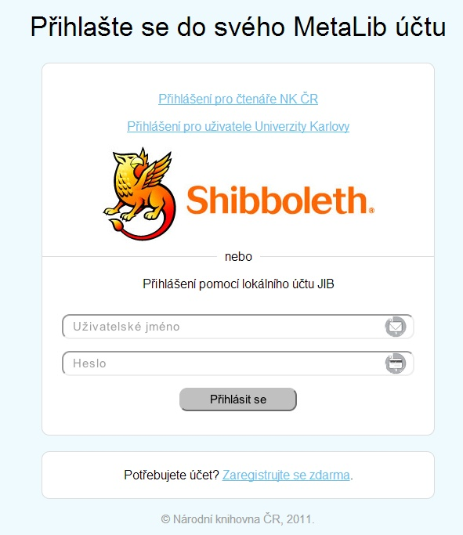

Služby pro neregistrovaného uživatele (host)
- Přístup k volným zdrojům (jednotlivé zdroje, centrální index – míra dostupnosti bibliografických údajů a plných textů v centrálním indexu je dána licenčními podmínkami) a vyhledávání v těchto zdrojích
- Přístup k licencovaným EIZ dle IP adresy a vyhledávání v těchto zdrojích
- Práce s nalezenými záznamy (uložení, odeslání e-mailem)
- Dočasné využití vybraných služeb (do ukončení session) - uložení vybraných záznamů do schránky (Můj prostor) a další manipulace s těmito záznamy (odeslání e-mailem, uložení na počítač, smazání), nastavení jazykové verze metavyhledávače JIB
- Využití služeb linkserveru JIB (u služeb poskytovaných z licencovaných EIZ závisí poskytnutí služby na oprávnění uživatele)

Služby pro registrovaného uživatele (samoregistrace)
- Přístup k volným zdrojům (jednotlivé zdroje, centrální index – míra dostupnosti bibliografických údajů a plných textů v centrálním indexu je dána licenčními podmínkami) a vyhledávání v těchto zdrojích
- Přístup k licencovaným EIZ dle IP adresy a vyhledávání v těchto zdrojích
- Práce s nalezenými záznamy (uložení, odeslání e-mailem)
- Využití personalizovaných služeb - uložení vybraných záznamů do schránky a další manipulace s těmito záznamy (odeslání e-mailem, uložení na počítač, smazání), vytvoření vlastních seznamů zdrojů, uložení formulace dotazu, nastavení avíz, nastavení jazykové verze metavyhledávače JIB a preferovaného formátu pro zobrazení výsledků vyhledávání a počet záznamů na stránce.
- Využití služeb linkserveru JIB (u služeb poskytovaných z licencovaných EIZ závisí poskytnutí služby na oprávnění uživatele)

Služby pro registrovaného uživatele (využití registrace ve vybraných knihovnách prostřednictvím Shibboleth)
- Přístup k volným zdrojům (jednotlivé zdroje, centrální index – míra dostupnosti bibliografických údajů a plných textů v centrálním indexu je dána licenčními podmínkami) a vyhledávání v těchto zdrojích
- Přístup k licencovaným EIZ dle IP adresy + vzdálený přístup dle možností domovské knihovny a nastavení Shibboleth v JIB a vyhledávání v těchto zdrojích
- Práce s nalezenými záznamy (uložení, odeslání e-mailem)
- Využití personalizovaných služeb - uložení vybraných záznamů do schránky a další manipulace s těmito záznamy (odeslání e-mailem, uložení na počítač, smazání), vytvoření vlastních seznamů zdrojů, uložení formulace dotazu, nastavení avíz, nastavení jazykové verze metavyhledávače JIB a preferovaného formátu pro zobrazení výsledků vyhledávání a počet záznamů na stránce.
- Využití služeb linkserveru JIB (u služeb poskytovaných z licencovaných EIZ závisí poskytnutí služby na oprávnění uživatele)

Různé typy zdrojů zapojených do metavyhledávače JIB

V rámci metavyhledávače JIB jsou zpřístupněny jak české, tak zahraniční zdroje. Způsob zapojení jednotlivých zdrojů vychází z jejich technických parametrů a možností JIB. Do metavyhledávače JIB je možné integrovat různé typy databází (katalogy knihoven, bibliografické a plnotextové databáze, digitální knihovny, autoritní databáze atd.)
- Volně přístupné prohledatelné zdroje – české i zahraniční – konfigurace některých zdrojů jsou přebírány z centrální znalostní báze metavyhledávače, u českých a některých zahraničních zdrojů je konfigurace individuální a provádí ji správce metavyhledávače JIB, preferovaný způsob připojení je prostřednictvím protokolu Z39.50
- Licencované prohledatelné zdroje – české i zahraniční – konfigurace zdrojů jsou přebírány z centrální znalostní báze metavyhledávače, u zdrojů, které nejsou ve znalostní bázi metavyhledávače je dle možností provedena konfigurace individuální (správce metavyhledávače JIB)
- Centrální index – do metavyhledávače je zapojen komerční centrální index, a to ve dvou konfiguracích – jedna pouze pro uživatele NK ČR (licencované zdroje NK ČR) a druhá s celým obsahem centrálního indexu, míra přístupu k informacím v centrálním indexu se řídí licenčními podmínkami
- Odkazové zdroje - české i zahraniční – zdroje, které není možné z technických nebo jiných důvodů plnohodnotně zapojit do metavyhledávače
- Prohledatelné zdroje – zapojené formou Search and Link – z technických důvodů není možné je plnohodnotně zapojit do metavyhledávače - u těchto zdrojů uživatel zadá dotaz v metavyhledávači a je mu zobrazen počet vyhledaných záznamů, které může formou odkazu zobrazit v nativním rozhraní zdroje

Informace o zdrojích
Každý zdroj je v metavyhledávači JIB vybaven stručnými informace (tzv. „i“), které jsou volně dostupné pro uživatele. Kromě popisu zdroje (charakteristika, poskytovatel, pokryté obory atd.) jsou zde uvedeny i pokyny k vyhledávání v daném zdroji. Informace jsou uvedeny dvojjazyčně.

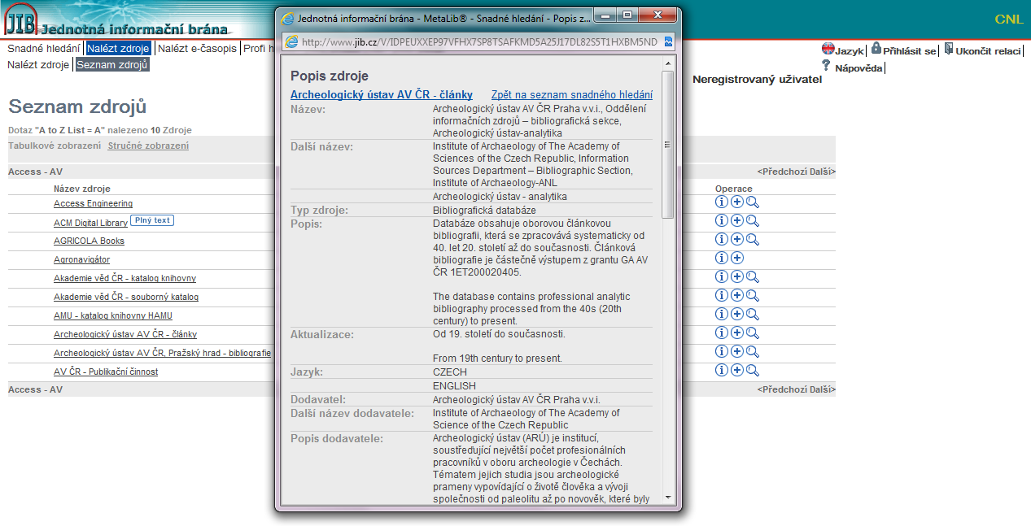
Popis zdroje zapojeného do metavyhledávače JIB

Uspořádání zdrojů do kategorií
Zapojené zdroje jsou v JIB uspořádány do předmětových kategorií (dle kategorií Konspektu) a dále jsou vytvořeny speciální kategorie mimo strukturu Konspektu (např. České články, Historické fondy, Knihovny v …). Předmětové kategorie jsou dále členěny na zdroje oborové a obecné. Nové kategorie je možné dle potřeby vytvářet nástroji v administraci metavyhledávače JIB, zde se též zdroje přiřazují do jednotlivých kategorií, jeden zdroj může být obsažen ve více kategoriích.

Možnosti výběru zdroje
Uživatel si v metavyhledávači JIB může zdroje pro vyhledávání vybrat několika způsoby, prohledávat je možné jeden zdroj nebo kombinaci více zdrojů, více zdrojů je prohledáváno paralelně:
- Výběr z již připravené skupiny zdrojů – vytváří je správce metavyhledávače dle potřeb v administraci metavyhledávače JIB
- Vlastní skupiny zdrojů - vytvářejí si je sám registrovaný uživatel
- Vyhledání konkrétního zdroje – součástí metavyhledávače je nástroj, který umožňuje uživateli vyhledat zdroj podle jeho názvu, poskytovatele, typu zdroje, zařazení do kategorie nebo informací z popisu, případně si uživatel může vylistovat zdroje dle abecedy (podle názvu)
- Výběr zdrojů v rámci kategorie
- Centrální index - výběr z dvou dostupných konfigurací

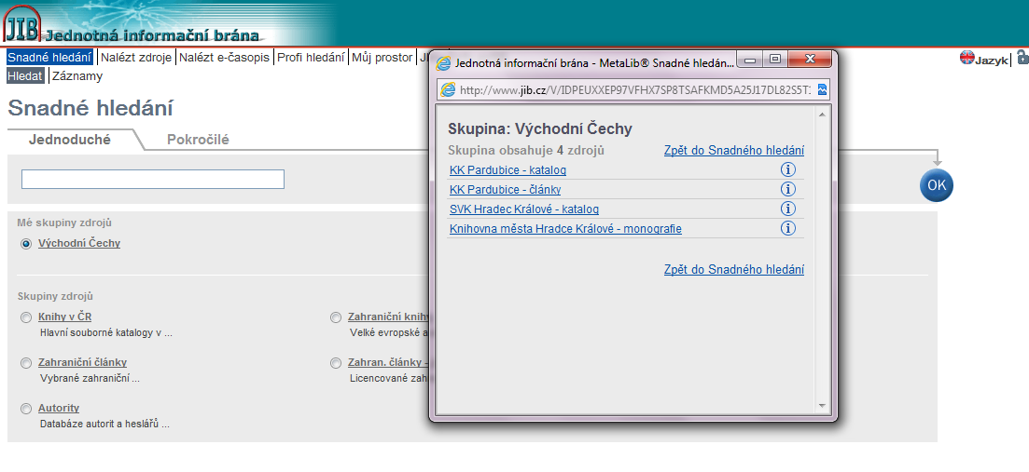
Využití vlastní skupiny zdrojů, kterou si vytvořil registrovaný uživatel, ve Snadném hledání

Možnosti vyhledávání a zadání dotazu
Metavyhledávač JIB může zadat dotaz ve třech „modulech“:
- Snadné – uživatel volí pouze z předvybraných skupin zdrojů, není možné prohledávat konkrétní zdroj
- Profi hledání – volba konkrétního zdroje či skupiny zdrojů,
- Hledání v jednom zdroji, který si uživatel vybral pomocí výše zmíněného nástroje
Při formulaci dotazu pak uživatel může použít jedno univerzální pole nebo kombinaci dvou polí, které lze spojit pomocí logických operátorů (AND, OR, NOT), pravostranné rozšíření slova zadaného do vyhledávacího pole je možné pomocí znaků * a ? – závisí na parametrech aktuálně prohledávané databáze. Vyhledávání může probíhat v polích autor, název, předmět, ISBN, ISSN a rok (dle možností vybrané databáze). Nalezené výsledky je možné dále zpřesnit dalším vyhledáváním.

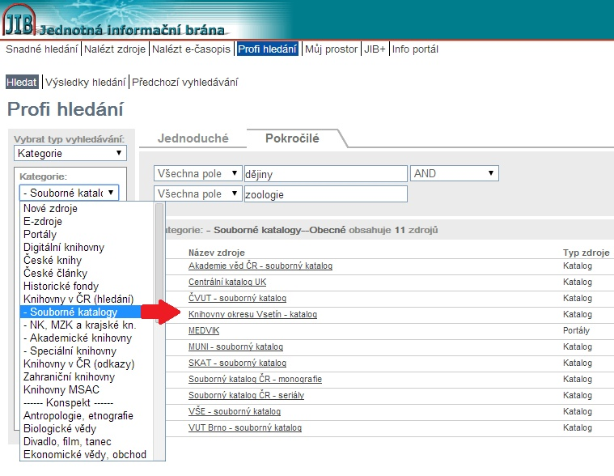
Profi hledání – výběr zdrojů podle kategorií

Práce s nalezenými záznamy
Metavyhledávač nabízí několik formátů pro zobrazení vyhledaných záznamů, liší se mírou zobrazených informací a grafickým upořádáním (formáty pro přehled nalezených záznamů, formát pro podrobný záznam).
Nalezené záznamy lze řadit dle několika parametrů (shoda, autor, název, rok, zdroj).
Výsledky vyhledávání z více zdrojů je možné filtrovat pomocí faset, k dispozici jsou fasety téma, rok vydání, autor, periodikum, zdrojová databáze.

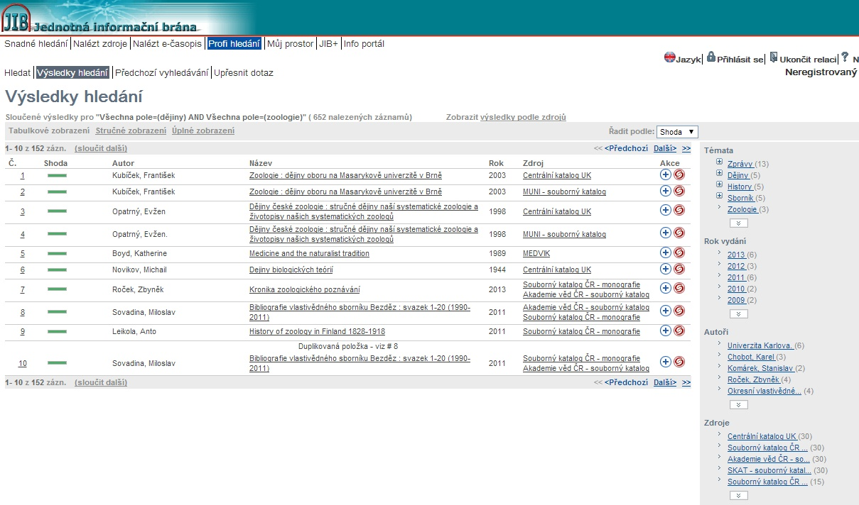
Výsledky paralelního hledávání ve více zdrojích – nabídka faset a více možností řazení výsledků

Nalezené záznamy lze jednotlivě uložit na počítač, odeslat e-mailem, uložit do schránky (host pouze po dobu trvání relace, což je přibližně 30 minut), jejím prostřednictvím se pak mohou tyto operace provést hromadně pro více záznamů. Součástí záznamů je také tlačítko pro zobrazení služeb linkserveru JIB, ty se nabízejí vždy se vztahem k danému záznamu. Podle nastavení možností využití vyhledaného dokumentu od dodavatelů a oprávnění uživatele jsou zobrazeny informace o dostupnosti plného textu, dále je vždy nabídnuta možnost prohledat další zdroje, získat dokument pomocí služby dodávání dokumentů, vyhledat ostatní články daného autora (pomocí Web of Science) a využít službu bX (generování seznamu další doporučené literatury na základě využití ostatními uživateli – poznámka: tato služba není momentálně předplacena).

Součástí záznamů převzatých z katalogů knihoven mohou být odkazy zpět do daného katalogu na konkrétní záznam (odkaz je vytvářen dynamicky na základě údaje z některého z polí záznamu), dále mohou být záznamy doplněny o náhled obálky nebo odkazy na plné texty. Existenci plného textu indikuje i speciální ikona, které se do záznamu generuje.

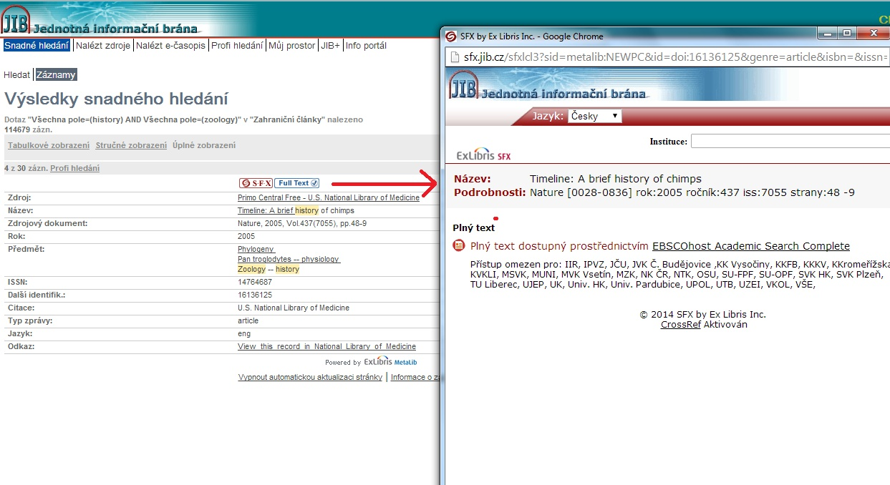
Nabídka linkserveru JIB – vyhledání plného textu dostupného v licencované databázi

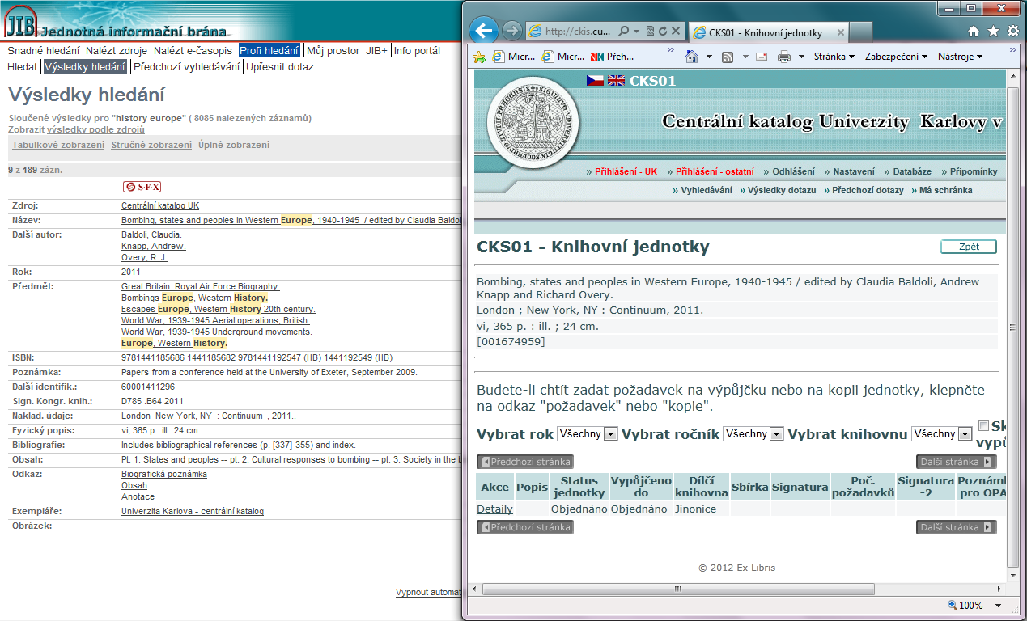
Provázání záznamu nalezeného v metavyhledávači JIB se záznamem v původním zdroji

Personalizované služby
Registrovaní uživatelé si mohou nalezené záznamy trvale uložit a třídit do složek, které si dle potřeby vytvoří. Hosté mají tuto funkci k dispozici pouze do ukončení session. Dále si uložené záznamy mohou odeslat e-mailem, uložit na počítač nebo smazat.
Registrovaní uživatelé si dále mohou uložit i formulaci dotazu (včetně výběru zdrojů, v němž dotaz provedli) a z tohoto dotazu si vytvořit avízo. Určují, v jaké periodě se bude tento dotaz automaticky ve zvolených zdrojích provádět a na jakou adresu budou doručovány výsledky. Avízo je možné upravovat, pojmenovat i případně též smazat.
Dále si mohou registrovaní uživatelé vytvořit vlastní skupiny zdrojů, do kterých si libovolně kombinují zdroje zapojené do JIB. Skupiny si mohou pojmenovat, zdroje do nich přidávat či ubírat dle potřeby.
Všichni uživatelé si mohou zvolit jazyk komunikace s metavyhledávačem JIB, v nabídce je čeština a angličtina.

Počty dotazů a návštěv JIB za rok 2013

Počet dotazů WWW rozhraní JIB za celý rok 2013: 3 508 640
Počet webových návštěv domény www.jib.cz za rok 2013 podle Google Analytics: 236 324

Zapojené zdroje

V lokální znalostní bázi metavyhledávače JIB je v současné době zapojeno celkem 325 informačních zdrojů. Z tohoto počtu je 179 prohledatelných (přesněji 194 prohledatelných, z nich je ale 15 placených prohledatelných zdrojů nakonfigurováno dvakrát s odlišným způsobem autentizace a autorizace) a 131 zdrojů odkazových. Přehled všech zdrojů i knihoven zapojených do JIB i oborových bram je uveden společně s ostatními zdroji v předcházející příloze.

Přebírání záznamů

Služba přebírání záznamů JIB je dostupná prostřednictvím Z39.50 serveru paralelního vyhledávače JIB. Jakýkoli prohledatelný zdroj v JIB (připojený libovolným způsobem, nejen přes Z39.50) je možné zařadit do tzv. profilu, který funguje jako samostatná databáze Z39.50 serveru JIB. Profil může obsahovat jeden nebo více zdrojů (definuje se jako CKB ID - jednoznačný identifikátor zdroje v samostatném konfiguračním souboru na serveru), v nichž se pak prohledává sekvenčně. Tedy - dotaz z libovolného Z39.50 klienta je zaslán Z39.50 serveru JIB a ten ho přepošle na první zdroj profilu. Pokud jsou nalezeny záznamy, vyhledávání dál nepokračuje. Pokud záznamy nalezeny nejsou, postupuje se dále profilem a sekvenčně se prohledávají všechny zdroje v něm obsažené - dokud nedojde k nalezení záznamu nebo konci profilu.

Každá knihovna může požádat o vytvoření libovolného množství profilů. O profil je možné požádat prostřednictvím elektronické žádanky (http://info.jib.cz/pro-knihovny/prebirani-zaznamu/prebirani) V každém profilu lze definovat znakovou konverzi, aby se Z39.50 serverem JIB, komunikujícím v UTF-8, mohl pracovat i Z39.50 klient nepodporující UTF-8. Znaková konverze je obousměrná - nejprve se převede příchozí dotaz do UTF-8 a pak jsou převedeny vrácené záznamy do znakové sady, podporované Z39.50 klientem (konkrétně WIN1250 a ISO 8859-2).

K Z39.50 serveru JIB je napojen konvertor bibliografických záznamů - MarcMan Server. Díky tomu je v reálném čase umožněna podrobná precizní konverze mezi formáty UNIMARC a MARC 21. Přístup ke každému profilu je možné zabezpečit heslem.

Služba je v provozu od roku 2004, k dnešnímu dni ji využívá více než 160 knihoven (jejich seznam je uveden dále), které mají na serveru vytvořených celkem přibližně 400 samostatných profilů. Za dobu historie služby bylo na Z39.50 server JIB zasláno cca 5,5 milionu dotazů, v posledních letech je to cca 700.000 dotazů ročně.

Statistiky Z39.50 dotazů celkem za rok 2013 | Suma
Z39.50 dotazy | 748748
Počet pracovních dnů | 252
Průměrný počet na prac. den | 2971
ISBN dotazy | 327877
ISSN dotazy | 78033
Jiné dotazy | 342838
Nalezené záznamy - 0 | 269059
Nalezené záznamy - právě 1 | 284383
Nalezené záznamy - 1 a více | 479689

Počty dotazů služby přebírání záznamů (Z39.50 dotazy za celý rok 2013)

Alternativní rozhraní JIB+

JIB nabízí uživatelům nejen metavyhledávač, do kterého je integrovaný i centrální index, ale též alternativní rozhraní JIB+ (http://plus.jib.cz) uzpůsobené přímo ke komfortní práci s centrálním indexem.

Přidané služby rozhraní JIB+ oproti JIB (vychází z možností použitého software):
- Pokročilé uživatelské rozhraní Discovery systému
- Nápověda „Did you mean?“ našeptávače
- Na základě nastavení preferencí od uživatele jsou řazeny výsledky tak, aby vyhovovaly jeho potřebám
- Informace o dostupnosti plného textu již na úrovni záznamu
- Rozhraní pro mobilní zařízení
- V rámci výsledků centrálního indexu jsou vždy deduplikovány a seřazeny (relevance, fasety) všechny vyhledané záznamy, bez ohledu na jejich množství a výsledky z centrálního indexu jsou s ohledem na rychlost připojení zobrazeny téměř okamžitě

Rekapitulace hlavních funkcí metavyhledávače JIB

- vícejazyčné prostředí (čeština, angličtina s možností dalších jazyků)
- vyhledávání a zobrazení výsledků vyhledávání zapojených informačních zdrojů (jednotlivě i paralelně) prostřednictvím:
- komunikačního protokolu Z39.50 (s podrobnými možnostmi úprav atributů Z39.50)
- protokolu HTTP s pomocí XML bran
- adaptérů využívající API systémů třetích stran
- rozsáhlá znalostní báze konfigurací informačních zdrojů pokrývající většinu nejdůležitějších volných i licencovaných informačních zdrojů od různých poskytovatelů
- vyhledávání informačních zdrojů podle názvu, autora, roku, předmětu, všech polí, ISBN, ISSN a možnost spojování pomocí booleovských operátorů (AND, OR a NOT)
- vyhledávání pomocí zadání klíčových slov i frází, rozšiřování výsledků (zleva, zprava, vždy musí být zároveň podporováno cílovým prohledávaným zdrojem)
- zpřesňování dotazu doplněním dalších vyhledávacích podmínek
- zapojení linkserveru SFX pro linkování ze seznamu výsledků vyhledávání i detailu záznamu
- využití předdefinovaných skupin zdrojů pro jejich snadné paralelní prohledávání
- detailní zobrazení popisných polí bibliografického záznamu
- různé režimy zobrazení vyhledaných záznamů (podrobné, citační, MARC 21)
- odesílání a ukládání vyhledaných záznamů
- vnitřní konverze záznamů z různých formátů - např. UNIMARC, MARC 21, MAB
- úpravy záznamů (pokročilé konverze polí podle potřeby, např. získání údajů z některého podpole a přidání do samostatného pole s definováním pozic znaků v poli / podpoli)
- úpravy OpenURL u každého jednotlivého zdroje pro efektivní využití služeb linkserveru
- řazení výsledků vyhledávání podle roku, autora, názvu, zdroje a podle relevance
- možnost nastavení vyšší priority relevance u prohledávaných zdrojů (záznamy z tohoto zdroje se budou zobrazovat přednostně)
- zobrazení tematických klastrů (témata) a faset (autor, rok, zdroj) pro usnadnění orientace ve výsledcích vyhledávání z vyhledaných záznamů
- listování ve výsledcích vyhledávání (předchozí / další)
- popisný aparát informačních zdrojů v rozhraní pro správu - možnost vícejazyčných podrobných metadat (čeština, angličtina) ke každému jednotlivému zdroji (názvové údaje - úplný název, zkrácený název, alternativní název, odkaz do nativního rozhraní, popis zdroje, typ zdroje, kategorie, poskytovatel zdroje, definování vlastních lokálních polí vzniklých konverzí atp.)
- kategorizace informačních zdrojů
- vyhledávací modul informačních zdrojů v uživatelském rozhraní (podle názvu, dodavatele, kategorie, typu zdroje (např. knihovní katalog, encyklopedie, plnotextová databáze) a jakéhokoli slova z popisu
- vnitřní konverze znakových sad (konverze znakové sady odeslaného dotazu i opačná konverze přijatého záznamu do UTF-8
- dynamické linkování do nativních rozhraní zdrojů (např. odkaz na originální záznam nebo exemplář) na základě údajů v záznamu (např. v poli 001)
- linkování do nativního zdroje (na vstupní stránky katalogů a databází)
- transformace dotazů u každého jednotlivého zdroje (např. odstranění pomlček a znaků, které nepodporuje cílový zdroj, přidání nebo odstranění logických spojek AND, OR, NOT, omezování délky dotazu, mazání spojek, změny pořadí jména autora atp.) pro potřeby přizpůsobení dotazu dotazovacímu jazyku cílového zdroje
- vlastní databáze uživatelů s možností samoregistrace
- nastavení platnosti uživatelských účtů
- personalizace pro přihlášené uživatele (výběr jazyka, počty záznamů na stránku, preferovaný režim zobrazení záznamů (např. citační)
- e-schránka pro přihlášené uživatele pro ukládání záznamů, dotazů a vytváření seznamů skupin zdrojů s možností odesílání záznamů e-mailem a jejich ukládáním na disk, včetně vytvoření HTML soupisu literatury ze záznamů v e-schránce
- autentizace prostřednictvím LDAP a Shibboleth nebo pomocí lokálních uživatelských účtů
- řízení přístupu k licencovaným informačním zdrojům na základě rozsahů IP adres
- řízení přístupu k licencovaným informačním zdrojům na základě uživatelské skupiny (příslušnost ke skupině zjišťována dynamicky na základě atributu z LDAP nebo Shibboleth
- dynamické odkazování (deeplinking) na všechny podstatné funkce vyhledávače, které umožňují zobrazování jednotlivých modulů vyhledávače (v českém i anglickém prostředí), ale i spouštění libovolných dotazů na libovolné zdroje (využito např. u vyhledávacích okének)
- statistiky a zprávy - počty denních přihlášení, počty dotazů na jednotlivé zdroje, seznam zadaných dotazů, vše za libovolné časové úseky, statistika využití jednotlivých modulů vyhledávače ad.
- podrobná podpora API pro integraci funkcí vyhledávače do dalších aplikací
- možnost vytváření více uživatelských prostředí v rámci jedné instalace paralelního vyhledávače (různá prostředí pro různé oborové brány) se samostatným vzhledem i zdroji
- definice vyhledávacího prostředí na základě uživatelských skupin (odlišná nabídka přednastavených skupin zdrojů pro přihlášené a nepřihlášené uživatele nebo konkrétní skupinu uživatelů)
- CSS stylopis uživatelského rozhraní pro úpravu vzhledu
- možnost využití vyhledávače MetaLib jako portálové komponenty (může fungovat jako součást jiného webového systému)
- dostupnost volných prohledatelných informačních zdrojů v JIB prostřednictvím Z39.50 serveru JIB

Linkserver

Linkserver JIB, jakožto multifunkční linkovací nástroj, zajišťuje uživatelům celou řadu klíčových služeb.

Vlastnosti linkserveru JIB

OpenURL linkování
Základní funkcí linkserveru je linkování na plné texty a další relevantní služby dokumentů prostřednictvím OpenURL. Plné texty jsou evidovány v centrální znalostní bázi, která shromažďuje veškeré informace o umístění i metadatech milionů titulů elektronických časopisů a knih. Při linkování na plný text dokumentu je vždy uveden přehled knihoven, jejichž čtenáři mají plný text přístupný na základě předplatného v knihovnách.
Linkování bez omezení
Funkce linkserveru systému mohou využívat jak registrovaní čtenáři knihoven, tak anonymní uživatelé bez omezení. Omezení platí až v případě získání licencovaných plných textů.
Indikace dostupnosti titulu pro jednotlivé knihovny
U každého titulu je uvedena informace, kdo k tomuto dokumentu má přístup. Tato informace je k dispozici jak přihlášeným, tak anonymním uživatelům přistupujícím odkudkoliv. Takovýto uživatel se tak jednoduchou formou dozví, která z institucí mu může přístup poskytnout. Registrovaný uživatel je po zalogování propojen přímo na plný text.
Indikace časové dostupnosti dokumentu
Linkserver JIB obsahuje přesná data o dostupnosti jednotlivých dokumentů, jejich vydáních a ročnících. Na jejich základě pak uživateli sdělí informaci o dostupnosti, případně prolinkuje až na článek.
Přímý i vzdálený přístup
Linkserver JIB podporuje jak přímý přístup, kdy je uživatel automaticky propojen až na plný text bez nutnosti přihlašování, tak vzdálený přístup přes proxy server nebo Shibboleth. V případě vzdáleného přístupu může linkserver pracovat bez omezení až do vyžádání plného textu. V tom případě je vyzván k přihlášení v rámci své instituce a následně propojen na dokument. Linkování probíhá jako WAYFless - čtenář je prolinkován na plný text za instituci, která si plný text předplácí a kde je uživatel registrovaným čtenářem. Pomocí služby Perun eduID.cz nabízí linkserver JIB čtenáři prolinkování na plný text z knihovny, kde je registrovaným čtenářem.
Tlačítko ve zdrojových systémech a databázích
Ve vybraných vyhledávacích systémech a licencovaných databázích je k dispozici tzv. “tlačítko linkserveru”, které uživatele prostřednictvím OpenURL automaticky propojí na kontextovou nabídku služeb linkserveru. Ten na základě aktivovaných služeb vyhodnotí přístup k plnému textu v rámci všech dostupných databází a zdrojů, vč. nabídky dalších přidaných relevantních služeb. V případě nedostupnosti plného textu ve Web of Science se tak lze jednoduše prolinkovat na plný text dostupný v rámci jiné databáze, ve které je předplacen.
Zapojené zdrojové systémy jsou: vyhledávače JIB, Katalog NK ČR, Souborný katalog ČR, EBSCOhost, Web of Science, Elsevier Science Direct, Ovid, CSA Illumina.
Google Scholar - Odkazy na plné texty v linkserveru JIB jsou k dispozici také v akademickém vyhledávači Google Scholar, který přesně reflektuje portfolio JIB a automaticky zobrazuje odkazy přes linkserver JIB pro všechny tituly dostupné v rámci linkserveru JIB.
API
Webové aplikace mohou využít XML API linkserveru JIB.
Podpora COinS
Linkserver JIB podporuje systém COinS (ContextObjects in Spans), který automaticky do HTML kódu nabídky SFX služeb vkládá metadata o dokumentu. Ty jsou uživateli dále využívány v citačních manažerech, jako např. Zotero aj.
Export holdingů
Linkserver JIB v pravidelných intervalech generuje export s informacemi o všech dostupných titulech vč. podrobných metadatech o dostupnosti. Tento export je automaticky vystavován na webu a je využíván například Google Scholar, proxy servery knihoven a dalšími systémy.
DOI, Crossref, PMID
Linkserver JIB podporuje linkování pomocí identifikátorů DOI a PubMed ID. Pro získání metadat podle DOI se využívá služba Crossref. Linkování na plné texty pomocí DOI a PMID probíhá až na úroveň titulu.
Služby

Seznam elektronických časopisů a knih
V přehledné formě zajišťuje vyhledávání a přístup k plným textům a dalším relevantním službám všech dostupných titulů elektronických časopisů a knih aktivovaných ve znalostní bázi linkserveru. Uživatelé mohou volit vyhledávání ve třech hlavních modulech a nástroji Citation Linker (viz. prolinkování podle citace, níže).
Využívá se jak centrální seznam časopisů a knih pokrývající tituly dostupné napříč zúčastněnými knihovnami, tak lokálních seznamů pro každou knihovnu.
Zvlášť je vyčleněn seznam open access titulů, který zpřístupňuje přes 36 tisíc e-časopisů a 16 tisíc e-knih.
Vyhledávání v seznamu elektronických časopisů
Podle názvu - základní nabídka v záložce "Název" nabízí procházení titulů podle abecedy případně jednoduchým dotazovým polem. Pro zadávání dotazů je využívaná technologie AJAX, která zajišťuje automatické dokončování dotazu podle aktuálního obsahu databáze
Podle kategorie zdroje - další možností vyhledávání v časopisech je procházení podle kategorií (záložka "Kategorie"). Všechny tituly jsou rozřazeny do 17 základních kategorií a dalších desítek podkategorií, podle rozsáhlosti vědních oborů. U každé z podkategorií je zobrazován aktuální počet titulů, které zahrnuje.
Podle poskytovatele - vyhledávání podle názvu, ISSN a podle konkrétního poskytovatele a základních kategorií. Poskytovatelů i kategorií lze vybrat více a tím ještě více specifikovat výběr.
U každé e-knihy a e-časopisu v seznamu je uveden přehled knihoven, které e-knihu nebo e-časopis mají přístupný na základě předplatného.
Služba doporučení příbuzných článků
“Recommender” je služba, která uživatelům JIB zobrazuje k právě vyhledanému článku / knize další titul který by mohl tohoto uživatele zajímat. Je založena na podrobných statistikách chování uživatelů linkserverů ve více než 2 000 institucí po celém světě.
Služba doporučení nejčtenějších článků
Služba nabízí přehlednou a jednoduchou formou výběr nejčtenějších článků z několika desítek hlavních vědních oborů. Články jsou přepočítávány s měsíční periodou. Nejčtenější články jsou pomocí HTML snippetu vloženy na webové stránky knihoven, do portálů.
Analýzy překrytí předplatného
Linkserver zajišťuje vzájemné porovnávání portfolií databází a překryvů v předplácených titulech pro zefektivnění akvizičního procesu a pro statistické výstupy pokryvu databází.
Prolinkování podle citace
Linkserver nabízí prolinkování na plné texty a další kontextové podle čtenářem zadané citace.
Zjednodušená verze admin rozhraní
Zjednodušená verze Admin rozhraní umožnuje pohodlně kontrolovat a upravovat základní nastavení dostupnosti titulů a jejich pokryvu knihovníkům bez školení a znalosti správy linkserveru.
Prolinkování na Citace.com
Linkserver JIB zajišťuje prolinkování na službu generování citací prostřednictvím českého populárního generátoru citací Citace.com. Prostřednictvím dynamicky generovaného odkazu lze získat citaci dokumentu splňující aktuální normy jedním kliknutím.
Prolinkování na DDS NKP, VPK a ePK, případně další služby
Linkserver JIB zajišťuje prolinkování na služby elektronického dodání dokumentu provozované Národní knihovnou ČR, Virtuální polytechnickou knihovnou a Elektronickou pedagogickou knihovnou.
Prolinkování na EZB
Linkserver JIB zajišťuje prolinkování na příslušný záznam titulu v EZB, kde má uživatel možnost získat detailní informace o časopisu a jeho dostupnosti napříč knihovnami v celé Evropě.
Prolinkování na SHERPA/RoMEO
Linkserver JIB zajišťuje prolinkování na záznam e-časopisu v systému SHERPA/RoMEO, kde zájemce získá podrobné informace o copyrightu titul e-časopisu.
Prolinkování na Arxiv
Linkserver JIB zajišťuje prolinkování na plné texty v rámci Arxiv.org
Prolinkování na česká a zahraniční internetová knihkupectví
Linkserver JIB zajišťuje prolinkování na záznamy titulů e-knih v rámci oblíbených českých internetových knihkupectví Kosmas a eReading.cz. U e-knih, které jsou v nabídce těchto obchodů je automaticky zobrazeno prolinkování přímo na příslušnou stránku s knihou. Dále linkserver JIB podporuje prolinkování na záznamy v zahraničních internetových knihkupectví Amazon, BookFinder a Barnes&Noble.
Prolinkování na službu Ptejte se knihovny
Linkserver JIB zajišťuje propojení na službu Ptejte se knihovny, kde uživatel může získat odpověď na řešený problém od odborných knihovníků.
Propojení s vyhledávačem JIB
Linkserver JIB nabízí čtenáři vyhledání požadovaného dokumentu pomocí vyhledávače JIB. Čtenář si může vybrat vyhledání dokumentu v několika vybraných skupinách knihoven.
Propojení s katalogem NK ČR
Linkserver JIB zajišťuje prolinkování na čtenářem požadovaný titul do katalogu Národní knihovny ČR provozovaného v knihovním systému Aleph. Před zobrazení linku čtenáři linkserver JIB pomocí XML API v knihovním katalogu prověří dostupnost titulu. Pokud knihovna NK v katalogu požadovaný titul nemá, odkaz do katalogu linkserver JIB čtenáři nenabídne.
Propojení se Souborným katalogem ČR
Linkserver JIB zajišťuje prolinkování na čtenářem požadovaný titul do Souborného katalogu ČR provozovaného v knihovním systému Aleph. Před zobrazení linku čtenáři linkserver JIB pomocí XML API v Souborném katalogu ČR prověří dostupnost titulu. Pokud v Souborném katalogu ČR požadovaný není, odkaz do katalogu linkserver JIB čtenáři nenabídne.
Prolinkování na Google Scholar a webové vyhledávače
Linkserver JIB zajišťuje prolinkování na vyhledání čtenářem požadovaného dokumentu pomocí vyhledávačů Google Scholar, Google Book Search, Google, Yahoo a devíti dalšími webovými vyhledávači.
Impakt Faktor
U všech impaktovaných časopisů linkserver JIB uvádí propojení na databázi Journal Citation Reports, která shromažďuje údaje o aktuálních citačních indexech titulů. Uživatel získává informaci o impakt faktoru jedním kliknutím.
Statistiky
Součástí Admin rozhraní jsou dvě desítky předpřipravených statistických šablon pro podrobnou analýzu uživatelských přístupů přes linkserver JIB k plným textům a dalším službám. Vybrané reporty jsou zveřejňovány na webovém Informačním portálu JIB.
Statistický modul pro statistiky COUNTER
Statistický modul UStat slouží pro analýzy COUNTER statistik. UStat podporuje automatické stahování statistik pomocí SUSHI. Registrované knihovny využívají statistický modul pro analýzy využití předplácených elektronických zdrojů podle standardizovaných statistických dat od poskytovatelů elektronických zdrojů.
Konsorciální podpora
Linksever JIB má konsorciální funkcionalitu. Elektronická zdroje jsou zpřístupňovány pro desítky knihoven, linkování probíhá za čtenářem zvolenou knihovnu přes proxy server knihovny, u článků, e-časopisů a e-knih jsou uváděny knihovny, které mají dokument přístupný na základě předplatného, exporty MARC záznamů pro katalog jsou připravovány pro jednotlivé knihovny., seznamy e-časopisů a e-knih jsou generovány jak pro jednotlivé knihovny tak je generován centrální seznam s přehledem dostupnosti e-časopisů a e-knih ve všech knihovnách zapojených v JIB. Linkserver JIB využívá službu Perun eduID.cz, kde si čtenáři mohou propojit své identity v knihovnách a na univerzitách.

Vícejazyčnost
Linkserver JIB je provozován v českém a anglickém jazyce. Podle přání knihovníků je možné doplnit například němčinu, francouzštinu, ruštinu a řadu dalších jazyků.

Zapojené knihovny

Jednotná informační brána - JIB

Registrované knihovny JIB, tj. knihovny, které mohou přes JIB přistupovat k placeným elektronickým informačním zdrojům

- Jihočeská univerzita v Českých Budějovicích
- Jihočeská vědecká knihovna v Českých Budějovicích (zakládající knihovna CPK)
- Knihovna Akademie věd České republiky (zakládající knihovna CPK)
- Knihovna Galerie výtvarného umění v Ostravě
- Knihovna Moravské galerie v Brně
- Knihovna Uměleckoprůmyslového musea v Praze
- Krajská knihovna Liberec (zakládající knihovna CPK)
- Masarykova Univerzita v Brně (zakládající knihovna CPK)
- Moravská zemská knihovna (zakládající knihovna CPK)
- Moravskoslezská vědecká knihovna v Ostravě (zakládající knihovna CPK)
- Národní knihovna České republiky (zakládající knihovna CPK)
- Národní lékařská knihovna
- Národní technická knihovna (zakládající knihovna CPK)
- Ostravská univerzita v Ostravě
- Slezská univerzita v Opavě
- Studijní a vědecká knihovna Plzeňského kraje (zakládající knihovna CPK)
- Studijní a vědecká knihovna v Hradci Králové (zakládající knihovna CPK)
- Univerzita Hradec Králové
- Univerzita Jana Evangelisty Purkyně v Ústí nad Labem
- Univerzita Karlova v Praze
- Univerzita Palackého v Olomouci (zakládající knihovna CPK)
- Univerzita Tomáše Bati ve Zlíně (zakládající knihovna CPK)
- Ústav mezinárodních vztahů (zakládající knihovna CPK)
- Ústav zemědělské ekonomiky a informací: ÚZEI
- Vědecká knihovna v Olomouci (zakládající knihovna CPK)
- Vysoká škola ekonomická
- Západočeská univerzita v Plzni

Knihovny, jejichž katalogy nebo jiné databáze jsou zapojené v JIB
Seznam jednotlivých knihoven a institucí (nikoli souhrnný přehled databází), které mají v JIB jako prohledatelný zdroj zapojený svůj katalog, souborný katalog nebo jinou databázi (článkovou, autoritní atp.)

- Akademie múzických umění
- Jihočeská univerzita v Českých Budějovicích, Akademická knihovna
- Jihočeská vědecká knihovna v Českých Budějovicích
- Vědecká knihovna v Olomouci
- Knihovna Akademie věd České republiky
- Knihovna Bedřicha Beneše Buchlovana, Uherské Hradiště
- Knihovna Jiřího Mahena v Brně
- Knihovna Kroměřížska
- Knihovna města Hradce Králové
- Knihovna města Olomouce
- Knihovna Národního filmového archivu
- Knihovna Památníku národního písemnictví
- Knihovna společenských věd T.G. Masaryka v Jinonicích
- Knihovna Univerzity Palackého v Olomouci
- Krajská knihovna Františka Bartoše, Zlín
- Krajská knihovna Karlovy Vary
- Krajská knihovna v Pardubicích
- Krajská knihovna Vysočiny v Havlíčkově Brodě
- Krajská vědecká knihovna Liberec
- Masarykova univerzita v Brně
- Městská knihovna Jihlava
- Moravská zemská knihovna
- Moravskoslezská vědecká knihovna v Ostravě
- Muzeum umění Olomouc
- Národní knihovna ČR
- Národní lékařská knihovna
- Národní technická knihovna a Vysoká škola chemicko-technologická v Praze (sloučený katalog)
- Národní technické muzeum
- Odborná knihovna České národní banky
- Severočeská vědecká knihovna v Ústí nad Labem
- Středočeská vědecká knihovna v Kladně
- Studijní a vědecká knihovna Plzeňského kraje
- Studijní a vědecká knihovna v Hradci Králové
- Technická Univerzita v Liberci, Univerzitní knihovna
- Univerzita J. E. Purkyně
- Univerzita Karlova v Praze
- Univerzita Tomáše Bati ve Zlíně, Ústřední knihovna
- Univerzitní knihovna Ostravské univerzity v Ostravě
- Ústav mezinárodních vztahů
- Vědecká knihovna v Olomouci
- Vysoká škola ekonomická
- Vysoké učení technické v Brně
- Západočeská univerzita v Plzni, Univerzitní knihovna
- Ústav zemědělské ekonomiky a informací, Zemědělská a potravinářská knihovna
- CERGE-EI - katalog knihovny
- ČVUT - souborný katalog

Virtuální knihovny a souborné katalogy více institucí (souborné katalogy univerzit a vysokých škol spadají do seznamu výše)

- MEDVIK – Medicínská virtuální knihovna
- SKAT - souborný katalog odborné literatury veřejných knihoven
- Souborný katalog České republiky
- Souborný katalog veřejných knihoven okresu Vsetín
- Virtuální polytechnická knihovna

Katalogy knihoven + souborné katalogy (pomocný přehled zdrojů jako podklad pro seznam knihoven výše)

Akademie múzických umění, Knihovna - katalog knihovny hudební fakulty
Jihočeská univerzita v Českých Budějovicích, Akademická knihovna - katalog
Jihočeská vědecká knihovna v Českých Budějovicích - katalog
Katalog, Vědecká knihovna v Olomouci - báze starých tisků - STT
Katalog VPK - Virtuální polytechnická knihovna, souborný katalog časopisů
Knihovna Akademie věd České republiky - katalog
Knihovna Bedřicha Beneše Buchlovana, Uherské Hradiště - katalog
Knihovna Jiřího Mahena v Brně - katalog
Knihovna Kroměřížska - katalog
Knihovna města Hradce Králové - monografie
Knihovna města Olomouce – katalog
Knihovna Národního filmového archivu - katalog dokumentů
Knihovna Památníku národního písemnictví - katalog
Knihovna společenských věd T.G. Masaryka v Jinonicích - katalog
Knihovna Univerzity Palackého v Olomouci - souborný katalog
Krajská knihovna Františka Bartoše, Zlín - katalog
Krajská knihovna Karlovy Vary - katalog (KKV01)
Krajská knihovna v Pardubicích - katalog
Krajská knihovna Vysočiny v Havlíčkově Brodě - katalog
Krajská vědecká knihovna Liberec - katalog
Masarykova univerzita v Brně - souborný katalog (MUB01)
MEDVIK – Medicínská virtuální knihovna
Městská knihovna v Praze - katalog
Moravská zemská knihovna - katalog historických fondů (MZK03)
Moravská zemská knihovna - katalog (MZK01)
Moravská zemská knihovna - Zahraniční knihovny (ZHR01)
MSVK Ostrava - katalog
Muzeum umění Olomouc – katalog
Národní knihovna ČR - Báze starých tisků a map (STT)
Národní knihovna ČR - Bibliografická báze a katalog Národní knihovny České republiky (NKC)
Národní knihovna ČR - katalog Slovanské knihovny (SLK)
Národní technická knihovna, Vysoká škola chemicko-technologická v Praze - katalog
Národní technické muzeum, Knihovna
Odborná knihovna České národní banky - katalog
Severočeská vědecká knihovna v Ústí nad Labem - on-line katalog
SKAT - souborný katalog odborné literatury veřejných knihoven
Souborný katalog Akademie věd České republiky
Souborný katalog České republiky - monografie (knihy a speciální dokumenty)
Souborný katalog České republiky - seriály
Souborný katalog veřejných knihoven okresu Vsetín
Středočeská vědecká knihovna v Kladně - katalog dokumentů
Studijní a vědecká knihovna Plzeňského kraje - katalog dokumentů
Studijní a vědecká knihovna v Hradci Králové - katalog
Technická Univerzita v Liberci, Univerzitní knihovna - katalog
Univerzita J. E. Purkyně - katalog
Univerzita Karlova - centrální katalog
Univerzita Tomáše Bati ve Zlíně, Ústřední knihovna - katalog
Univerzitní knihovna Ostravské univerzity v Ostravě - katalog
Ústav mezinárodních vztahů - monografie
Ústav mezinárodních vztahů - periodika
Vědecká knihovna v Olomouci - katalog (SVK01)
Vysoká škola ekonomická - souborný katalog
Vysoké učení technické v Brně - souborný katalog
Západočeská univerzita v Plzni Univerzitní knihovna - katalog knih a seriálů
Zemědělská a potravinářská knihovna - Ústav zemědělské ekonomiky a informací - katalog
CERGE-EI - katalog knihovny
ČVUT - souborný katalog

Článkové databáze

Archeologický ústav AV ČR Praha v.v.i., Oddělení informačních zdrojů – bibliografická sekce, Archeologický ústav-analytika
Archeologický ústav AV ČR Praha v.v.i., Oddělení informačních zdrojů – bibliografická sekce, Archeologický ústav Pražský hrad-bibliografie
Evidence publikační činnosti v AV ČR
Geografická bibliografie ČR online
Historický ústav Akademie věd ČR, Knihovna - Bibliografické databáze - Biblio, BDCZ 1
Krajská knihovna Františka Bartoše, Zlín - článková databáze
Krajská knihovna Karlovy Vary - článková databáze (KKV02)
Masarykova univerzita v Brně - katalog článků (MUB02)
Městská knihovna Jihlava - články
MSVK Ostrava - Regionální literatura (REGO)
MSVK Ostrava - Retrospektivní regionální bibliografie Frýdek-Místek
MSVK Ostrava - Retrospektivní regionální bibliografie Karvinska
MSVK Ostrava - Retrospektivní regionální bibliografie Ostrava
Národní knihovna ČR - Články v českých novinách, časopisech a sbornících od 1991 (ANL)
Národní knihovna ČR - Databáze knihovnické literatury (KKL)
Národní lékařská knihovna - Bibliographia Medica Čechoslovaca (BMC)
Severočeská vědecká knihovna v Ústí nad Labem - články
SKAT - souborný katalog článků
Studijní a vědecká knihovna Plzeňského kraje - analytický rozpis periodik regionu (ANAL)
Ústav mezinárodních vztahů - články
Ústav pro českou literaturu Akademie věd ČR - Bibliografie české literární vědy (1961 - )
Ústav pro českou literaturu Akademie věd ČR - Bibliografie české literární vědy (1770 - 1945)
Ústav pro soudobé dějiny Akademie věd ČR, Knihovna - článková bibliografie
Vědecká knihovna v Olomouci - článková databáze (ANAL)
Zemědělská a potravinářská knihovna - Ústav zemědělské ekonomiky a informací -- Česká zemědělská a potravinářská bibliografie (ČZPB)
Univerzita Karlova v Praze: Centrální katalog UK – články

Ostatní databáze (autoritní, osobnosti, digitální knihovny)

Knihovna Bedřicha Beneše Buchlovana, Uherské Hradiště - autority
Knihovna Bedřicha Beneše Buchlovana, Uherské Hradiště - články
Krajská vědecká knihovna Liberec - databáze autorit
Moravská zemská knihovna - Česká a moravská periodika (SBP01-PER)
MSVK Ostrava - katalog environmentalistika
Národní knihovna ČR - Báze autorit (AUT)
Národní knihovna ČR - Knihy a hudebniny ohlášené českým národním agenturám ISBN/ISMN (ISN)
Národní lékařská knihovna - Národní soubor autorit pro zdravotnictví
Národní technická knihovna - Česká národní databáze ISSN
Studijní a vědecká knihovna Plzeňského kraje - regionální osobnosti
Vědecká knihovna v Olomouci - Normy (SVK05)
Vědecká knihovna v Olomouci - Patenty (SVK06)
Vědecká knihovna v Olomouci - Regionální osobnosti (REGO)
Manuscriptorium (NK ČR, AIP Praha)
Systém Kramerius NK ČR - monografie
Systém Kramerius NK ČR - periodika
WebArchiv - archiv českého webu
WebArchiv – vyhledávání v plných textech
Česká digitální matematická knihovna
ČNB - české knihy
ČNB – periodika

Knihovny, které využívají službu přebírání záznamů

Akademie věd ČR - Filozofický ústav, v.v.i. - Kabinet pro klasická studia
Centrální katolická knihovna Katolické teologické fakulty Univerzity Karlovy v Praze
Centrum informačních a knihovnických služeb VŠE (Vysoká škola ekonomická v Praze)
Česká filharmonie
Česká geologická služba
České dráhy, a.s. Ústřední technická knihovna dopravy
České farmaceutické muzeum, Univerzita Karlova v Praze, Farmaceutická fakulta
České vysoké učení technické v Praze
Dokumentace Cirqueon
Evropské dokumentační a informační středisko UK
Fakulta rybářství a ochrany vod, Jihočeská univerzita v Českých Budějovicích
Fakulta vojenského zdravotnictví Univerzity obrany
Fakultní nemocnice Ostrava
Fakultní nemocnice u sv. Anny v Brně, Lékařská knihovna
Galerie výtvarného umění Ostrava
Gymnázium Jana Nerudy, Škola Hl. m. Prahy
Gymnázium Josefa Ressela
Historický ústav AVČR
Institut mezioborových studií
Institut Terezínské iniciativy
Institut vzdělávání Vězeňské služby ČR - Knihovna
Jihočeská univerzita. Teologická fakulta
Jihočeská vědecká knihovna v Českých Budějovicích
Junák - svaz skautů a skautek ČR
Kabinet pro klasická studia FLÚ AV ČR, v.v.i.
Knihovna Akademie věd ČR
Knihovna Akademie výtvarných umění
Knihovna Archeologického ústavu AV ČR
Knihovna Bedřicha Beneše Buchlovana
Knihovna Cesty domů
Knihovna Evangelické teologické fakulty Univerzity Karlovy v Praze
Knihovna Jiřího Mahena v Brně
Knihovna Karla Dvořáčka ve Vyškově
Knihovna Karla Hynka Máchy Litoměřice
Knihovna Matěje Josefa Sychry Žďár n. Sázavou
Knihovna města Hradce Králové
Knihovna města Mladá Boleslav
Knihovna města Ostravy
Knihovna města Plzně
Knihovna Nadace pro dějiny kultury ve střední Evropě
Knihovna Národního muzea Praha
Knihovna Národního technického muzea
Knihovna Petra Bezruče v Opavě
Knihovna společenských věd T.G. Masaryka (Univerzita Karlova v Praze)
Knihovna Uměleckoprůmyslového muzea
Knihovna Václava Štěcha Slaný
Knihovna Vincence Priessnitze Jeseník
Knihovna Vysoké školy umělecko-průmyslové v Praze
Knihovna Západočeského muzea v Plzni
Krajská knihovna Františka Bartoše
Krajská knihovna Karlovy Vary
Krajská knihovna Vysočiny Havlíčkův Brod
Krajská vědecká knihovna v Liberci
Lékařská knihovna Krajské nemocnice Liberec
Lékařská knihovna NsP Česká Lípa
Lékařská knihovna v Třebíči
LK Nemocnice Blansko
Masarykova univerzita v Brně
Masarykova veřejná knihovna Vsetín
Masarykův ústav a Archiv AV ČR, Oddělení pro soupis a studium rukopisů
Mendelova zemědělská a lesnická univerzita v Brně
Městská knihovna Antonína Marka Turnov
Městská knihovna Bruntál, Regionální knihovnické centrum
Městská knihovna Chodov
Městská knihovna Chrudim
Městská knihovna Jihlava
Městská knihovna Mariánské Lázně
Městská knihovna Ostrov
Městská knihovna Pelhřimov
Městská knihovna Polička
Městská knihovna Prostějov
Městská knihovna Rožnov pod Radhoštěm
Městská knihovna Šumperk
Městská knihovna Tábor
Městská knihovna Ústí nad Orlicí
Městská knihovna v Chebu
Metropolitní univerzita Praha, o. p. s. - Odborná knihovna J. Hájka
Místní knihovna Rudá nad Moravou
Moravská galerie
Moravská zemská knihovna v Brně
Moravské zemské muzeum
Moravskoslezská vědecká knihovna v Ostravě, příspěvková organizace
Moravský zemský archiv v Brně
Muzeum jihovýchodní Moravy ve Zlíně
Národní knihovna České republiky
Národní lékařská knihovna
Národní památkový ústav
Národní zemědělské muzeum Praha - NZM Kačina
Nemocnice Na Homolce
Nemocnice Prostějov
New York University in Prague
Občanské sdružení DEN Brno
Obec Struhařov
Oblastní galerie Vysočiny v Jihlavě
Oblastní muzeum v Lounech
Oblastní muzeum v Mostě
Oblastní nemocnice a.s. Mladá Boleslav
Odborná knihovna Ministerstva financí České republiky
Odborná knihovna Severoceské galerie výtvarného umení
Open Gate – Gymnázium a základní škola
Ostravská univerzita v Ostravě, Univerzitní knihovna
Památník národního písemnictví
Památník Terezín
Pardubická krajská nemocnice
Poštovní muzeum
Práchenské muzeum v Písku
Provincie bratří františkánů (historická knihovna), Praha
Příruční knihovna Archivu Pražského hradu
Psychiatrické centrum Praha
Regionální muzeum Kolín - Podlipanské muzeum v Českém Brodě
Severočeská vědecká knihovna
Severočeské muzeum v Liberci
Soukromá vysoká škola ekonomická Znojmo, s.r.o.
Státní oblastní archiv v Praze
Státní oblastní archiv v Třeboni
Státní okresní archiv České Budějovice
Státní okresní archiv Český Krumlov
Státní okresní archiv Děčín
Státní okresní archiv Jindřichův Hradec
Státní okresní archiv Písek
Státní okresní archiv Strakonice
Státní okresní archiv Třeboň - pracoviště Jindřichův Hradec
Státní technická knihovna
Středisko vědeckých informací - Státní zdravotní ústav
Středisko vědeckých informací 3. lékařské fakulty UK v Praze
Středisko vědeckých informací Fakulty sociálních věd Univerzity Karlovy v Praze
Středisko vědeckých informací Přírodovědecké fakulty Univerzity Karlovy v Praze
Střední Průmyslová Škola Strojnická - Škola Hlavního města Prahy
Středočeská vědecká knihovna v Kladně
Studijní a vědecká knihovna Plzeňského kraje
Studijní a vědecká knihovna v Hradci Králové
Školní knihovna VOŠ ekonomické a zdravotnické a SŠ Boskovice
Školní knihovna ZŠ Hanspaulka
Univerzita J. E. Purkyně Ústí n. L.
Univerzita Karlova v Praze, Filozofická fakulta
Univerzita Karlova v Praze, Husitská teologická fakulta
Univerzita Karlova v Praze, Pedagogická fakulta, Ústřední knihovna
Univerzita Karlova v Praze, Právnická fakulta - Knihovna
Univerzita Tomáše Bati ve Zlíně
Univerzitná knižnica UPJŠ v Košiciach
Univerzitní knihovna SU Opava
Univerzitní knihovna ZČU v Plzni
Ústav biologie obratlovců AV ČR
Ústav dějin UK a Archiv UK
Ústav mezinárodních vztahů - knihovna a dokumentace
Ústav pro českou literaturu AV ČR
Ústav pro hydrodynamiku AV CR, v.v.i.
Ústav pro studia dějin a kultury Střední Evropy
Ústřední knihovna VŠCHT Praha
Vědecká knihovna Olomouc
Veterinární a farmaceutická univerzita v Brně
Vlastivědné muzeum ve Slaném
Vojenský historický ústav - knihovna
Vysoká škola hotelová v Praze
Vysoká škola politických a společenských věd Kolín
Vysoké učení technické v Brně
Vyšší odborná škola sociálně pedagogická a teologická
Západočeská univerzita v Plzni
Zemědělská a potravinářská knihovna - Ústav zemědělské ekonomiky a informací
Zemědělský výzkumný ústav Kromeríž
Židovské muzeum Praha

Oborová brána Umění a architektura - ART

Registrované knihovny:
Knihovna Uměleckoprůmyslového musea v Praze
Knihovna Akademie výtvarných umění v Praze
Knihovna Galerie výtvarného umění v Ostravě
Knihovna Moravské galerie v Brně
Knihovna Muzea umění Olomouc
Knihovna Národní galerie v Praze
Knihovna Národního technického muzea v Praze
Knihovna Vysoké školy uměleckoprůmyslové v Praze
Knihovna Západočeského muzea v Plzni

Oborová brána Mezinárodní vztahy- IREL

Registrované knihovny:
Ústav mezinárodních vztahů (zakládající knihovna CPK)

Oborová brána Knihovnictví a vědecké informace - KIV

Registrované knihovny:
Moravská zemská knihovna (zakládající knihovna CPK)
Národní knihovna České republiky (zakládající knihovna CPK)
Univerzita Karlova v Praze
Slezská univerzita v Opavě

Oborová brána MUSICA - MUS

Registrované knihovny:
Národní knihovna České republiky (zakládající knihovna CPK)

Oborová brána PRÁVO

Registrované knihovny:
Univerzita Karlova v Praze - Právnická fakulta

Oborová brána TECHNIKA - TECH

Registrované knihovny:
Národní technická knihovna (zakládající knihovna CPK)

Příloha 5: Model linkování v discovery CPK

Základní principy

- v maximální míře využít již fungující lokální linkservery:
  - stávající linkservery knihoven, které jsou zapojeny v projektu CPK
  - linkserver JIB (CPK)
  - linkservery oborových bran JIB
- discovery CPK musí podporovat různé OpenURL linkservery:
  - Ex Libris SFX
  - EBSCO LinkSource
  - Serials Solutions 360 Link
- kontextové linkování v knihovnách je nezávislé na discovery CPK
- pro linkování z discovery CPK může knihovna používat vlastní linkserver, linkserver některé z oborových bran JIB nebo základní linkserver JIB(CPK)
- jako defaultní linkserver pro knihovny, které nemají vlastní linkserver, nebo nevyužívají linkserver některé z oborových bran nastavit v discovery CPK základní linkserver JIB (CPK)
- nepřihlášeným uživatelům zobrazovat ve výsledných záznamech z discovery CPK defaultně základní linkresolver JIB (CPK)
- na základě přihlášení uživatele zobrazit u výsledných záznamů z indexů CPK relevantní linkresolver nebo “nabídku” relevatních linkresolverů (při více afiliacích uživatele) a uživatel si adekvátní vybere – požadavek na dodavatele discovery CPK do VŘ
- Google Scholar je příkladem centrálního discovery, který využívá linkservery různých knihoven a umožňuje jejich zobrazení podle institucionální příslušnosti uživatele.
Discovery CPK by navíc mohl poskytnout
- informace o dostupnosti vyhledaného dokumentu v knihovnách v ČR podle sklizených dat (katalogy, linkservery, případně dle vývoje Registr akvizice EIZ)
- vyhledávání podle oborových nebo institucionálních profilů (oborové brány nebo zdroje instituce)
- přihlášení uživatele účtem mojeID / eduID propojených pomocí Perun eduID.cz
- linkování přes linkservery knihoven, kde je uživatel registrovaným čtenářem
- známý zaindexovaný obsah oproti Google Scholaru

Informace o dostupnosti elektronického titulu v knihovnách přes Registr akvizice EIZ
(RA EIZ)

- informaci o dostupnosti etitulu v jednotlivých knihovnách zprostředkovat přes cílovou službu (“př. Vyhledej dostupnost etitulu v knihovnách v Registru akvizice EIZ”) v menu linkserveru.
- při vývoji RA EIZ by se mělo počítat s možností, že bude využíván jako cílová služba jednotlivými zapojenými linkservery a následně poskytnout parametry pro konfiguraci služby v linkserveru

Centrální linkserver CPK jako nereálná alternativa

- problematická centrální správa zdrojů, aktuálnost aktivací dostupných EIZ jednotlivých knihoven podle licencí, problematické shromažďování a udržování aktuálních informací z knihoven
- výsledné menu linkserveru velký počet odkazů vzhledem k množství aktivovaných EIZ a počtu zapojených knihoven navíc s údaji o dostupnosti nepřehlednost pro uživatele, riziko preference cílových odkazů EIZ uživatelem podle pořadí (možnost znevýhodnění některých databází), nereálná customizace menu pro jednotlivou knihovnu
- vysoká provozní zátěž centrálního linkserveru
- linkservery knihoven zajištují více způsobů prolinkování v modelu “zdrojová služba”-”cílová služba” (např. linkování z WoK, Scopus). Discovery CPK bude jen jednou ze zdrojových služeb.

Test modelu linkování v discovery CPK

- ověření modelu linkování z discovery CPK přes linkservery zapojených knihoven v testovací fázi pilotu nebo případně na trial verzích řešení od dodavatelů
návrh účastníků:
  - KNAV – vlastní linkserver SFX
  - MUNI vlastní - linkserver LinkSource
  - UK – vlastní link server SFX
  - MZK – linkserver SFX JIB (CPK)
  - SVK HK - linkserver SFX JIB (CPK)
  - VKOL – linkserver SFX JIB (CPK)
  - NTM – linkserver SFX oborové brány ART
- testování
  - linkování z discovery CPK z lokálního a centrálního indexu
  - zobrazení dostupných cílových služeb v menu linkserveru
  - nabídka linkování (linkresolverů) v discovery CPK na základě přihlášení uživatele dle vývoje
  - testování linkování na Registr akvizice EIZ dle vývoje
  - discovery CPK k linkování využije:
    - lokální index se zaindexovanými katalogy včetně OpenURL z pole 856 v bibliografických záznamech sklizených z katalogů přes OAI-PMH
    - centrální index se zaindexovanými EIZ
    - exporty z linkserverů pro filtrování výsledných záznamů v discovery CPK podle dostupnosti plného textu (pro přihlášeného uživatele)
    - federativní přihlášení eduID.cz
    - jednotné přihlášení mojeID
    - propojení identit eduID.cz a mojeID pomocí služby Perun eduID.cz

Příloha 6: Vyhledávání a fasety v lokálním indexu CPK

Vyhledávání/fasety LI pro vybrané zdroje (katalogy) z Přílohy 3, kategorie E

M – mandatorní pro všechny zapojené knihovny, F – fakultativní pro jednotlivé knihovny

1. Vyhledávání | M/F
Všechna pole/All Fields | M
Název, edice/Title, Series | M
Autor, korporace, akce/Author, Corporation | M
Předmět, klíčová slova/Subject, Keywords | M
Zdrojový dokument (články)/Source Title (Articles) | F
ISBN/ISSN/ISMN | M
Signatura/Call Number | M
Vydavatel/Publisher | M
Rok vydání/Year of Publication | M
Místo vydání/Place of Publication | M
Sysno/System Number | M
ČČNB/National Bibliogr. Number | M
Země vydání/Country of Publication | M
Instituce/Institution | M
2. Fasety | M/F
Dostupnost/Availability | M
Typ dokumentu/Document Type | M
Předmět/Subject | M
Autor/Author | M
Zdrojový dokument (články)/Source Title (Articles) | F
Jazyk/Language | M
Rok vydání/Year of Publication | M
Žánr/Genre | F
Umístění exempláře/Location Item | F
Obor/Conspectus | M
Období/Period | M
Vydavatel/Publisher | F
Edice/Series | F
Město/City | M
Instituce/Institution | M

1. Vyhledávání LI

M – mandatorní pro vyhledávání pro všechny zapojené knihovny, F – fakultativní pro vyhledávání pro jednotlivé zapojené knihovny
Název vyhledávacího pole | Obsah | M/F | Poznámka
Všechna pole/All Fields | Název a edice, autor a korporace a akce, předmět, ISBN/ISSN/ISMN, vydavatel, rok vydání, místo vydání, sysno, ČČNB, země vydání, instituce | M | Před/při indexaci záznamy povinně obohacovat z báze národních autorit (dále SNA), více viz jednotlivá pole
Název, edice/Title, Series | 130?#adfgklnpst7  210##a  222##ab  240##adklmprs  242##ap  245??abnp  246??anp  247??afp  440##a  490#?anp  505?0t  700??klmnoprst7  710??klmnoprst7  711??klmnoprst7  730??adklmprs7  740??anp  765##ts9  773##kt  780##st  785##st  787##st  800?#klmnoprst7  810?#klmnoprst7  811?#klmnoprst7  830#?aklmnoprst7 | M | Před/při indexaci záznamy povinně obohacovat o alternativní názvy a anglické ekvivalenty ze SNA:  400?#klmnoprst  410?#klmnoprst  411?#klmnoprst  430#?adklmprs  73007adklmprs (pro angličtinu)
Autor, korporace, akce/Author, Corporation | 100?#abcdq7  110?#abc7  111?#aceq7  700??abcdq7  710??abc7  711??aceq7  800?#abcdq7  810?#abc7  811?#aceq7  975??abcdq7  976??abc7  978?#abcdg7 | M | Před/při indexaci záznamy povinně obohacovat o alternativní jména ze SNA:  046##fg  400?#abcdq  410?#abc  411?#aceq
Předmět, klíčová slova/Subject, Keywords | 072#?x  600??abcdfgqklmprstxyz7  610??abcklmprstxyz7  611??aceqklmprstxyz7  630??afpxyz7  648#?axyz7  650??avxyz7  651#?avxyz7  653?#a  655??avxyz7  964##abcdefg  967##abc  FDK##a (SVK PK) | M | Před/při indexaci záznamy povinně obohacovat o odkazované termíny a anglické ekvivalenty ze SNA:  400?#abcdfgqklmprstxyz  410?#abcklmprstxyz  411?#aenpt  430#?anpt  448##axyz  450##ab  451##a  455##a  73007a (pro angličtinu)  75007a (pro angličtinu)  75107a (pro angličtinu)  75507a (pro angličtinu)  79007a (pro angličtinu)
Zdrojový dokument (články)/Source Title (Articles) | 008[06=e, 07-14]  008[06=s, 07-10]  773??adtkxz9 | F | Pro 008 platí LDR[07=a nebo b]
ISBN/ISSN/ISMN | 020##az  0242#az  022##az  787##xz  902##a | M
Signatura/Call Number | 910##b | M
Vydavatel/Publisher | 260?#b  264#?b  928?#a  978?#abcdg7 | M | Před/při indexaci záznamy povinně obohacovat o formalizované a alternativní názvy ze SNA:  110?#abcdg  410?#abcdg
Rok vydání/Year of Publication | 008[07-10]  008[11-14] (není-li 008[06=e] a zároveň není li LDR[07=a,b])  260?#c  264#?c  773##9  910##r | M | Zadání pomocí časové osy i do vyhledávacího okénka
Místo vydání/Place of Publication | 260?#a  264#?a | M | Před/při indexaci záznamy povinně obohacovat o formalizované a alternativní termíny a anglické ekvivalenty ze SNA:  151##a  451##a  75107a (pro angličtinu).  Výběr na mapě i zadání do vyhledávacího okénka
Sysno/System Number | Knihovna/báze + 001 (ID záznamu) | M
ČČNB/National Bibliogr. Number (NBN?) | 015##az | M
Země vydání/Country of Publication | 008[15-17]  044##a | M | Kódované údaje před indexací povinně převést do slovní podoby dle MARC Code List for Countries
Instituce/Institution | 910a | M | Kódované údaje povinně převést před indexací do slovní podoby dle báze ADR, viz http://aleph.nkp.cz/F/?func=file&file_name=find-b&local_base=ADR.  Před/při indexaci záznamy povinně obohacovat o slovní formalizované a alternativní termíny ze SNA:  110?#ab  410?#ab.  Název instituce propojit s označení zdrojové báze  Výběr formou hierarchického menu: báze – město – instituce i zadáním do vyhledávacího okénka. Zdrojová data pro Město viz faseta Město

2. Fasety LI

M – mandatorní pro fasety všech zapojených knihoven, F – fakultativní pro fasety jednotlivých zapojených knihoven
Název fasety | Obsah | M/F | Poznámka
Dostupnost/Availability | 996 z AVA##f | M | Sjednocení údajů z knihoven na Domů/do studovny/online – Home Loan/Attendace Only/Online.  Označení online na úrovni kolekcí a z 856?? ve významu http://intra.nkp.cz/aleph/p856.htm. Knihovny zřejmě budou muset analyzovat použití pole 856 ve svých lokálních katalozích a nastavit společná jednoznačná pravidla pro CPK.  Volné/půjčené – On the Shelf/On Loan ne jako faseta, ale generováno po kliknutí v reálném čase u konkrétního záznamu
Typ dokumentu/Document Type | LDR[06,07]  008[24-30]  910##t (možno pro články místo LDR[07=a,b])  245??h (?)  336##a  337##a  338##a | M | Kódované údaje povinně převést před indexací do slovní podoby dle metodiky pro návěští a pole 008 v MARC 21.  910##t – rs článek z časopisu nebo sborníku, rd z novin
Předmět/Subject | 600??abcdfglnpqstyz  610??abcdfgklnpstyz  611??abcdefgklnpqstyz  630??adfgklnpstyz2  648??a  650??avxyz  651#?avxyz  653?#a  655??avxyz  964##abcdefg  967##abc | M | Před/při indexaci záznamy povinně obohacovat o odkazované termíny a anglické ekvivalenty ze SNA:  400?#abcdfglnpqst  410?#abcdfgklnpst  411?#abcdefgklnpqst  430#?adfgklnpst2  448##a  450##avxyz  451##a  455##a  75007avxyz (pro angličtinu)  75107a (pro angličtinu)  75507a (pro angličtinu)  Rozdělit bib. záznamy na jazykové mutace dle čj/aj verze CPK.  650#7avxyz (pro češtinu)  650#9avxyz (pro angličtinu)  651#7avxyz (pro češtinu)  651#9avxyz (pro angličtinu)  655#7avxyz (pro češtinu)  655#9avxyz (pro angličtinu).  Pokud bude instituce požadovat samostatnou fasetu žánr, pak 655 neindexovat v této fasetě
Autor/Author | 100?#abcdq  110?#abc  111?#acdegq  700??abcdq  710??abc  711??acdegq  975??abcdq  976??abc  978?#abcdgq7 | M | Před/při indexaci záznamy povinně obohacovat o alternativní jména ze SNA:  046##fg  400?#abcdq  410?#abc  411?#adegq
Zdrojový dokument (články)/Source Title (Articles) | 773??t | F | Faseta funkční po zvolení typu dokumentu – článek
Jazyk/Language | 008[35-37]  041??ade | M | Kódované údaje před indexací povinně převést do slovní podoby dle MARC Code List for Languages
Rok vydání/Year of Publication | 008[07-10]  008[11-14 (není-li 008[06=e] a zároveň není li LDR[07=a nebo b])  260?#c  264#?c  773##9  910##r | M | Zobrazení výsledků a výběr pomocí časové osy. Řazení ve fasetě chronologicky
Žánr/Genre | 008[22,33]  655??avxyz  FDK##a (SVK PK) | F | Kódované údaje povinně převést před indexací do slovní podoby dle metodiky pro 008 v MARC 21.  Před/při indexaci záznamy povinně obohacovat u 655 o odkazované termíny a anglické ekvivalenty ze SNA:  455##a  75507a (pro angličtinu)
Umístění exempláře/Location Item | Dle nastavení systému konkrétní knihovny | F
Obor/Conspectus | 072#?x | M | Před/při indexaci záznamy povinně obohacovat o anglické ekvivalenty ze SNA:  79007x
Období/Period | 045?#abc | M | Kódované údaje $a před indexací povinně převést do slovní podoby dle Kódů časového období pro MARC 21.  Vyhledávání a zobrazení pomocí časové osy. Řazení ve fasetě chronologicky
Vydavatel/Publisher | 260?#b  264#?b  928?#a  978?#abcdg7 | F | Před/při indexaci záznamy povinně obohacovat o formalizované a alternativní názvy ze SNA:  110?#ab  410?#ab
Edice/Series | 440##a  490##a  800?#abcdflnpqstv  810?#abnpst  811##acdenpqst  830##anps | F
Město/City | 910##a[01,02] | M | Kódované údaje povinně převést před indexací do slovní podoby dle http://www.caslin.cz/adresar/co-je-sigla/ a využít pro první dvě pozice kódu v 910a. Propojit s označením instituce a zdrojové báze. Zobrazovat hierarchicky: báze – město – instituce
Instituce/Institution | 910##a | M | Kódované údaje povinně převést před indexací do slovní podoby dle báze ADR, viz http://aleph.nkp.cz/F/?func=file&file_name=find-b&local_base=ADR  Před/při indexaci záznamy povinně obohacovat o slovní formalizované a alternativní termíny ze SNA:  110?#ab  410?#ab.  Název instituce propojit s označení zdrojové báze a městem. Zobrazovat hierarchicky: báze – město – instituce. Zapojit lokaci GPS pro zobrazení na mapě

Příloha 7: Uživatelské scénáře

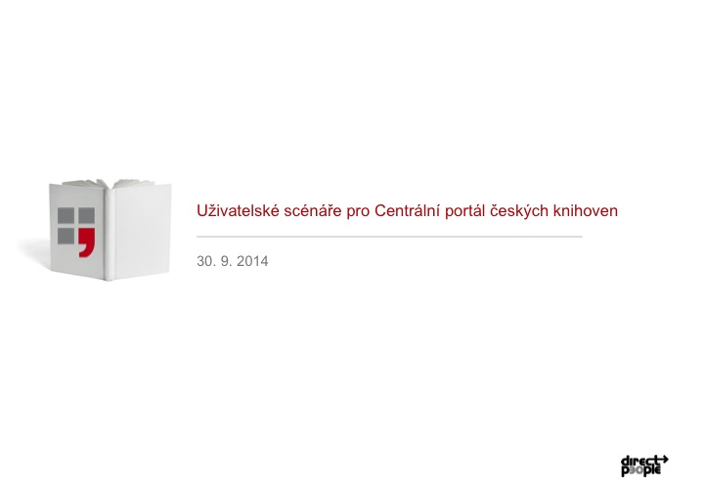

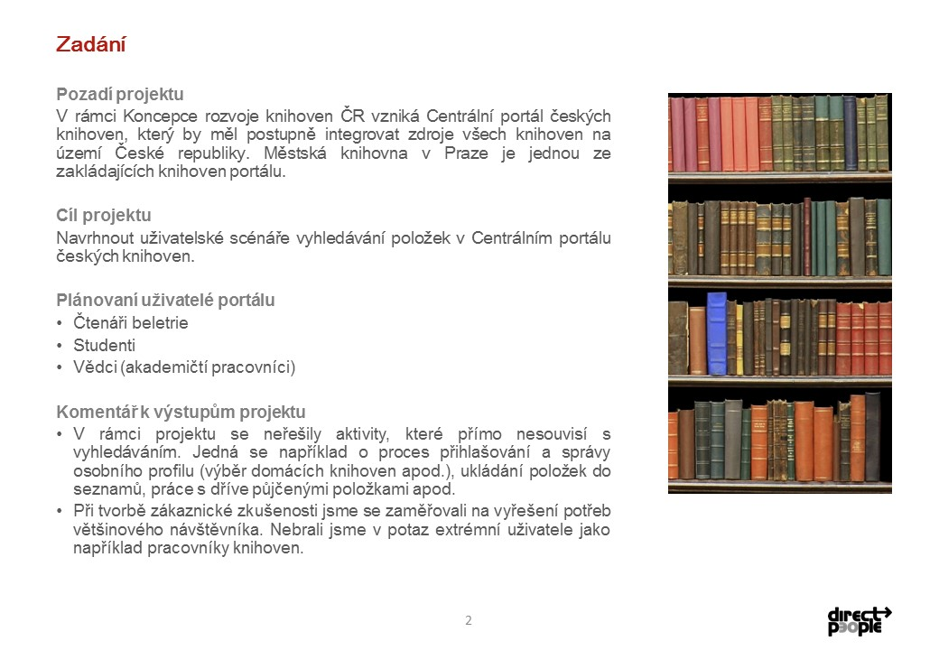
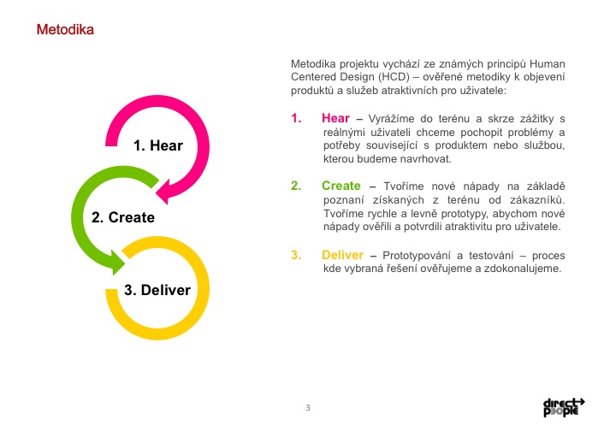

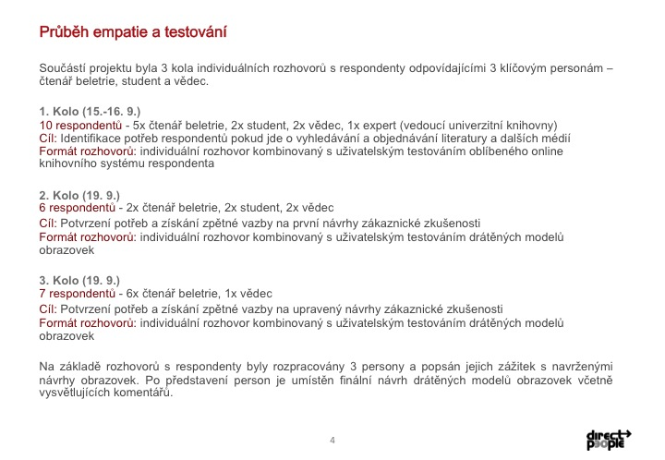
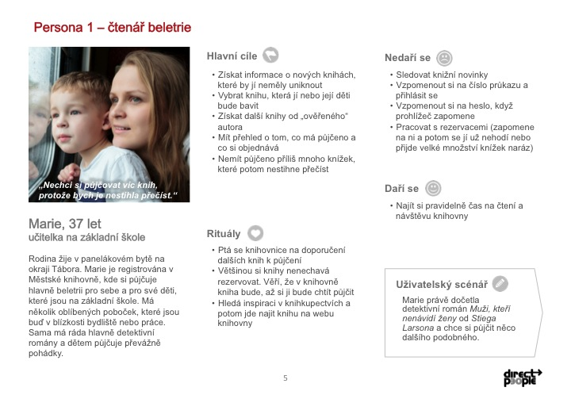

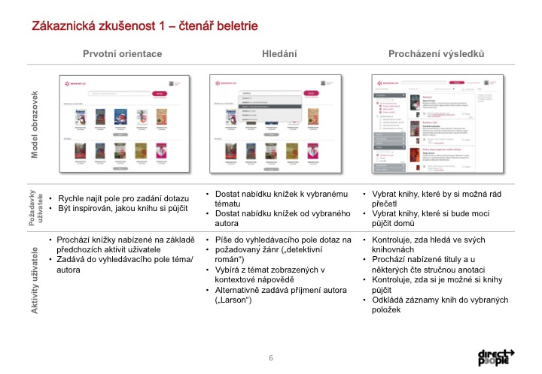
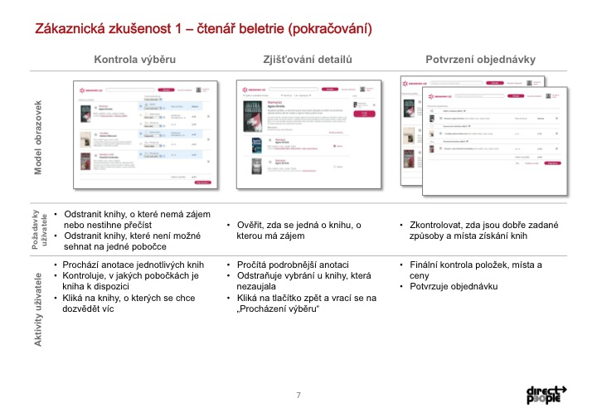

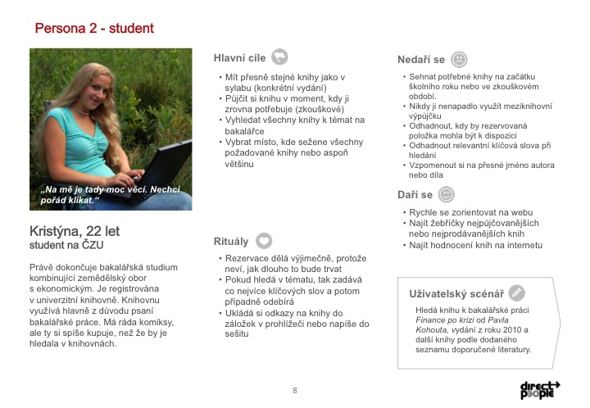
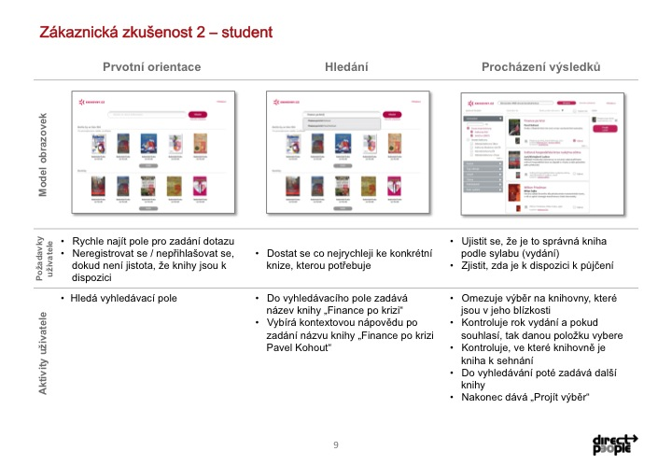

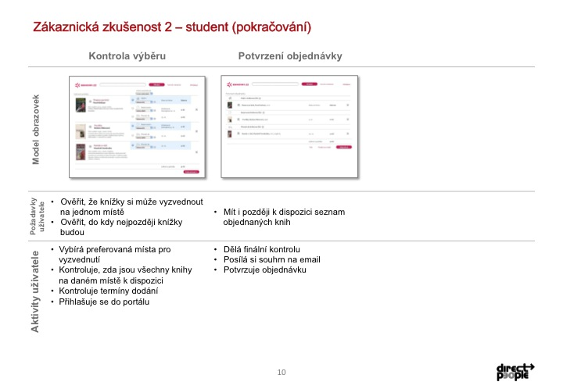
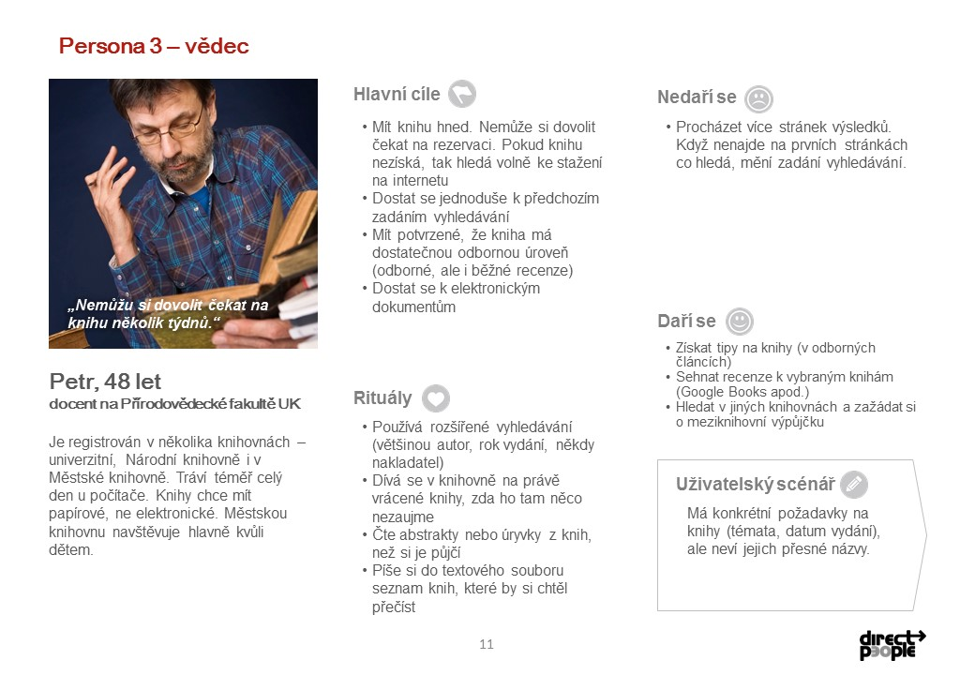

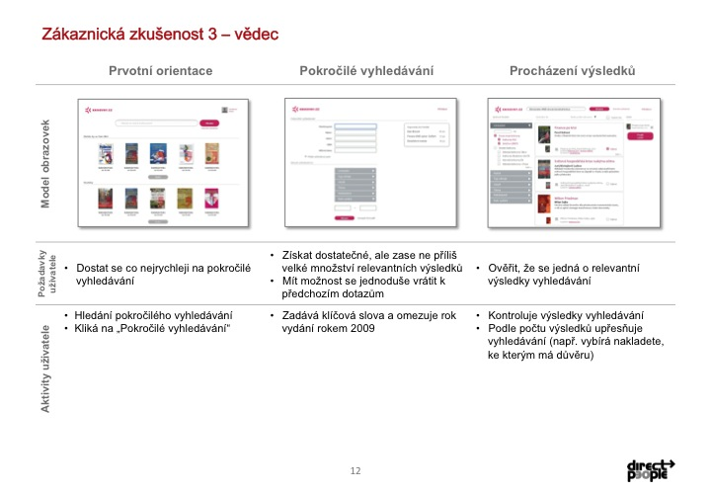
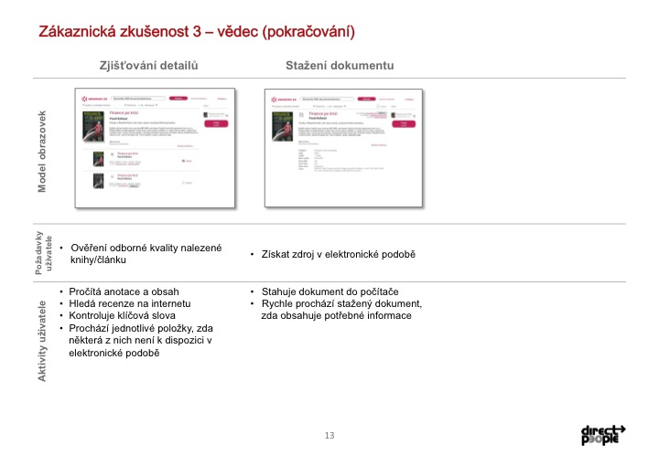

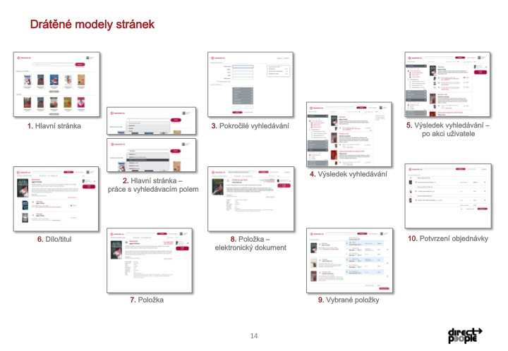
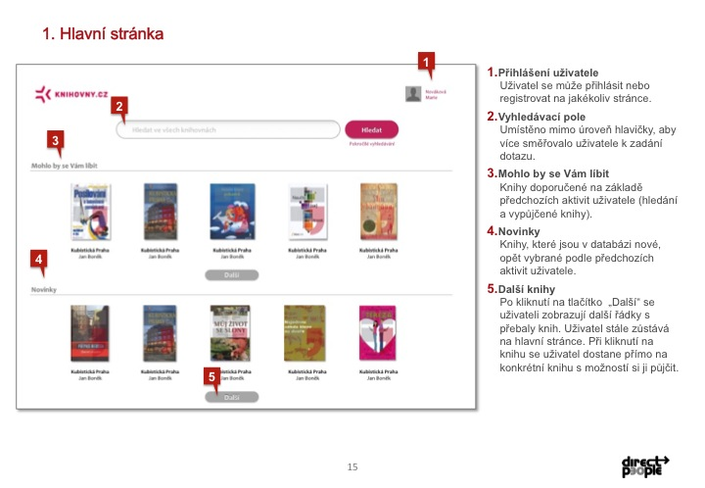

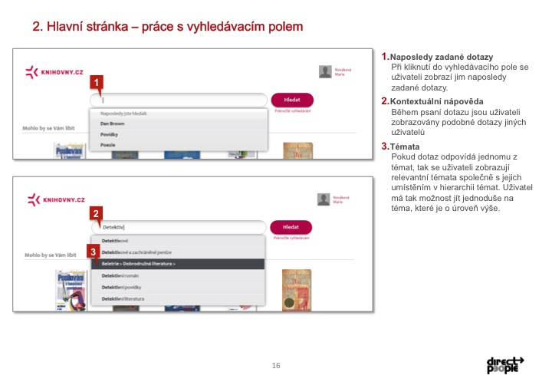
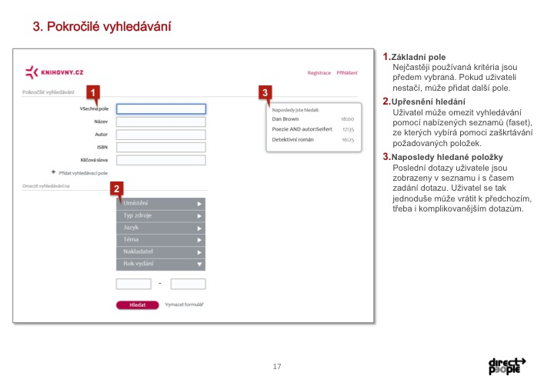

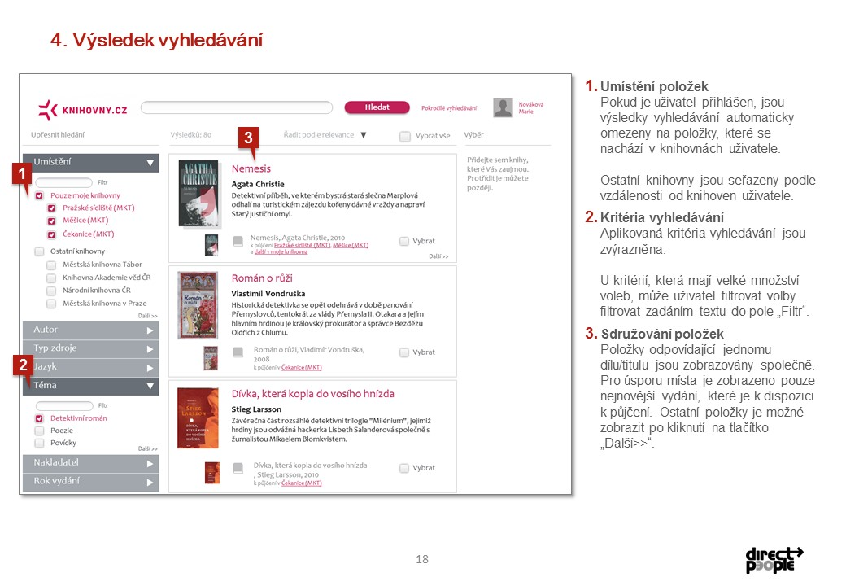
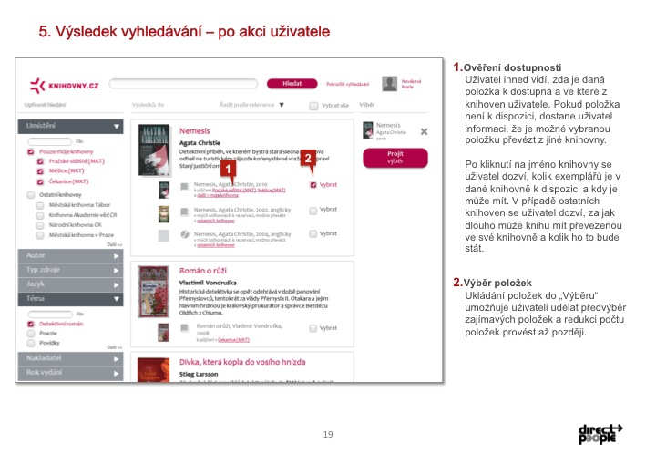

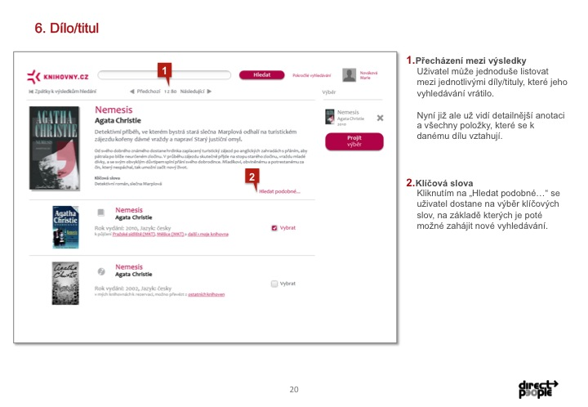
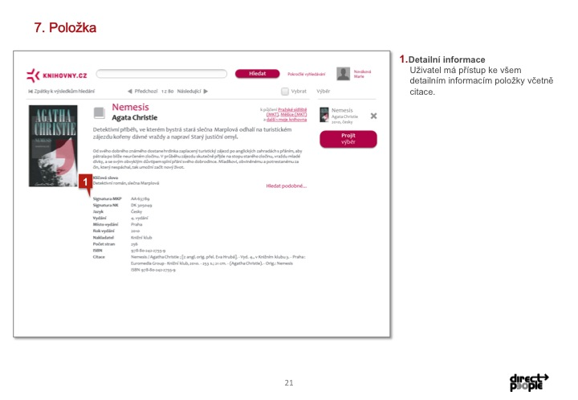

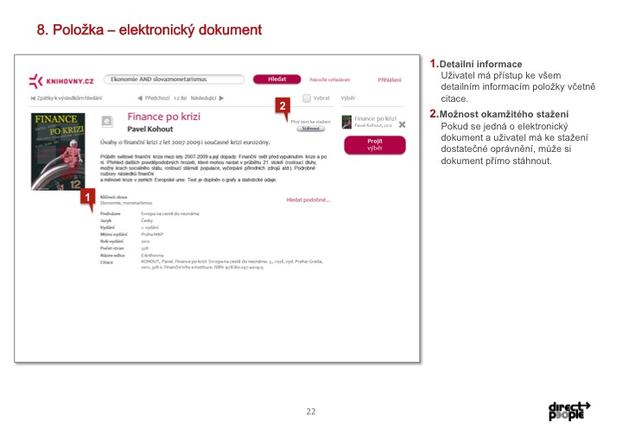
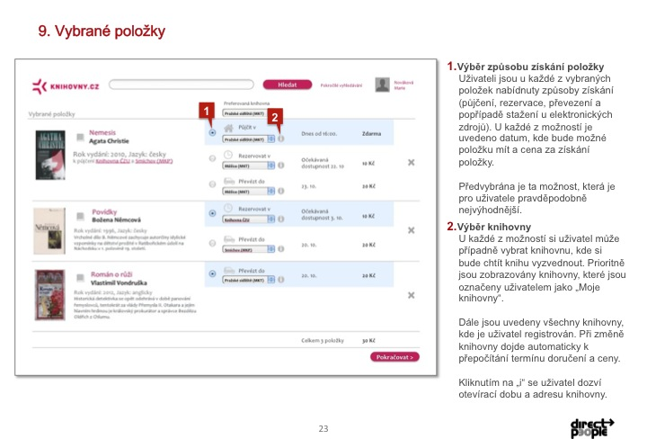

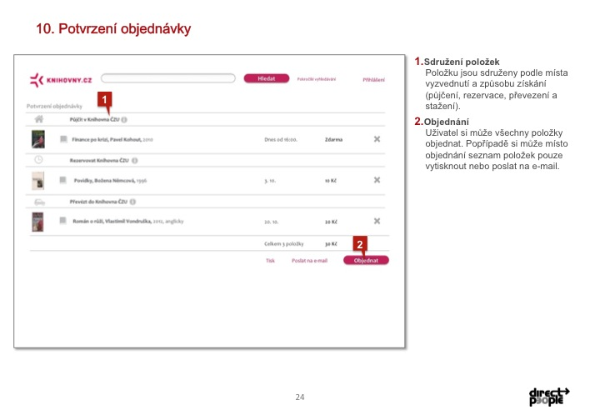

* např. projekt InternetArchive / Wayback Machine Brewstera Kahle, český WebArchiv nebo podobné projekty
** např. Infozdroje.cz (realizuje společnost Albertina icome Praha s.r.o., dodavatel zahraničních elektronických informačních zdrojů pro vědu, výzkum, vzděláván) - cílem projektu je zpřehlednit přístup k informačním zdrojům z jednotlivých institucí, usnadnit zveřejňování informací o konsorciálních projektech a informovat uživatele o novinkách a pomůckách k jednotlivým informačním zdrojům. Od roku 2010 jsou informace o jednotlivých zdrojích dostupné pouze konkrétní instituci s předplatným ke zdroji/zdrojům v rozsahu konkrétních IP adres.
*** Dokumenty, které neprocházejí tradičním vydavatelským postupem, typicky: vysokoškolské kvalifikační práce, sborníky z konferencí, výzkumné a další zprávy, aj.
Důvodová zpráva k vládnímu návrhu zákona o veřejných knihovnách. [online]. [cit. 2012-07-30]. Dostupný z <http://knihovnam.nkp.cz/sekce.php3?page=03_Leg/01_LegPod/ZakonDuvZpr.htm>.

